Document d’Architecture Technique

Version 1.21

Mon Compte Mobilité

Sommaire

1. Introduction 5

1.1. Définitions 5

1.2. Documents de référence 6

1.3. Documents applicables 6

1.4. Table des révisions 6

2. Contexte et motivation du projet 7

2.1. Ecosystème 7

2.2. Positionnement 8

2.3. Objectifs 12

2.4. Hors scope du PMV 12

2.5. Contraintes 13

2.6. Périmètre du DAT 14

3. Architecture conceptuelle 15

3.1. Hypothèses fonctionnelles 15

3.2. Acteurs 15

3.3. Processus métier 19

3.4. Cas d’utilisation 24

3.5. Cartographie fonctionnelle 31

3.6. Principaux concepts métier 31

3.7. Exigences fonctionnelles 41

3.8. Exigences non fonctionnelles 46

4. Architecture logique 50

4.1. Architecture Hub 50

4.2. Sous-systèmes et dépendances 51

4.3. Modèle et accès des données Citoyen 52

4.4. Stockage et utilisation des données 56

4.5. Flux et cinématiques 56

5. Principes directeurs 74

6. Architecture technique 76

6.1. Schéma de principe 76

6.2. Justification des choix d’architecture 78

6.3. Architecture technique du PMV 78

6.4. Licences open sources autorisées 82

6.5. Composants logiciels 84

6.6. Provisionnement des ressources dans Azure 95

6.7. Schéma réseau 96

6.8. Plateformes et environnements 98

6.9. Détail sur les flux 100

7. Sécurité 102

7.1. Gestion des identités, identification & authentification 102

7.2. Certificats serveurs et nom de domaine 103

7.3. Autorisation et contrôle d’accès 104

7.4. Intégrité 104

7.5. Confidentialité 104

7.6. Traçabilité / Journalisation 104

7.7. Imputabilité et non répudiation 105

7.8. Anonymisation & Pseudonymisation des données 105

7.9. RGPD 105

7.10. Sauvegarde / restauration 105

7.11. Purge 106

7.12. Archivage 106

7.13. Anti-virus / anti-malware 106

7.14. Tests d’intrusion / Revues de Code Source 107

7.15. Limitation volumétrie 107

7.16. Anti-DDoS 108

7.17. Cloisonnement 108

7.18. Système de détection d’intrusion 108

7.19. Montée de version des systèmes d’exploitation et patchs sécurité 108

8. Modèle de dimensionnement théorique 109

8.1. Entrants du GART 109

8.2. Hypothèses de Capgemini 109

8.3. Modèle de dimensionnement théorique 110

9. Processus de livraison 111

9.1. Préparation et définition des jobs de livraison 111

9.2. Livrables 115

10. Approche DevOps 117

10.1. Introduction à GitOps 117

10.2. Implémentation 118

10.3. Pipelines de build et déploiement 120

Tables des illustrations

Figure 1 – Rôles dans l’écosystème des MaaS 7

Figure 2 – Rôles et services dans l’écosystème des MaaS 8

Figure 3 - Enjeux de la Standardisation des MaaS 9

Figure 4 - Apports de la Standardisation des MaaS 10

Figure 5 - Cas d’utilisation 25

Figure 6 - Point de vue du visiteur 26

Figure 7 - Point de vue du citoyen 26

Figure 8 - Point de vue du financeur 27

Figure 9 - Point de vue de l'administrateur fonctionnel 27

Figure 10 - Point de vue de l'administrateur technique 28

Figure 11 – Cartographie fonctionnelle 31

Figure 12 – Principaux concepts métiers 32

Figure 13 – Architecture générale 50

Figure 14 – HUB locaux 51

Figure 15 – Sous-systèmes logiques 52

Figure 16 – Flux et cinématique – vue d’ensemble 57

Figure 17 – Principe de l’habilitation FranceConnect 60

Figure 18 – Authentification via FranceConnect 61

Figure 19 : Page de connexion moB 61

Figure 20 – API pour obtention de preuves 63

Figure 21 – Principes directeurs d’architecture 74

Figure 22 – Architecture technique – schéma de principe 76

Figure 23 – Architecture technique – Solution retenue/enrichie pour le PMV 79

Figure 24 – Options de segmentation du trafic réseau dans Azure 96

Figure 25 – Options de segmentation du trafic réseau dans Azure 97

Figure 26 – Organisation des ressources dans Azure 99

Figure 27 – Fonctionnement de l’Antivirus ClamAV 107

Figure 28 – Principes de GitOps 118

Figure 29 – Approche DevOps : orientation GitOps 119

1. Introduction

Ce document présente l’architecture du système Mon Compte Mobilité « moB » et son extension (CME) dans son écosystème.

* 1. Définitions

|  |  |
| --- | --- |
| Terme | Description |
| MSP | “Mobility Service Provider”, fournisseur d’un service de mobilité. |
| MaaS | “Mobility As A Service”, plateforme réunissant l’information, la réservation et le paiement de l’ensemble de l’offre de mobilité disponible. |
| MCM | Mon Compte Mobilité |
| moB | Appelation produit du projet Mon Compte Mobilité |
| Std MaaS | Standardisation des MaaS |
| Gateway (GW) | Passerelle de gestion des échanges entre les MaaS et les MSP |
| CME | Compte Mobilité Etendu |
| CMS | Compte Mobilité Standardisé |
| HUB | Plateforme regroupant les services MCM de Compte Mobilité (MOB / CME) et de Gateway |
| Mobilité durable | Mobilité décarbonée. |
| RGPD | Règlement Général sur la Protection des Données. |
| RGAA | Référentiel Général d'Accessibilité pour les Administrations. |
| CNIL | Commission Nationale de l'Informatique et des Libertés |
| CEE | Certificats d’Économie d’Energie |
| SIS | Système d'Information et de Services pour la billettique |
| SIV | Système d'Information Voyageur |
| TC | Transports en Commun |
| IV | Information Voyageur |
| RI | Recherche d'Itinéraires |
| IVTR | Information Voyageur Temps Réel |
| REF | Référentiel |
| IDFM | Île-de-France Mobilités |
| M2A | Mulhouse Alsace Agglomération |
| GART | Groupement des Autorités Responsables de Transport |
| AOM | Autorité Organisatrice de Mobilité |
| PRIM | Plateforme Régionale d’Information pour la Mobilité |
| VE | Véhicule Électrique |
| VLS | Vélo en Libre-Service |
| VTC | Véhicule de Tourisme avec Chauffeur |
| PMV | Produit Minimum Viable (MVP Minimum Viable Product) |
| CSP | Cloud Service Provider |
| SAST | Static Application Security Testing |
| OIDC | OpenID Connect |
| SIRH | Système d’Information des Ressources Humaines |

* 1. Documents de référence

|  |  |  |  |
| --- | --- | --- | --- |
| N° | Document | Version | Date |
| [R03] | Référentiel général d'amélioration de l'accessibilité | 4.0 | Août 2019 |
| [R04] | MCM – Hypothèses-PMV1 | V0.3 | 14 Sept 2020 |
| [R05] | MCM_Référentiel données et traitements | v1 | 20 Juil 2020 |
| [R06] | 20220221_Solution_Chiffrement_Dossiers_Souscriptions | 1.4 | Octobre 2022 |
| [R07] | DIN-MCM_moB_KeyManager_Vault | 1.5 | Février 2023 |
| [R08] | Integration_HRIS_Employers_Spec_EN | 1.4 | Septembre 2022 |

* 1. Documents applicables

|  |  |  |  |
| --- | --- | --- | --- |
| N° | Document | Version | Date |
| [A01] | [fabmob/CMS: Compte Mobilité Standardisé (github.com)](https://github.com/fabmob/CMS/) |  | 01/09/2022 |
|  |  |  |  |

* 1. Table des révisions

|  |  |  |  |
| --- | --- | --- | --- |
| N° | Document | Version | Date |
|  | WIP-DAT-v0.6.docx | 0.4 | 09/2020 |
|  | DAT-v1.0.docx | 1.0 | 09/2022 |
|  | DAT-MCM_moB_V1.1.docx | 1.1 | 11/2022 |
|  | DAT-MCM_mob_V1.2.docx | 1.2 | 12/2022 |
|  | **DAT-MCM_mob_V1.21.docx** | **1.21** | **03/2023** |

1. Contexte et motivation du projet
   1. Ecosystème

Figure 1 – Rôles dans l’écosystème des MaaS

Source : <https://www.transport20.no/wp-content/uploads/2016/06/maas.pdf>

Le projet Mon Compte Mobilité s’inscrit dans l’écosystème de la mobilité et des MaaS. Ce dernier est l’objet de nombreuses publications qui introduisent une nomenclature des rôles joués par les différents acteurs :

* Les fournisseurs de MaaS qui éditent des frameworks ou des solutions logicielles clé en main permettant de mettre en œuvre des MaaS ;
* Les intégrateurs qui prennent en charge le déploiement, la configuration, l’interconnexion et l’extension éventuelle des systèmes de MaaS ;
* Les opérateurs sont responsables du fonctionnement, de la sécurisation, de la surveillance, du maintien en condition opérationnelle et du support aux usagers ;
* Les Mobility Service Providers (MSP) fournissent des services de mobilité qui sont agrégés par les MaaS ;
* Ils s’appuient sur des services d’infrastructure ou de plateforme fournis par des tiers (fournisseurs de plateforme) ;
* Les AOM (Autorité Organisatrice de la Mobilité) assurent l’organisation du réseau de transport urbain sur leurs territoires. Elles en délèguent le plus souvent l’exploitation à des tiers.

Certains acteurs peuvent porter plusieurs de ces rôles simultanément.

Selon ces définitions, Mon Compte Mobilité serait :

* Une plateforme ;
* Au service des AOM, des collectivités et entreprises et des citoyens ;
* S’appuyant sur des MaaS et MSP ;
* S’appuyant sur d’autres plateformes techniques comme FranceConnect ou Azure ;
* Développée conjointement par Capgemini et la Fabrique des Mobilités ;
* Opérée dans un premier temps par Capgemini puis transmis à un tiers.
  1. Positionnement

Figure 2 – Rôles et services dans l’écosystème des MaaS

Source : <https://maas-alliance.eu/wp-content/uploads/sites/7/2018/09/Vision-Paper-on-Multimodal-Passenger-rights-240918-FINAL.pdf>

Le schéma ci-dessus illustre les services pouvant être offerts par ou construits autour des MaaS.

Le positionnement de Mon Compte Mobilité consiste à promouvoir l’usage de moyens de mobilité douce en rendant plus accessibles aux citoyens les offres de mobilité et les dispositifs incitatifs correspondants proposés par les organismes publics et les entreprises. Mon Compte Mobilité doit également fournir de la donnée agrégée à ces mêmes acteurs afin de les aider à piloter leurs offres, leurs financements et optimiser la mobilité sur leurs territoires.

Mon Compte Mobilité ne doit pas entrer en compétition ou empiéter sur les domaines des autres acteurs privés. Il ne doit pas par exemple devenir un super-MaaS ou remplacer les supports de paiement.

* + 1. Extension de Mon Compte Mobilité

Ce projet élargit grandement la visée du projet Mon Compte Mobilité.

Les travaux du projet initial MCM donnent lieu au développement et au déploiement du produit « moB » se voulant innovant mais restant spécifique à un besoin, celui de la gestion des aides à la mobilité durable et douce.

Ce besoin s’inscrit dans un contexte d’écosystème très riche et complexe, entre des collectivités (AOMs), des entreprises et des acteurs de la mobilité tels que les MaaS.

Au sein d’un tel écosystème, de nombreux enjeux de standardisation existent depuis plusieurs années et prennent de plus en plus d’importance. Parmi ces enjeux, beaucoup sont liées aux MaaS et moB est donc directement concerné.

C’est pourquoi les travaux sur le programme MCM ont été étendus avec un projet avenant au programme MCM appelé « Standardisation des MaaS ».

* + 1. Enjeux de standardisation

Cette extension de projet vise donc à répondre à certains enjeux de standardisation, illustrés et définis ci-après.

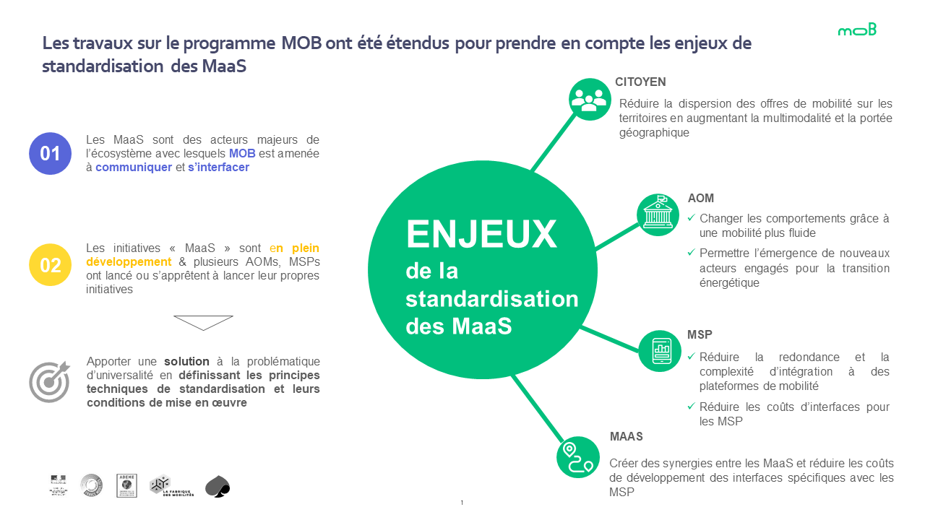

Figure 3 - Enjeux de la Standardisation des MaaS

Pour chacun des acteurs principaux de l’écosystème présenté en amont, le projet permettra de répondre aux à leurs différents enjeux :

* **MaaS**
  + Réduire les coûts de développement et de maintien des interfaces spécifiques avec les MSP
  + Faciliter leur construction
  + Faciliter l’intégration des MSP & comptes mobilité dans les MaaS pour limiter les coûts
* **MSP**
  + Réduire la redondance et la complexité d’intégration à des plateformes de mobilité
  + Réduire les coûts d’interfaces pour les MSP
  + Augmenter les perspectives de croissance des MSP, notamment les petits acteurs locaux, en leur facilitant l’accès aux citoyens
* **AOM**
  + Développer l’offre de mobilité du territoire et renforcer son attractivité
  + Changer les comportements grâce à une mobilité plus fluide
  + Permettre l’émergence de nouveaux acteurs engagés pour la transition énergétique
  + Abaisser la barrière financière et technique à l’entrée pour développer des MaaS
  + Favoriser l’harmonisation de la mobilité et faciliter la synchronisation des travaux entre les AOMs
* **Citoyen**
  + Réduire la dispersion des offres de mobilité sur les territoires en augmentant la multimodalité et la portée géographique
  + Faciliter l’usage de la mobilité servicielle en simplifiant et en unifiant les parcours : expérience utilisateur sans couture

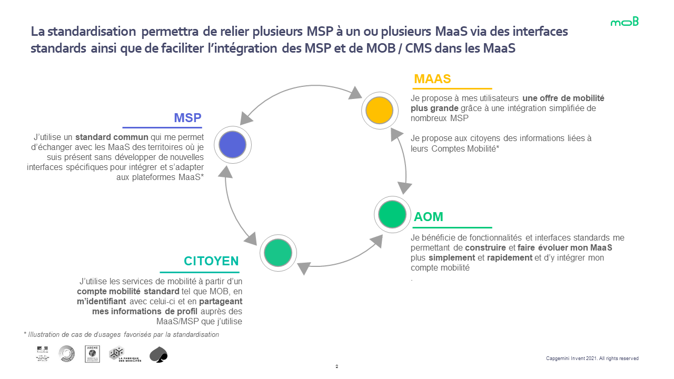

Figure 4 - Apports de la Standardisation des MaaS

Compte Mobilité Standardisé

Tout opérateur de mobilité et opérateur de MaaS gère des comptes utilisateurs indispensables au fonctionnement des services proposés. Dans ce contexte chacun de ces comptes utilisateur constitue un “compte mobilité” puisqu’il contient des données personnelles génériques, des données de profil propres au contexte mobilité (préférences de déplacement, abonnements, droits d’accès, caractéristiques de déplacement et de véhicules par exemple) et éventuellement des données d’usage des services et/ou de déplacement de l’utilisateur.

Dans le cadre de systèmes “Mobility as a Service” plusieurs comptes mobilité qui concernent le même usager final interagissent. Plusieurs fonctionnalités clef attendues ont d’ores et déjà été identifiées, pour lesquels une standardisation des méthodes ou des pratiques de mise en œuvre est requise. Sont citées ici 9 fonctionnalités clef identifiées dans le cadre des travaux du GART, qui devront être complétées et approfondies au cours du processus d’élaboration du standard.

* CM01 - Créer, modifier ou supprimer un compte mobilité
* CM02 - Permettre la connexion à un compte mobilité et l’authentification unique
* CM03 - Gérer et accéder aux informations du compte
* CM04 - Créer (enrôlement) et modifier un compte chez un partenaire
* CM05 - S’assurer de la protection des données personnelles
* CM06 - Gérer les préférences de voyage
* CM07 - Contrôler les comptes frauduleux
* CM08 - Permettre le lien des comptes porteur / payeur
* CM09 - Recueillir et traiter les pièces justificatives

Pour rendre disponibles de manière standardisée ces différentes fonctionnalités, les travaux de standardisation du Groupe de Travail “Compte Mobilité Standardisé” pourront notamment standardiser :

* La description des informations présentes ou disponibles dans un “Compte Mobilité”, leur représentation technique, ainsi que la qualification de leur source ou de leur qualité ;
* La gestion des consentements et des droits associés, pour chaque utilisateur et chaque contexte ;
* Des interfaces pour la création de compte à partir d’un autre compte mobilité standardisé, l’appariement de comptes existants, l’échange de données standards entre ces comptes, ainsi que l’échange de justificatifs ou preuves de validation ;
* Le choix des standards pour le SSO et la manière de les configurer, afin que différents systèmes les mettent en œuvre de manière similaire, ce qui réduira la complexité technique et ouvrira la voie à des comptes unifiés territoriaux ou nationaux à moindres frais.

Le standard est référé sous les termes “Compte Mobilité Standardisé” ou “CMS” et fera l’objet d’adaptations dans d’autres langues dont l’anglais.

**Mon Compte Mobilité (moB**) est de facto un candidat privilégié pour **adopter et soutenir le CMS** au sein de l’écosystème des comptes mobilité. En effet, sur la base de ce **compte unique**, les autres comptes adoptant le CMS pourraient **accéder aux informations de ce compte via ce standard**, après **consentement** du **citoyen** pour faciliter l’accès à d’autres services.

Passeport mobilité, identité certifiée et lutte anti-fraude

Dans la lignée de cette standardisation de ce que peut être un compte mobilité, Mon Compte Mobilité (moB) se proposerait en tant que support d’un **compte mobilité national** et tant **qu’intermédiaire numérique** entre les services des administrations de l’Etat (DGFIP, MESRI, CAF, …) et les fournisseurs de services de mobilité que sont les MaaS et les MSP.

Le compte mobilité s’appuie sur une base d’utilisateurs provenant essentiellement des identités FranceConnect, ce qui garantit **l’unicité des comptes** et la **certification de l’identité** à une personne référencée dans l’annuaire INSEE des **personnes physiques**.

Par conséquence, moB **limite** grandement **la fraude** à partir du moment où la validation d’une souscription à une aide à la mobilité exige une identité « FranceConnectée ». C’est un point majeur qui a conduit à ce que moB soit une alternative d’authentification proposée par le DGITM pour la **mise en œuvre du coup de pouce CEE aux primo-conducteurs covoitureurs**.

Enfin, en poussant **l’interfaçage des différentes API FranceConnectées** fournisseurs de données utiles au compte mobilité, moB, à partir de la connexion FranceConnect et du consentement de l’usager, pourra alors en faire profiter l’écosystème des partenaires MaaS/MSP s’appuant sur le compte moB.

* + 1. Hub Mon Compte Mobilité

Le programme Mon Compte Mobilité devient alors un HUB concentrant les acteurs de la mobilité et plus particulièrement les MaaS et les MSP autour des grands éléments suivants :

* **MON COMPTE MOBILITE (moB)**, spécification et construction d’un compte mobilité partagé et utilisable par tous, compte mobilité unique de gestion et d’accès aux aides à la mobilité, sera un démonstrateur de ce CMS
* La **GATEWAY**, passerelle d’accès standards aux services des MSPs

Le positionnement du HUB Mon Compte Mobilité consiste à promouvoir l’usage de moyens de mobilité douce en rendant plus accessibles aux citoyens les offres de mobilité et les dispositifs incitatifs correspondants proposés par les organismes publics et les entreprises, via un compte mobilité unique, s’appuyant sur l’identité FranceConnect.

Le HUB à l’aide de sa Gateway, doit fournir un point d’accès unique à ces mêmes acteurs afin de les aider à élargir leur offre, piloter leurs financements et optimiser la mobilité sur leurs territoires.

Il y a un unique HUB pour le PMV.

Ce HUB pourrait être décliné selon différentes instances à l’issue de la phase d’expérimentation, selon les stratégies de déploiement et les objectifs territoriaux qui seront poursuivis, notamment par le ou les futurs ré utilisateurs du projet.

* 1. Objectifs

Les objectifs du PMV moB sont :

1. Inciter les citoyens à utiliser des moyens de mobilités durables.
2. Donner la visibilité sur l’offre existante des dispositifs d’aide à la mobilité du territoire.
3. Permettre aux citoyens de souscrire à un dispositif d’aide.
4. Permettre aux entreprises d’améliorer leur image de marque.
5. Faciliter la gestion des politiques de mobilité des entreprises.
6. Donner aux entreprises la visibilité sur l’utilisation des dispositifs d’aide proposés à leurs employés.
7. Faciliter la gestion du back office des collectivités.
8. Donner aux collectivités la visibilité sur l’utilisation des dispositifs d’aide proposés aux citoyens.

Les objectifs du PMV CME sont :

1. Permettre aux citoyens de s’authentifier avec FranceConnect
2. Permettre aux citoyens de certifier son identité avec FranceConnect
3. Inciter les MaaS/MSP à proposer l’authentification via moB (moB Connect)
4. Faciliter la souscription aux aides en intégrant les justificatifs fournis par les MaaS/MSP
5. Adopter la structure du Compte Mobilité Standardisé
6. Permettre aux citoyens de partager des informations sur ses préférences de mobilité
7. Permettre aux citoyens de partager des informations sur ses titres de transport (ex. permis de conduire)
8. Permettre aux citoyens de partager des informations obtenues via des API FranceConnectées (fiscales, étudiant, …)
   1. Hors scope du PMV

Les cas d’usage et fonctionnalités suivants ne sont PAS couverts par le PMV :

* Trajets multimodaux ;
* Interopérabilité entre les MaaS ; le HUB n’est pas un intermédiaire possible entre 2 solutions MaaS;
* Pas de paiement via moB ;
* Pas d’informations de géolocalisation stockées ;
* Les informations temps-réel des transporteurs ne transiteront pas par moB.

Par ailleurs les limitations suivantes sont admises :

* Les usagers des MaaS et MSP seront redirigés vers moB selon le parcours choisi par le fournisseur de service. Les MSP et MaaS ne renverront programmatiquement à moB aucune information de mobilité des usagers.
  1. Contraintes
     1. Existant des territoires

Le projet Mon Compte Mobilité aura à terme une portée nationale. Dans un premier temps, les territoires pilotes seront en nombre limité. Toutefois, il est probable que leurs maturités et leurs organisations diffèrent.

Dans tous les cas, Mon Compte Mobilité devra être en mesure de prendre en compte les choix déjà effectués par les régions et l’existant de la mobilité.

* + 1. Existant des entreprises

De même, Mon Compte Mobilité prendra en compte la diversité des entreprises. Leur spectre s’étend des microentreprises/TPE peu équipées en infrastructures techniques, aux GE en passant par les PME et ETI plus matures. Il est possible qu’elles disposent déjà de solutions pour gérer les demandes de leurs collaborateurs voire d’un système ou d’un service dédié à la mobilité, d’un backoffice et de personnel dédié. Certaines auront déjà mis en place un service d’authentification. Plus rares seront celles en mesure de fournir des services programmatiques/APIs destinées à l’interfaçage avec Mon Compte Mobilité.

* + 1. Protection des données

Le règlement n°2016/679, dit Règlement Général sur la Protection des Données (RGPD) doit être appliqué sur les données à caractère personnel.

* + 1. Accessibilité

Le décret n° 2009-546 du 14 mai 2009 pris en application de l'article 47 de la loi n° 2005-102 du 11 février 2005 sur l'égalité des droits et des chances, la participation et la citoyenneté des personnes handicapées et créant un référentiel d'accessibilité des services de communication publique en ligne, rend obligatoire l’accessibilité des services de communication publique en ligne aux personnes handicapées.

Malgré le fait que cette contrainte d’accessibilité ne s’applique pas dans la phase d’expérimentation de moB, le niveau recommandé d’accessibilité par l’Union européenne est le niveau double A (AA), ce qui correspond à la norme RGAA version 4.0 ([R03]).

Les interfaces web et mobile (web responsive) doivent satisfaire à ce niveau d’accessibilité.

* 1. Périmètre du DAT

L’architecture décrite dans ce document est relative au PMV et uniquement au produit moB, issu des travaux engagés par les projets MCM Historique et MCM Avenant partie CME, entre 2000 et début 2023.

En particulier, le dimensionnement est établi sur la base des objectifs initiaux du programme.

1. Architecture conceptuelle
   1. Hypothèses fonctionnelles

Les hypothèses fonctionnelles retenues sont en partie issues du document [R04].

* Le processus de création de compte citoyen prendra en compte l’apport de preuve pour son identité (via FranceConnect), son adresse et/ou sa commune de résidence (manuelle) et tout autre pièce justificative (par dépôt et validation manuelle ou transmise par un MaaS)
* Le citoyen pourra justifier de sa commune par un dépôt de pièce justificative qui sera validé dans le backoffice moB (manuellement et non pas par une API externe de type [Justif'Adresse](https://ants.gouv.fr/nos-missions/les-solutions-numeriques/justif-adresse))
* Les entreprises et collectivités seront créés dans la plateforme via un backoffice accessible uniquement par les administrateurs moB
* Les dispositifs d’incitations à la mobilité douce (aides) peuvent être publiés uniquement par l’administrateur moB
  + Les dispositifs seront transmis par un collaborateur d’une entreprise et/ou un employé d’une collectivité par un processus externe à la plateforme
* Le citoyen ne sera pas notifié automatiquement de la mise à disposition d’un nouveau dispositif d’incitation
* L’éligibilité du citoyen à une subvention proposée par moB ne sera pas calculée automatiquement en amont du processus de souscription
* Les demandes d’affiliation (d’un collaborateur à une entreprise) sont validées manuellement par l’email professionnel du citoyen ou directement par un gestionnaire de l’entreprise
* Chaque entreprise aura au moins un collaborateur qui pourra valider les demandes d’affiliation et les demandes de dispositifs
  + Ces collaborateurs seront créés manuellement dans le backoffice moB uniquement par les administrateurs moB
* En PMV, or intégration du SIRH du financeur, le déclenchement du processus de règlement se réduira à la possibilité pour le financeur d’exporter (fichier structuré) l’ensemble des demandes de dispositifs validées pour intégration manuelle à son SI
* Les MAAS/MSP qui le souhaitent pourront proposer à leurs usagers de se connecter et/ou créer leurs comptes via moB (i.e. implémenter un bouton moB Connect sur leur page de connexion).
* Dans le cadre des obligations de la CNIL, l’utilisateur pourra télécharger ses données personnelles et demander la suppression de son compte
  1. Acteurs

Le tableau ci-dessous présente les différents titres auxquels un utilisateur peut être amené à interagir avec Mon Compte Mobilité. Il existe une hiérarchie entre ces rôles.

Les acteurs et rôles abstraits apparaissent en italique.

Pour chaque catégorie, nous précisons si une interface homme-machine (IHM) est mise à disposition et si une authentification est requise.

|  |  |  |  |  |
| --- | --- | --- | --- | --- |
| Acteurs et rôles | Héritent de | IHM | Auth. | Description (PMV) |
| Visiteurs |  | Oui | Non | Les visiteurs sont les utilisateurs qui ne possèdent pas de compte dans moB ou qui ne se sont pas encore authentifiés. Ils n’ont accès qu’à un ensemble restreint de fonctionnalités telles que la consultation du contenu rédactionnel, des dispositifs d’incitation à la mobilité, la création d’un profil, l’authentification et demander d’être informé de la disponibilité de moB dans sa région. |
| *Utilisateurs* |  | Oui | Oui | Lorsqu’un visiteur crée son compte, il devient un utilisateur de la plateforme. Une fois authentifié, il a accès à la gestion de son profil, à un tableau de bord, ainsi qu’à toutes les fonctionnalités libres/exposées aux visiteurs anonymes, et soumettre un ticket de support |
| Citoyens | Utilisateurs | Oui | Oui | Ils représentent l’une des catégories d’utilisateurs identifiés avec les financeurs et les administrateurs. Ils ont la possibilité de soumettre des demandes d’aide à la mobilité (souscriptions), de préciser leur communauté (si définies par des collectivités ou des employeurs), de fournir des justificatifs le cas échéant et de suivre leur avancement. Ils peuvent aussi bénéficier de ces fonctionnalités à partir des sites des MaaS et MSP participants, en bénéficiant d’une authentification unique lorsqu’elle est configurée et supportée. |
| Financeurs | Utilisateurs | Oui | Oui | Ce sont les personnes superviseurs/gestionnaires des administrations nationales, collectivités ou entreprises affiliées à moB. Via la plateforme, elles peuvent approuver les demandes d’affiliation, instruire les souscriptions d’aide à la mobilité soumises par les citoyens. |
| Administrateurs fonctionnels moB | Utilisateurs | Oui | Oui | Ils doivent pouvoir gérer le contenu rédactionnel du site Mon Compte Mobilité, les financeurs, les territoires, les aides à la mobilité rattachées ou non à des administrations nationales, des collectivités ou des entreprises spécifiques, et gérer les demandes de support. |
| Administrateurs techniques moB | Utilisateurs | Oui/Non | Oui | Lors du rattachement d’un MaaS, d’un MSP, d’une collectivité ou d’une entreprise, ils doivent pouvoir les déclarer/configurer. |
|  |  |  |  |  |

* + 1. Liste des MaaS participants

Dans cette section, les acteurs MaaS participant au PMV seront listés au fur et à mesure ici. Le type d’intégration y sera précisé.

|  |  |  |
| --- | --- | --- |
| MaaS | AOM | Niveau d’intégration |
| IDFM | Île-de-France | Liaison de compte moB existant  Affichage des aides employeurs via API moB  Transmission des métadonnées de justificatifs d’achat sélectionnés par le citoyen  Parcours de souscription en Webview moB  Visualisation des souscriptions en webview moB |
| CMM | Mulhouse Alsace Agglomération | Lien vers création de compte de moB  Liaison de compte moB existant  Affichage des aides via API moB  Parcours de souscription via API moB  Visualisation des souscriptions via API moB |
| Mobil’Aude | Département de l’Aude | moB Connect (inscription / connexion)  Liaison de compte moB  Affichage des aides vers le site moB |

* + 1. Liste des Financeurs

Liste des Entreprises participantes

Dans cette section, les collectivités participant au PMV sont listés au fur et à mesure ici. Le mode d’affiliation des citoyens et l’interface de gestion des souscriptions à une aide y est précisé.

|  |  |  |  |
| --- | --- | --- | --- |
| Entreprise | Territoire | Mode d’affiliation | Interface de gestion des souscriptions |
| Capgemini | Île-de-France | Approbation automatique via email professionnel | [MyConnect](https://myhr-capgemini.neocaseonline.com/Default.aspx) ([Neocase Software](https://www.neocasesoftware.com/fr/)) |
| Capgemini | Mulhouse | Approbation automatique via email professionnel | [MyConnect](https://myhr-capgemini.neocaseonline.com/Default.aspx) ([Neocase Software](https://www.neocasesoftware.com/fr/)) |
| FNOGEC | France | Approbation manuelle par un gestionnaire | moB |
| CAF du Haut-Rhin | Haut-Rhin | Approbation automatique via email professionnel | moB |

Liste des Collectivités participantes

Dans cette section, les collectivités participantes au PMV sont listés au fur et à mesure ici. Le mode d’affiliation des citoyens y est précisé.

|  |  |  |  |
| --- | --- | --- | --- |
| Collectivité | Territoire | Mode d’affiliation | Interface de gestion des souscriptions |
| Île-de-France Mobilités | Île-de-France | N/A | Externe |
| Mulhouse Alsace Agglomération | Grand-Est | N/A | Externe |
| Carcassonne Agglo | Occitanie | N/A | Externe |
| Le Grand Narbonne | Occitanie | N/A | Externe |

Liste des Administrations Nationales participantes

Dans cette section, les administrations nationales participantes au PMV sont listés au fur et à mesure ici. Dans le cadre de l’expérimentation en France, seul les aides de l’Etat Français ont été renseignées dans le catalogue avec un lien externe vers le site de souscription.

Ce type de financeur se rapproche d’une collectivité en terme de gestion mais à la maille nationale (et non territoriale comme une AOM par exemple).

|  |  |  |  |
| --- | --- | --- | --- |
| Administration nationale | Territoire | Mode d’affiliation | Interface de gestion des souscriptions |
| Etat Français | France entière | N/A | Externe |

* + 1. Liste des MSP participants

Dans cette section, les opérateurs de mobilité (MSP) participants au PMV sont listés au fur et à mesure ici. **Les MSP sont identifiés comme des MaaS au sein de la plateforme moB**, les fonctionnalités accordées sont les mêmes.

Coup de pouce CEE Covoiturage

Dans le cadre de la mise en place des opérations “[Coup de pouce Covoiturage courte distance](https://www.ecologie.gouv.fr/coup-pouce-covoiturage-courte-distance)” (CD) et “[Coup de pouce Covoiturage longue distance](https://www.ecologie.gouv.fr/coup-pouce-covoiturage-longue-distance)” (LD), **nous avons intégré les opérateurs** proposant ces aides à la mobilité en tant que MSP mais aussi **en tant que Financeur**. L’intégration du parcours de souscription à l’aide dans l’application du MSP se fait via une inscription/connexion à moB avec FranceConnect puis totalement inApp via des appels aux APIs moB. La communication vers le citoyen conducteur est déléguée au MSP.

|  |  |  |  |  |
| --- | --- | --- | --- | --- |
| MSP | Type de transport | Niveau d’intégration | Mode d’affiliation | Interface de gestion des souscriptions |
| Mobicoop  Mobil’Aude  Ouestgo  PassPass Covoiturage  Picholines  Mov’Ici | Covoiturage | Inscription/connexion moB via FranceConnect  Liaison de compte moB  Parcours de souscription CD/LD via API moB  Communication moB sur les souscriptions désactivées | N/A  Pas d’affiliation salarié/entreprise car les souscripteurs ne sont pas des salariés mais des citoyens utilisateurs. | N/A  Les souscriptions sont automatiquement traitées par le moteur moB, il n’y a pas de profils gestionnaires côté MSP. |
| La Roue Verte | Covoiturage | Inscription/connexion moB via FranceConnect  Liaison de compte moB  Parcours de souscription CD via API moB  Communication moB sur les souscriptions désactivées | N/A  Pas d’affiliation salarié/entreprise car les souscripteurs ne sont pas des salariés mais des citoyens utilisateurs. | N/A  Les souscriptions sont automatiquement traitées par le moteur moB, il n’y a pas de profils gestionnaires côté MSP. |
| Coopgo (Ridygo) | Covoiturage | Inscription/connexion moB via FranceConnect  Liaison de compte moB  Parcours de souscription CD/LD via API moB  Communication moB sur les souscriptions désactivées | N/A  Pas d’affiliation salarié/entreprise car les souscripteurs ne sont pas des salariés mais des citoyens utilisateurs. | N/A  Les souscriptions sont automatiquement traitées par le moteur moB, il n’y a pas de profils gestionnaires côté MSP. |
| Ynstant | Covoiturage | Inscription/connexion moB via FranceConnect  Liaison de compte moB  Parcours de souscription CD/LD via API moB  Communication moB sur les souscriptions désactivées | N/A  Pas d’affiliation salarié/entreprise car les souscripteurs ne sont pas des salariés mais des citoyens utilisateurs. | N/A  Les souscriptions sont automatiquement traitées par le moteur moB, il n’y a pas de profils gestionnaires côté MSP. |

* 1. Processus métier

Dans les différents processus métiers ci-dessous sont encadrées en vert les activités concernant la solution MCM dans le PMV.

* + 1. Processus complet

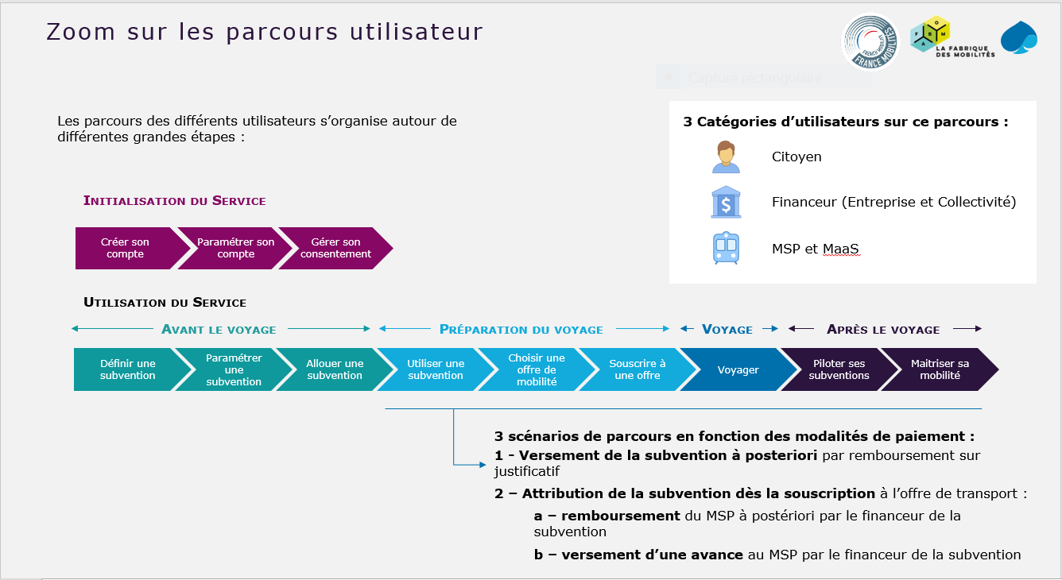

**PMV**

MVP1

Précisions :

* Le versement de la subvention reste de la responsabilité du financeur et est réalisé à postériori, après validation de la demande par ce dernier. moB ne gère pas le paiement.
  + 1. Processus « Initialisation du service »

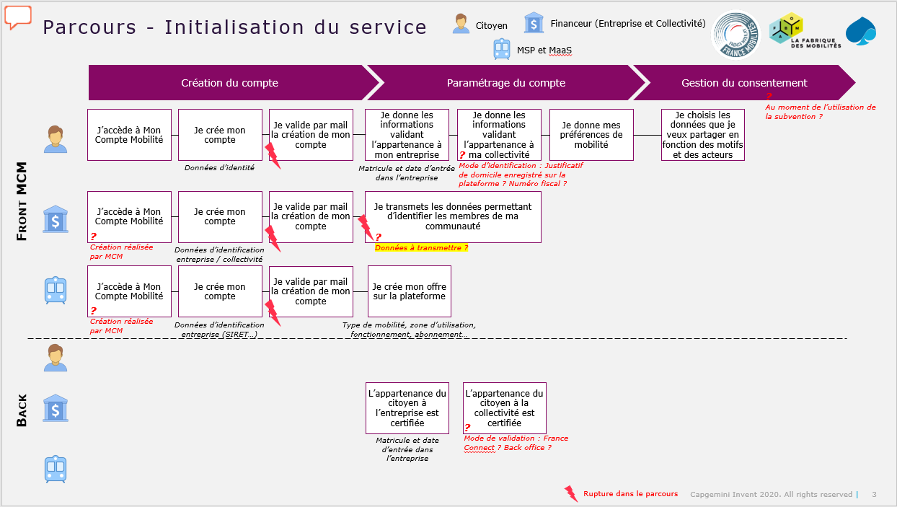

**PMV**

Précisions :

* L’appartenance du citoyen à l’entreprise peut être certifiée par réception sur l’adresse email professionnelle d’un lien d’affiliation. C’est un moyen de certification moins fort que celui de s’intégrer directement au SI du financeur mais au regard du ratio difficulté d’intégration/niveau de certification, cette solution a été retenue comme satisfaisante pour ce PMV.
* La création de l’offre de mobilité sur la plateforme moB est uniquement à la main de l’administrateur moB. Le MSP/MaaS ou l’entreprise/collectivité/administration nationale ne peut pas créer son offre directement sur moB.
  + 1. Processus « Avant le voyage »

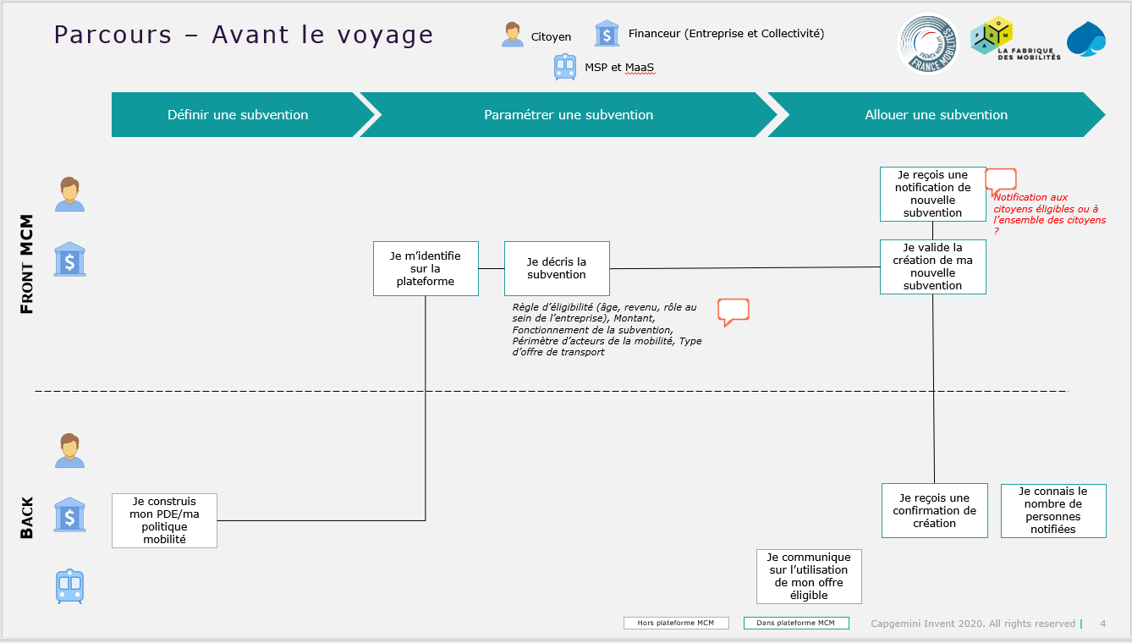

**PMV**

**PMV**

Précisions :

* La création de la subvention (dispositif incitatif) est bien **réalisée par l’administrateur fonctionnel uniquement**. Le financeur n’a pas accès à l’interface d’administration.
* Les citoyens ne sont pas notifiés de la présence d’une nouvelle subvention.
  + 1. Processus « Préparation du voyage »

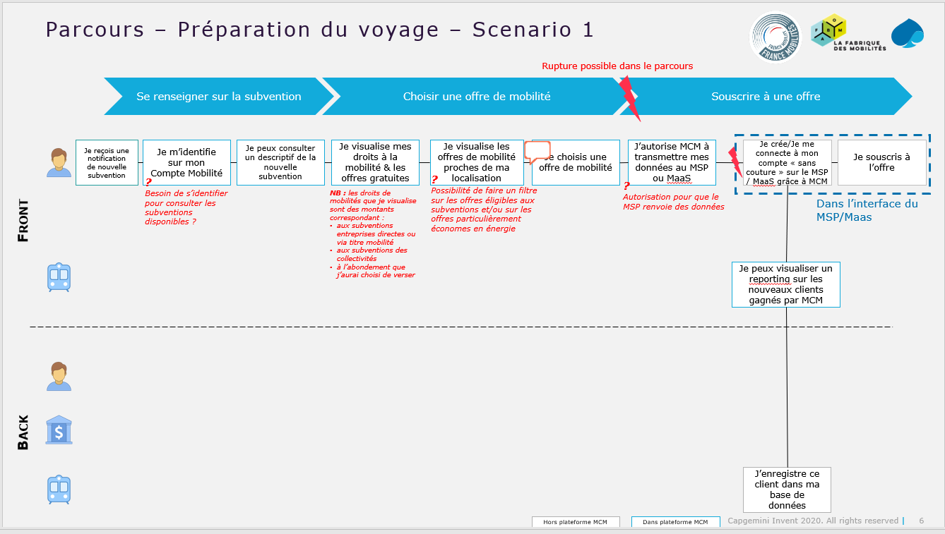

**PMV**

Précisions :

* La possibilité pour les citoyens de créer/se connecter sur le MPS/MaaS à partir du compte moB, que l’on peut nommer « moB Connect », nécessite l’ajout de moB en tant que fournisseurs d’identités externe à leur application. Cela permet la capitalisation sur les données du compte moB afin de créer/mettre à jour le compte MSP/MaaS nécessaire pour utiliser leurs services.
  + 1. Processus « Voyage »

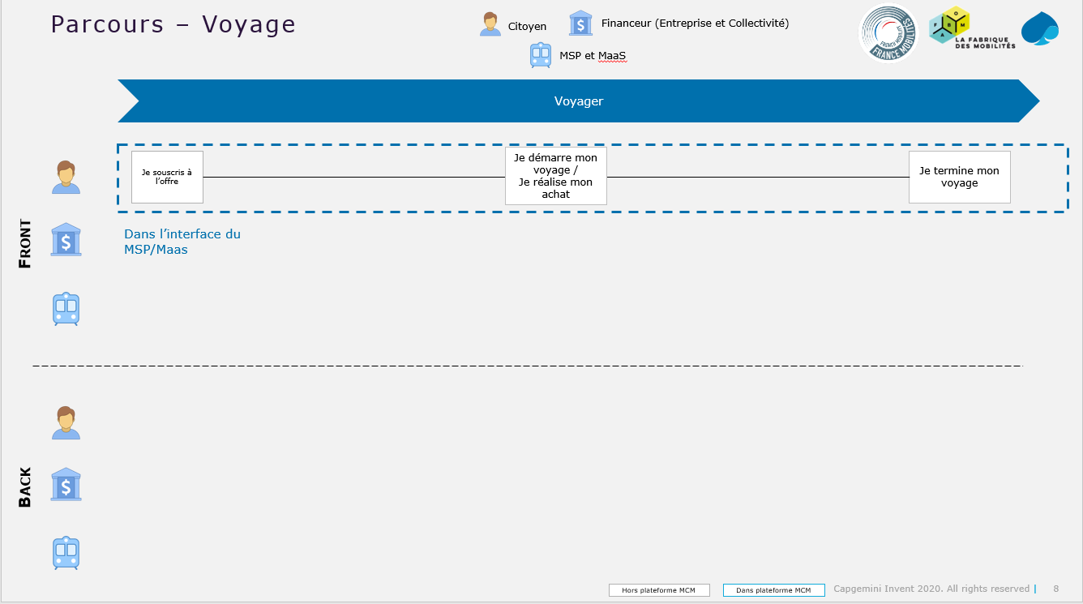

* + 1. Processus « Après le voyage »

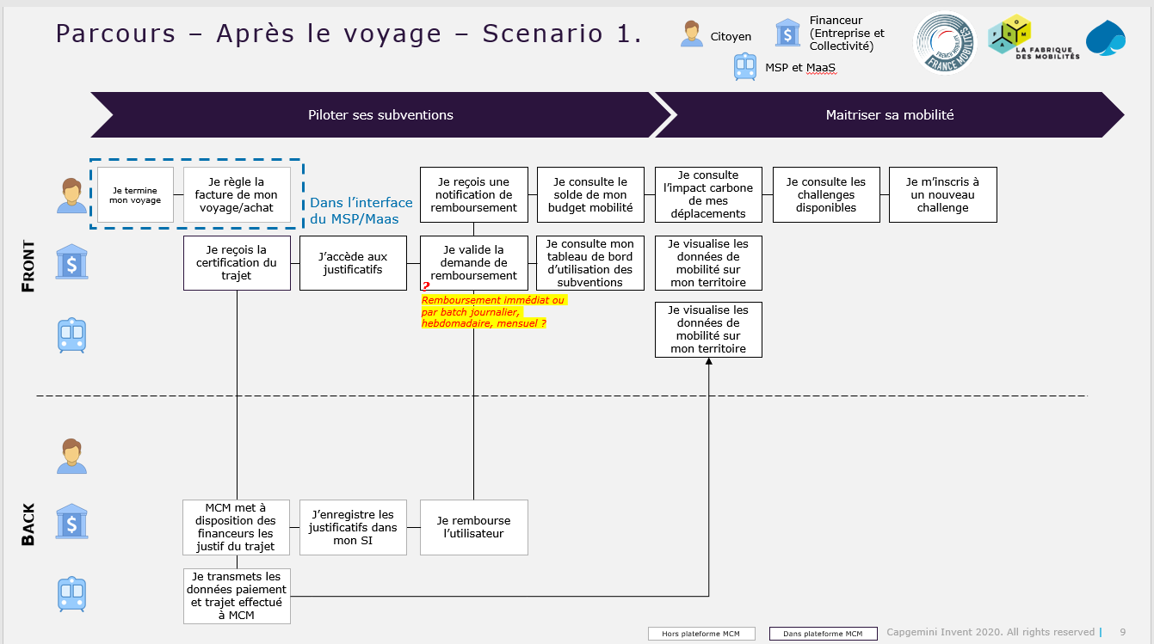

**PMV**

**PMV**

Précisions :

* Le MaaS / MSP peut joindre les données de paiement/facturation à une demande de 2 façons :
  + Si le parcours de souscription est dans moB, il peut joindre des métadonnées de facturation en amont
  + Si le parcours de souscription est dans le MaaS, ce dernier peut ajouter des documents de paiement/facture à la demande moB
* Le citoyen reçoit une notification de validation de la demande par moB. La notification de versement doit provenir du financeur.
  1. Cas d’utilisation
     1. Périmètre du PMV

Les cas d’usage suivants seront couverts par le PMV :

1. Inscription des MaaS, MSP, Collectivités, Employeurs, Citoyens / Salariés
2. Définition du catalogue de dispositifs incitatifs, information des usagers
3. Définition des communautés, affectation de souscriptions aux communautés
4. Affiliation des salariés à leur entreprise et validation des affiliations (manuelle ou par email)
5. Souscriptions, soumission de justificatifs, approbation par l’organisme instructeur financeur
6. Obtention de données d’usage / rapports
7. Authentification auprès des MaaS/MSP via moB
8. Vérification d’identité / certification, obtention de preuves auprès de systèmes tiers (FranceConnect uniquement)

Sont en dehors du périmètre :

* La réservation, l’achat, la souscription de produits ou packages.
* L’encaissement, le paiement des fournisseurs, la facturation. L’ensemble des transactions ont lieu en dehors de Mon Compte Mobilité, dans les MaaS et MSP.
  + 1. Vue d’ensemble des cas d’utilisation

Le diagramme de cas d’utilisation qui suit constitue une tentative de capturer l’ensemble du périmètre fonctionnel sous une forme synthétique et standard (UML). Il se lit de la façon suivante :

* La frontière du système que nous décrivons dans le présent dossier est représentée par un cadre.
* Un acteur est représenté par un bonhomme allumette.
* Deux acteurs peuvent être liés entre eux par une relation de généralisation/spécialisation aussi nommée relation d’héritage représentée par une flèche dont l’extrémité est creuse. Elle se lit « *est un* » dans le sens de la flèche. Par exemple : « l’acteur Financeur *est un* Utilisateur Authentifié ».
* Chaque cas d’utilisation est représenté par une ellipse. Un usecase constitue la raison pour laquelle l’utilisateur souhaite interagir avec le système. Par exemple, « Gérer le contenu éditorial ».
* Un acteur peut être relié à un cas d’utilisation primaire par une ligne pleine non orientée. Dans ce cas, le usecase est primaire et la relation représente l’intention/la finalité de l’utilisateur. Par exemple, « en tant qu’Administrateur Fonctionnel MCM, je souhaite Gérer le contenu rédactionnel ».
* Un usecase primaire peut être lié à un ou plusieurs usecases secondaires à l’aide de flèches orientées, en pointillés. Cette relation est assortie d’un stéréotype « include » ou « extend » signifiant, respectivement, que le cas cible est obligatoire inclus/requis ou optionnellement étendu par le cas d’utilisation source. Par exemple, « Gérer le profil requiert une authentification préalable ». Autre exemple : « Afin moment de rejoindre une communauté, je peux soumettre un justificatif ».

Par ailleurs, nous avons opté pour le code couleur suivant :

* Apparaissent en vert tous les cas d’utilisation accessibles sans authentification préalable. Les fonctionnalités correspondantes sont par conséquent accessibles aux visiteurs anonymes, c’est-à-dire n’étant pas inscrit à Mon Compte Mobilité ou n’ayant pas saisi leurs identifiants/mots de passe.
* Nous avons représenté en rouge les cas d’utilisation disponibles uniquement après une authentification réussie.
* Enfin, les cas d’utilisation déclenchés en façon asynchrone ou par un acteur non humain (système externe ou ordonnanceur par exemple) ont été dépeints en violet.

~~~~

Figure 5 - Cas d’utilisation

* + 1. Point de vue du visiteur

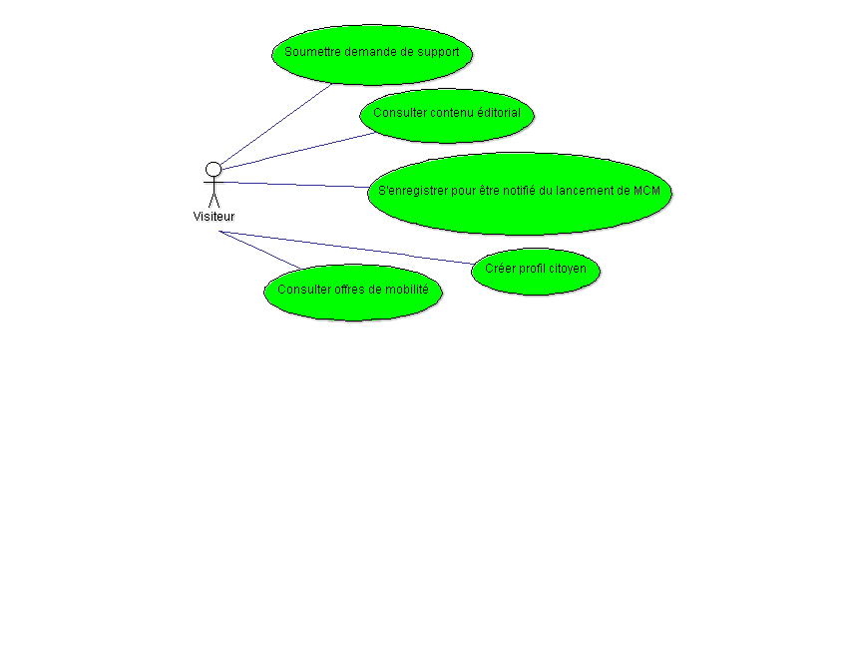

Figure 6 - Point de vue du visiteur

* + 1. Point de vue du citoyen

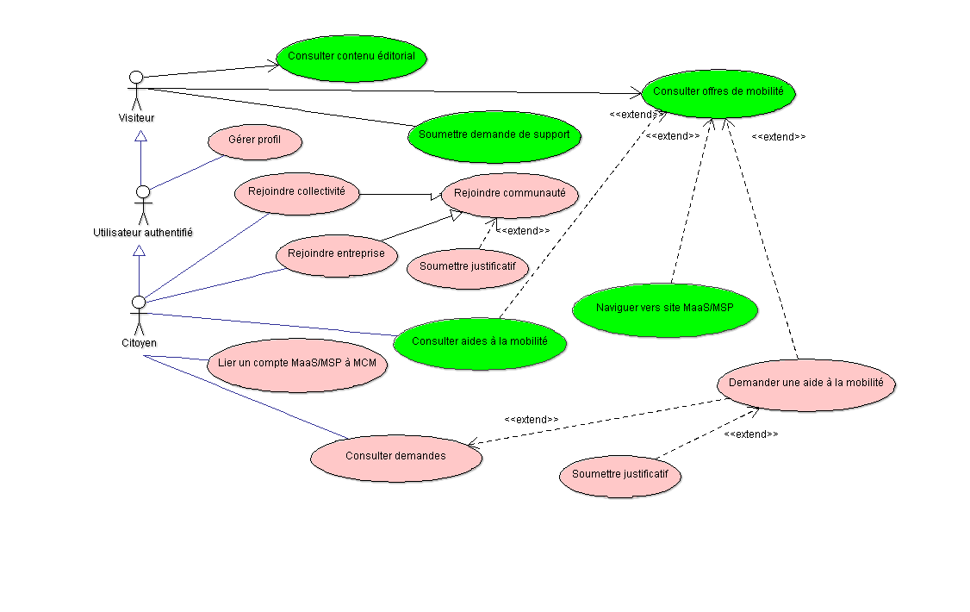

Figure 7 - Point de vue du citoyen

* + 1. Point de vue du financeur

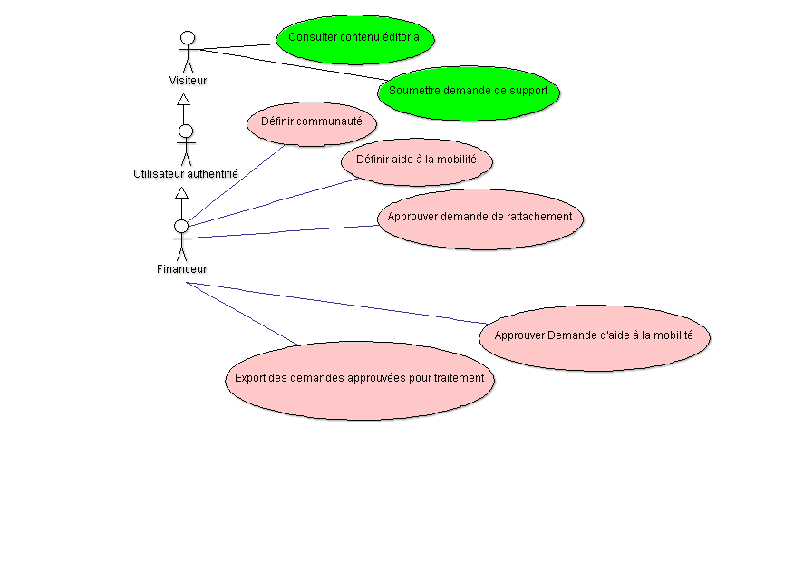

Figure 8 - Point de vue du financeur

* + 1. Point de vue de l’administrateur fonctionnel

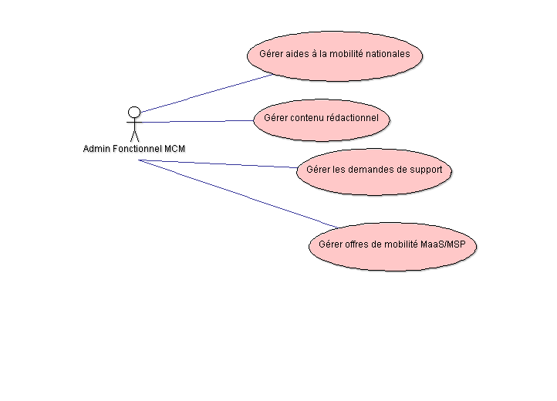

Figure 9 - Point de vue de l'administrateur fonctionnel

* + 1. Point de vue de l’administrateur technique

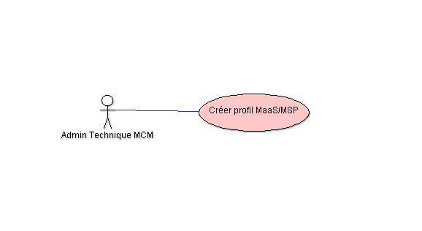

Figure 10 - Point de vue de l'administrateur technique

* + 1. Traçabilité processus — cas d’utilisation

Le tableau ci-dessous établit la traçabilité entre les processus et les cas d’utilisation

|  |  |  |  |  |
| --- | --- | --- | --- | --- |
| **Processus** | | | **Cas d’utilisation** | |
| **Acteur Métier** | **Processus Métier** | **Activité** | **Rôle** | **Cas d’utilisation** |
| Citoyen | Initialisation du service | J’accède à Mon Compte Mobilité | Visiteur | Authentifier l’utilisateur  Authentifier l’utilisateur par FranceConnect |
| Je crée mon compte  Je valide par mail la création de mon compte | Créer profil citoyen |
| Je choisis les données que je veux partager en fonction des motifs et des acteurs | Citoyen | Gérer profil  Gérer consentements / comptes liées |
| Je donne les informations validant l’appartenance à mon entreprise | Affilier le citoyen à une entreprise  Soumettre justificatif |
| Je donne les informations validant l’appartenance à ma collectivité | Soumettre justificatif |
| Financeur | Initialisation du service | J’accède à Mon Compte Mobilité | Financeur | Authentifier l’utilisateur  Authentifier l’utilisateur par FranceConnect |
| Je crée mon compte  Je valide par mail la création de mon compte | Financeur (Entreprise) | Créer profil entreprise |
| Je crée mon compte  Je valide par mail la création de mon compte | Financeur (Collectivité) | Créer profil collectivité |
| Je transmets les données permettant d’identifier les membres de ma communauté | Financeur | Définir Communauté |
| MaaS  MSP | Initialisation du service | J’accède à Mon Compte Mobilité | Administrateur technique moB  Administrateur fonctionnel moB | Authentifier l’utilisateur  Authentifier l’utilisateur par FranceConnect |
| Je crée mon compte | Administrateur technique moB | Créer profil MaaS/MSP |
| Financeur | Avant le voyage | Je m’identifie sur la plateforme | Administrateur fonctionnel moB | Authentifier l’utilisateur  Authentifier l’utilisateur par FranceConnect |
| Je décris le dispositif incitatif | Gérer aides nationales à la mobilité  Définir dispositif incitatif |
| Je reçois une confirmation de création |
| Citoyen | Préparation du voyage | Je m’identifie sur mon Compte Mobilité | Citoyen | Authentifier l’utilisateur  Authentifier l’utilisateur par FranceConnect |
| Je peux consulter un descriptif des dispositifs incitatifs | Consulter aides à la mobilité |
| Je visualise les dispositifs incitatifs | Visiteur  Citoyen | Consulter aides à la mobilité |
| Je choisis de souscrire à un dispositif incitatif | Citoyen | Naviguer vers site MaaS/MSP  Souscrire à une aide à la mobilité  Soumettre justificatif |
| J’autorise MCM à transmettre mes données au MSP ou MaaS | Lier un compte MaaS/MSP à MCM |
| Citoyen | Après le voyage | Je consulte l’état de mes souscriptions | Citoyen | Consulter souscriptions |
| Financeur | Je valide la souscription au dispositif incitatif | Financeur | Approuver demande d’affiliation  Approuver souscription aide à la mobilité |
| Je consulte mon tableau de bord d’utilisation des dispositifs incitatifs | Citoyen | Consulter Souscriptions |
| Je visualise les données de mobilité sur mon territoire | Financeur | Export des souscriptions approuvées pour traitement |

* 1. Cartographie fonctionnelle



**PMV**

**PMV**

**PMV**

**PMV**

**PMV**

**PMV**

Figure 11 – Cartographie fonctionnelle

* 1. Principaux concepts métier
     1. Diagramme et grille de lecture

Le diagramme ci-dessous constitue une tentative de synthétiser les entités manipulées par le système sous une forme normalisée (UML).

Il se lit de la façon suivante :

* Chaque concept clé ou entité est représenté par une boîte possédant 2 compartiments.
* Les entités peuvent être reliées par des **associations**. Nous avons recours dans le schéma à 3 types d’associations : la généralisation, la composition, l’agrégation.
* La **généralisation ou héritage** est représentée par une flèche pleine dont l’extrémité triangulaire est creuse. Elle se lit « est un » dans le sens de la flèche ou « se spécialise en » dans le sens inverse. Par exemple « Un financeur est un utilisateur ».
* La **composition** est représentée par une ligne pleine terminée par un losange noirci. Ce dernier caractérise l’entité la plus forte de la relation, celle qui possède l’autre. L’autre extrémité est l’entité faible dont le cycle de vie est totalement géré. Elle ne peut exister indépendamment. La relation se lit « est composé d’un » en partant de l’entité la plus forte. Par exemple « un financeur est composé de communautés ». Les communautés n’existent pas en dehors des financeurs qui les ont créées.
* L’**agrégation** est représentée par une ligne pleine terminée par un losange vide. Ce dernier caractérise l’entité la plus forte de la relation, celle qui référence l’autre. L’entité faible existe en tant que telle indépendamment de l’entité forte. Cette dernière ne possède que des références aux entités qu’elle agrège. La relation se lit « a un ».
* Enfin, une instance d’association peut porter une information qui n’existe dans aucune de ses extrémités. C’est la notion de **classe d’association**.

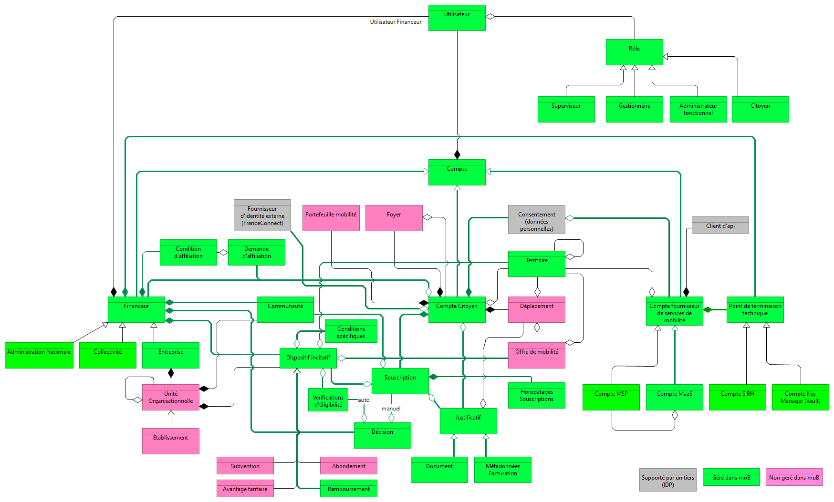

Figure 12 – Principaux concepts métiers

* + 1. Description des entités

Les concepts clés sont décrits de façon plus détaillée dans les paragraphes qui suivent.

Utilisateurs

* **L’utilisateur** est un objet central du système. Il est instancié et persisté lorsqu’un visiteur initialement anonyme choisit de créer un compte dans moB. Il est possible de créer un compte à l’aide d’un email et d’un mot de passe stockés par moB. Dans ce cas moB est référentiel. Une autre méthode d’inscription consiste à s’authentifier via [FranceConnect](https://franceconnect.gouv.fr/). Dans ce cas, moB conserve une référence vers le fournisseur d’identité externe (sub) qui a permis d’initialiser le compte.
* Il existe 3 types de comptes qui sont autant de spécialisations de l’entité Utilisateur : les Fournisseurs de services de mobilité (MaaS/MSP), les **Financeurs** (utilisateurs / SIRH / KeyManager) et les **Citoyens**.

Fournisseurs de services et offres de mobilité

* Les comptes de type **Fournisseurs** **de mobilité** se subdivisent à leur tour en 2 catégories : les **comptes de MSP** et les **comptes de MaaS**. Les MaaS se comportent comme des agrégateurs de MSP.
* Les fournisseurs de mobilité proposent des **Offres de mobilité**.

Points de Terminaison Techniques

* Les Fournisseurs de mobilité possèdent généralement une vitrine accessible via Internet au travers d’une application mobile et vers laquelle moB devra rediriger les utilisateurs.
* Les Fournisseurs de mobilité sont également susceptibles d’exposer des **Points de Terminaison Techniques**, idéalement des APIs grâce auxquelles moB pourra obtenir des informations ou exécuter des transactions.
* Les Fournisseurs de mobilité intègrent le compte moB comme prérequis d’accès aux dispositifs d’incitation accessibles via moB, voire ajoutent moB comme moyen d’authentification sur leur système (moB Connect).
* Les Fournisseurs de mobilité intègrent les écrans moB dans leurs parcours client et/ou les APIs moB.

Financeurs, Administrations Nationales, Collectivités et Entreprises

* Les **Financeurs** représentent une seconde catégorie d’utilisateurs mais aussi l’entité portant les dispositifs incitatifs.
* Nous distinguons trois sous-catégories constituées des **Administrations Nationales**, **Collectivités** et des **Entreprises**. Les **Comptes de Collectivités** et les **Comptes d’Entreprises** sont identifiés par un numéro SIRET.

Dispositifs incitatifs ou Aides à la mobilité

* Les **Dispositifs incitatifs** sont la base du système. Ils représentent les aides à la mobilité que peut proposer un Financeur. Ils reposent sur un **territoire**.
* Les **Dispositifs incitatifs** sont classés en 3 grandes catégories :
  + Les Aides Nationales
  + Les Aides Territoriales
  + Les Aides Employeur
* Un **Dispositif incitatif** peut être souscrit directement dans moB (via le site web et/ou via API) ou sur un site dédié, moB fait alors seulement le référencement.

Communautés, Conditions spécifiques et Consentement

* Les Financeurs peuvent définir des **Communautés**.
* Leurs membres sont éligibles à des dispositifs incitatifs spécifiés sous certaines **Conditions**.
* Il existe également un **autre type de condition** qui concerne les champs spécifiques qui pourraient être rajoutés à un dispositif incitatif (aide) et qui seraient spécifiques qu’à cette aide (Ex. rajouter dans le formulaire de souscription à cette aide le nombre de kilomètres parcourus)
* Les **conditions spécifient des critères d’éligibilité** et la nature des justificatifs qui devront être produits afin de bénéficier d’une aide.
* Le citoyen donne son **consentement** lors de la création de son compte.
* Un consentement est également lié à une souscription à une aide : consentement au moment de la souscription à une aide pour le partage des données.
* Le consentement d’un citoyen est défini lors de la création de son compte (dans le formulaire via des cases à cocher) et lors de l’association de son compte à un compte de fournisseur de mobilité (acceptation des données/fonctionnalités partagées).
* Le citoyen peut retirer son consentement sur le suivi de ses navigations en décochant la case ci-dessous, à partir de la page de la [charte des données personnelles](https://moncomptemobilite.fr/charte-protection-donnees-personnelles).



Citoyens

* Les **Citoyens** constituent la 3ème et dernière classe d’utilisateurs.
* Un citoyen renseigne la **communauté** à laquelle il appartient (si configurée sur le financeur de l’aide) lorsqu’il remplit sa **souscription**.
* Via son compte, un citoyen peut souscrire à un dispositif incitatif(aide) et peut uploader des **pièces justificatives** pour les joindre à sa souscription.
* Lorsqu’un citoyen est affilié à une entreprise, le catalogue d’aides qui lui est affiché se voit enrichi des offres de celles-ci.

Demandes d’Affiliation

* Afin d’être rattaché à un organisme financeur, le citoyen soumet une **Demande d’Affiliation**.
* Elle prend la forme d’une classe d’association reliant le citoyen au financeur. Elle possède un état reflétant le statut/l’avancement de l’instruction par le financeur.
* Une fois l’affiliation confirmée, les communautés (si paramétrées) auxquelles fait partie le citoyen sont connues.

Souscription à un dispositif incitatif et Justificatifs

* Pour bénéficier d’un dispositif donné, le citoyen peut sous certaines conditions soumettre une **Souscription**.
* L’éligibilité au dispositif est déterminée par l’appartenance à au moins une communauté concernée par le dispositif. Il doit la sélectionner au début de la démarche de souscription.
* Les critères que doit respecter le citoyen et les **Justificatifs** qui doivent être rattachés à la demande sont conditionnés par les attendus du dispositif incitatif.

Les justificatifs peuvent prendre plusieurs formes : des **Documents** fournis par le citoyen, la **Souscription** à une offre de mobilité confirmée par un MaaS/MSP, un ou plusieurs **Déplacements** certifiés (**métadonnées de facturation**). Dans ce dernier cas, moB reconstitue un **Document** pour le stocker.

* Les justificatifs ne peuvent être lus en clair que par le financeur. Le citoyen ne fait qu’uploader ses justificatifs mais ne pourra pas les visualiser. Seuls les noms des justificatifs rattachés à sa souscription sont visibles lorsqu’il récupère ses données au format fichier.
* La procédure de souscription comprend 3 étapes structurantes pour le citoyen :
  + L’initialisation ; permet de sélectionner sa communauté, remplir les champs spécifiques permettant de répondre aux conditions attendues par le dispositif incitatif
  + L’ajout de **justificatifs** (optionnel) ; permet d’ajouter des documents justificatifs
  + La finalisation ; selon le mode de vérification paramétré ; si manuel, alors la souscription passe en traitement côté gestionnaire financeur ; si automatique, alors moB effectue les vérifications d’éligibilité et la souscription passe en statut final, validée ou rejetée.

Horodatages de souscription

* Un dispositif incitatif peut exiger un niveau de certification élevé du processus de souscription et des données véhiculées à un instant T.
* Un dispositive incitatif peut exiger une [signature qualifiée](https://eur-lex.europa.eu/legal-content/FR/TXT/HTML/?uri=CELEX:32014R0910&from=FR) du souscripteur.
* Un **horodatage de souscription** consiste à horodater les données de la souscription lors des étapes d’initialisation et modification.

Décision sur une souscription

* La **décision** sur une souscription peut être rendue **manuellement** par un gestionnaire Financeur. Dans ce cas, ce dernier se base sur l’atteinte des conditions spécifiques et sur la conformité des justificatifs fournis pour valider ou rejeter la souscription.
* La **décision** sur une souscription peut aussi être rendue par moB **automatiquement**. Dans ce cas, il se fait sur la base des vérifications d’éligibilité paramétrées sur le dispositif incitatif (mode de vérification des souscriptions en automatique). Les vérifications supportées à date sont : la certification de l’identité par FranceConnect (générique) et la validation d’une [demande de prime CEE au Registre de Preuve de Covoiturage](https://tech.covoiturage.beta.gouv.fr/operateurs/cee.html) (spécifique Coup de pouce CEE covoiturage).
  + 1. Référentiel et identification des entités

Cette partie se focalise sur l’identification et le cycle de vie des entités.

Le référentiel des entités peut être interne ou externe au système moB.

Certaines entités n’existent que dans moB, leur cycle de vie est par conséquent totalement pris en charge par moB.

D’autres se situent à la frontière entre moB et des systèmes d’information externes.

C’est le cas par exemple des utilisateurs.

Si les financeurs n’ont pas de SI accosté à moB, alors la gestion de ces entités se fera dans moB qui sera alors référentiel.

|  |  |  |
| --- | --- | --- |
| **Entité** | **Stockage dans le référentiel MCM** | **Source** |
| Citoyen | Profil/Compte Citoyen | Salarié d’une entreprise  Usager d’une collectivité  Citoyen sans attache |
| Financeur | Profil/Compte financeur | Système d'identification du répertoire des entreprises de l’INSEE (Institut national de la statistique et des études économiques) |
| Dispositif incitatif | Contenu rédactionnel de l’aide à la mobilité  Paramètres d’éligibilité et de traitement | Aide à la mobilité définie par une entreprise  Aide à la mobilité définie par une collectivité  Aide à la mobilité définie par l’Etat (ou par une extra-territorialité) |
| Justificatif de rattachement | Justificatif (document électronique) | Préfecture, pôle emploi, fournisseur d’énergie, bulletin de salaire, assurance maladie (attestation d’invalidité), attestation sur l’honneur, centre des finances (revenu fiscal de référence) |
| Paiement | N/A | Banque |
| Support utilisateur | Support utilisateur | moB |

Aucun objet transient, qui serait créé par moB mais n’y serait pas stocké, n’a été identifié.

Au même titre que les autres entités du système, il est nécessaire que chaque utilisateur soit identifié de façon unique.

Ces identifiants pourront être :

* Visibles de façon externe aux usagers, par exemple pour se connecter au système à travers un processus d’authentification ;
* Visibles de façon externe aux financeurs pour associer des usagers à leurs communautés ;
* Internes, manipulés uniquement par le système pour associer les données de transaction/d’usage remontées par les MSP aux comptes des usagers par exemple.

Nous étudierons dans les paragraphes ci-après les cas particuliers des entités représentant des utilisateurs.

Citoyens et employés

Les usagers devraient pouvoir créer leur compte quand bon leur semble et choisir un identifiant externe pertinent pour eux. Il pourrait s’agir d’une ou plusieurs adresses email personnelles ou professionnelles.

Il est à noter que :

* Tous les usagers ne seront pas nécessairement salariés
* Qu’ils peuvent avoir plusieurs employeurs simultanément et successivement
  + Le cas de plusieurs employeurs simultanément n’est pas supporté
* Qu’un employeur n’attribue pas nécessairement d’adresse email à ses salariés.

Il n’est pas possible de s’appuyer sur le « Numéro de sécurité sociale », formellement Numéro d’Inscription au Registre des Personnes Physiques (NIR/NIRPP) car ce cadre d’utilisation n’est pas prévu selon le décret n°2019-341 du 19 avril 2019 relatif à la mise en œuvre de traitements comportant l'usage du numéro d'inscription au répertoire national d'identification des personnes physiques ou nécessitant la consultation de ce répertoire.

Voir <https://www.legifrance.gouv.fr/jorf/id/JORFTEXT000038396526?r=3cAsRPKW07>.

En effet, les domaines couverts sont uniquement :

* La protection sociale, la santé ;
* Le travail et l’emploi du secteur privé et du secteur public ;
* Le domaine financier, fiscal et douanier ;
* La justice ;
* Les statistiques publiques et le recensement ;
* L’éducation ;
* Le logement ;
* La prise en charge des victimes des essais nucléaires.

Entreprises et établissements

Les entreprises et les établissements possèdent un identifiant unique attribué par l’INSEE au sein du système d'identification du répertoire des entreprises de l’INSEE (Institut national de la statistique et des études économiques).

Le numéro SIREN est un code INSEE qui sert à identifier une entreprise, un organisme ou une association ayant des activités en France.

Le numéro SIRET est un code INSEE permettant l'identification d'un établissement ou d'une entreprise française.

Une entreprise peut avoir plusieurs établissements.

Un dispositif peut être associé soit à un groupe (donc à tous ses établissements) soit à un établissement.

Collectivités

Les collectivités ont une obligation d’avoir un SIREN/SIRET depuis la circulaire CIRCULAIRE n° NOR/MCT/B/07/00004/C du 8 janvier 2007.

Les collectivités ont une obligation d’avoir un SIREN/SIRET. depuis la circulaire CIRCULAIRE n° NOR/MCT/B/07/00004/C du 8 janvier 2007.

Extrait de la circulaire CIRCULAIRE n° NOR/MCT/B/07/00004/C du 8 janvier 2007 :

(…)*Le décret n° 83-121 du 17 février 1983 modifiant le décret n° 73-314 du 14 mars 1973 a étendu à toutes les personnes morales de droit privé et public et aux institutions et services de l’Etat ou des collectivités territoriales, le champ d’application du système national d’identification et d’un répertoire des entreprises et de leurs établissements.*

*(…)*

Un numéro d’identification SIREN à 9 chiffres est attribué à toute collectivité territoriale, à tout établissement public ainsi qu’aux institutions et services de l’Etat.

Un identifiant SIRET à 14 chiffres : Siren + nic (n° interne de classement) est attribué aux établissements secondaires : implantations géographiques distinctes des services de l’organisme public où s’exerce tout ou partie de l’activité de l’organisme. Par dérogation plusieurs établissements peuvent être immatriculés à la même adresse, c’est le cas notamment des services qui reçoivent du public, une bibliothèque municipale et une salle de spectacle auront chacune un N° SIRET même si elles sont situées à la même adresse. Pour répondre à des besoins de gestion de la direction de la comptabilité publique, les budgets annexes de collectivité territoriale ou d’établissements hospitaliers possèdent aussi leurs sirets.

(…) *Le décret n°83-121 du 17 février 1983 modifiant le décret n°73-314 du 14 mars 1973 a étendu à toutes les personnes morales de droit privé et public et aux institutions et services de l’Etat ou des collectivités territoriales, le champ d’application du système national d’identification et d’un répertoire des entreprises et de leurs établissements.*

*(…)*

Un numéro d’identification SIREN à 9 chiffres est attribué à toute collectivité territoriale, à tout établissement public ainsi qu’aux institutions et services de l’Etat.

Un identifiant SIRET à 14 chiffres : Siren + nic (n° interne de classement) est attribué aux établissements secondaires : implantations géographiques distinctes des services de l’organisme public où s’exerce tout ou partie de l’activité de l’organisme. Par dérogation plusieurs établissements peuvent être immatriculés à la même adresse, c’est le cas notamment des services qui reçoivent du public, une bibliothèque municipale et une salle de spectacle auront chacune un N° SIRET même si elles sont situées à la même adresse. Pour répondre à des besoins de gestion de la direction de la comptabilité publique, les budgets annexes de collectivité territoriale ou d’établissements hospitaliers possèdent aussi leurs sirets.

MaaS, MSP

Les MaaS/MSP sont identifiés par un SIREN/SIRET s’il s’agit d’une entreprise, d’une association ou d’un organisme ayant une activité en France.

L’URL du service sera stockée pour permettre la redirection depuis l’application de mobilité. Son identifiant technique est le nom du client.

Financeurs et Communautés

Ce sont les groupes de citoyens éligibles à une certaine offre de remboursement, subvention et/ou abondement.

Elles sont définies par les financeurs.

Les citoyens les déclarent lorsqu’ils souscrivent.

L’usurpation d’identité doit être empêchée. Il faut s’assurer que le salarié qui créé le compte travaille bien dans l’entreprise au moment où il crée le compte.

Cela implique un processus de validation du côté de l’entreprise : manuel ou automatique.

A minima, un process manuel : l’entreprise possède un compte et quelqu’un est en charge de valider les ralliements au financeur voire à la communauté (et les souscriptions).

Idéalement, le processus automatique : l’utilisateur est invité à répondre à un challenge.

Par exemple, s’authentifier auprès du SI de l’entreprise. Le fournisseur d’identité est alors en mesure de retourner des attributs de l’utilisateur qui pourront plus tard être exploitées pour valider les droits.

Ce cas est courant dans le cas d’une entreprise : par exemple avec office.com utilise l’authentification auprès des SI des entreprises.

Cependant, ce cas n’est pas supporté par moB. De manière plus accessible, moB envoie un lien d’affiliation unique sur l’adresse email professionnelle du salarié. De plus, cette adresse doit respecter un des noms de domaine acceptés par le Financeur.

* + 1. Rôles utilisateurs

La plateforme moB met à disposition différents rôles pour répondre à plusieurs besoins.

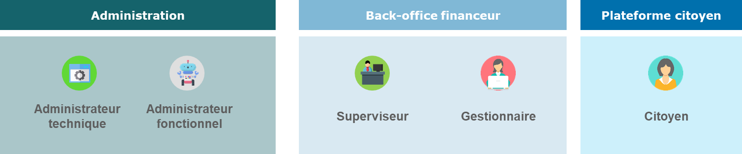

moB propose 2 rôles utilisateur financeur, avec une capacité de personnaliser le périmètre de communauté(s) du gestionnaire.

|  |  |
| --- | --- |
| Rôle | Périmètre |
| Superviseur | Financeur |
| Gestionnaire | Personnalisé   * Toutes les communautés * Plusieurs communautés * Une communauté |

* En l’absence de communauté déclarée pour le financeur, le gestionnaire a accès à l’ensemble du périmètre financeur.
* La communauté est affectée lors de la souscription à une aide. Une fois cette dernière envoyée en traitement, elle peut être traitée par les gestionnaires du périmètre de la communauté.
* Un même utilisateur peut disposer des droits de superviseur et de gestionnaire

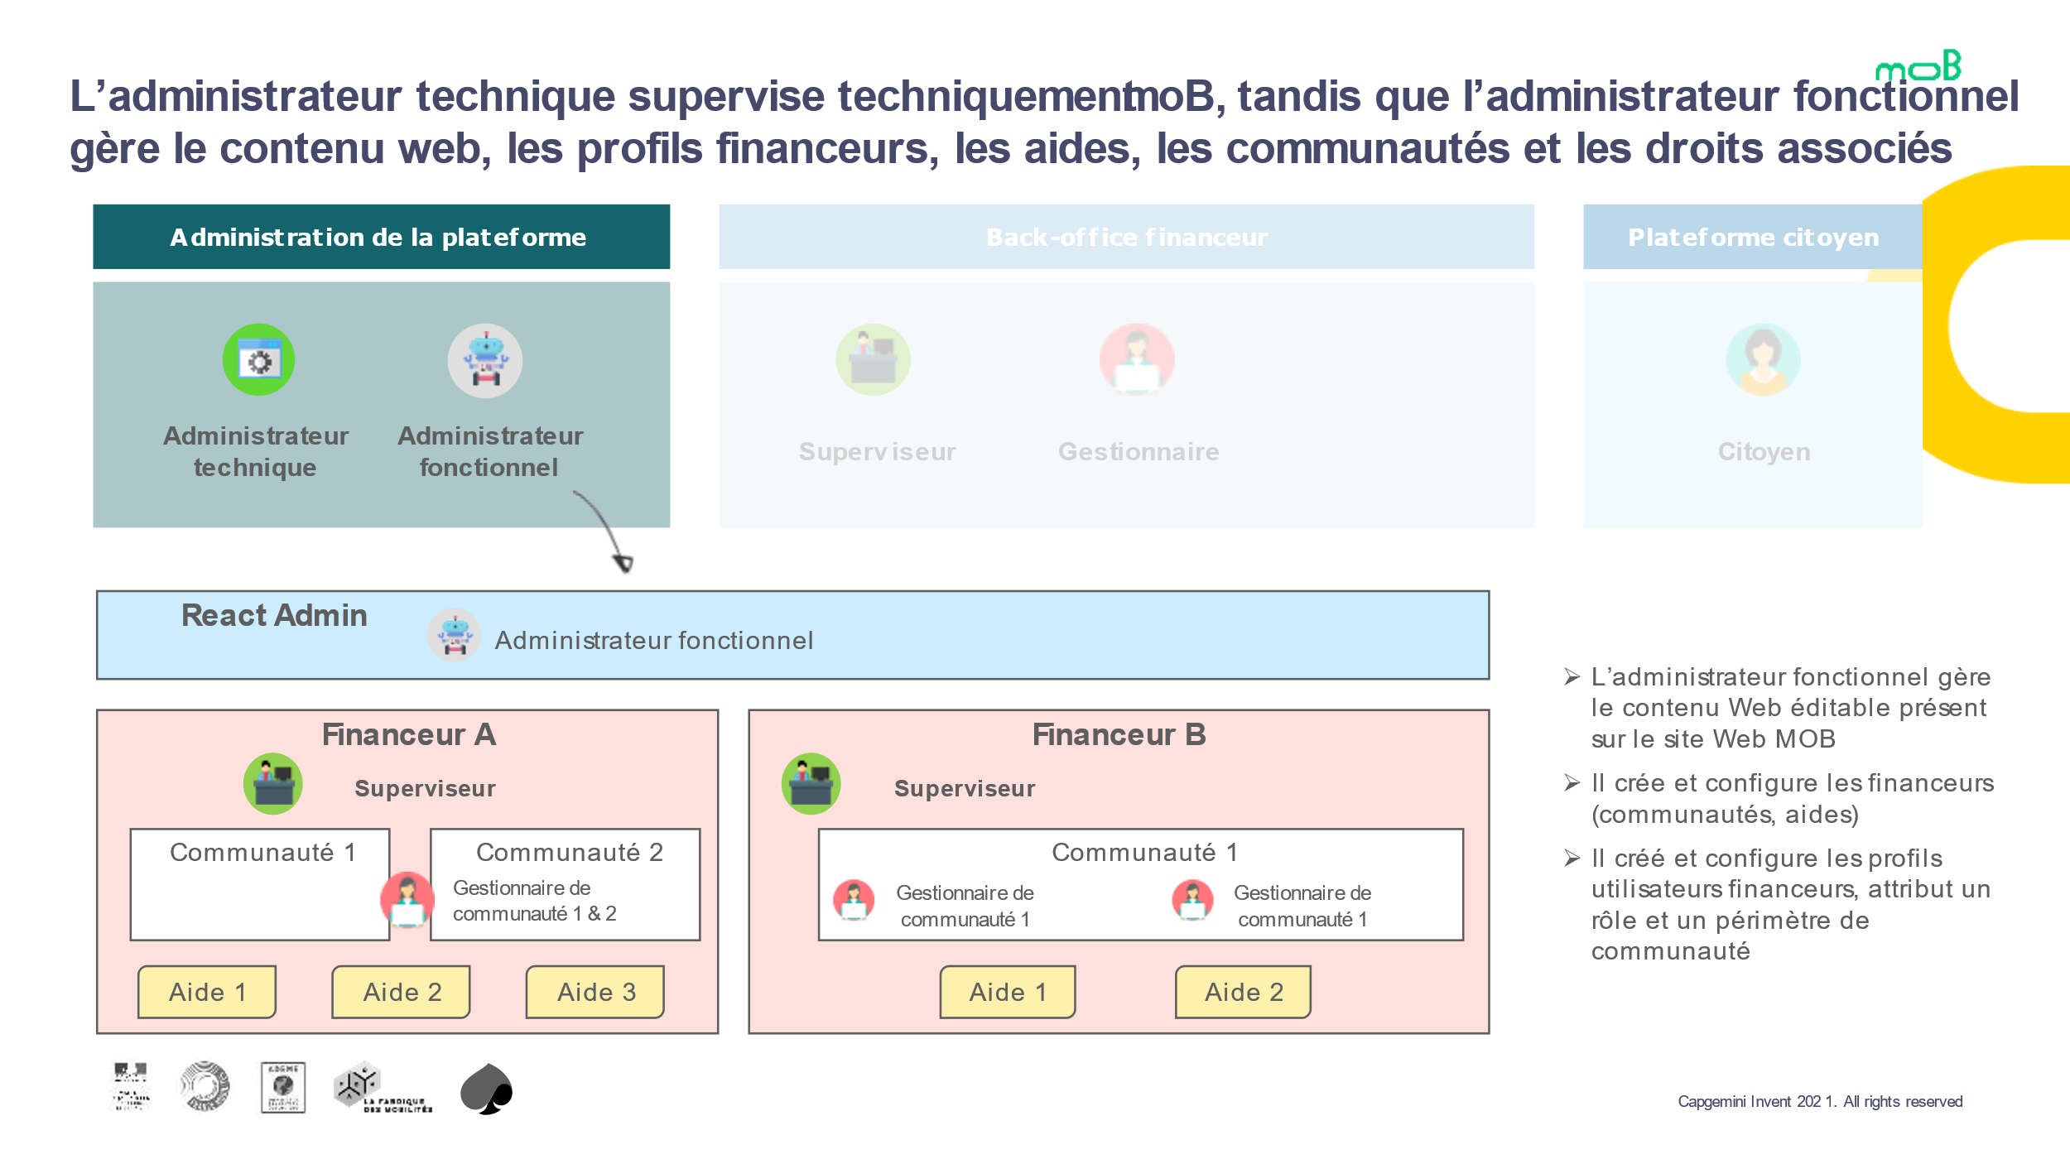

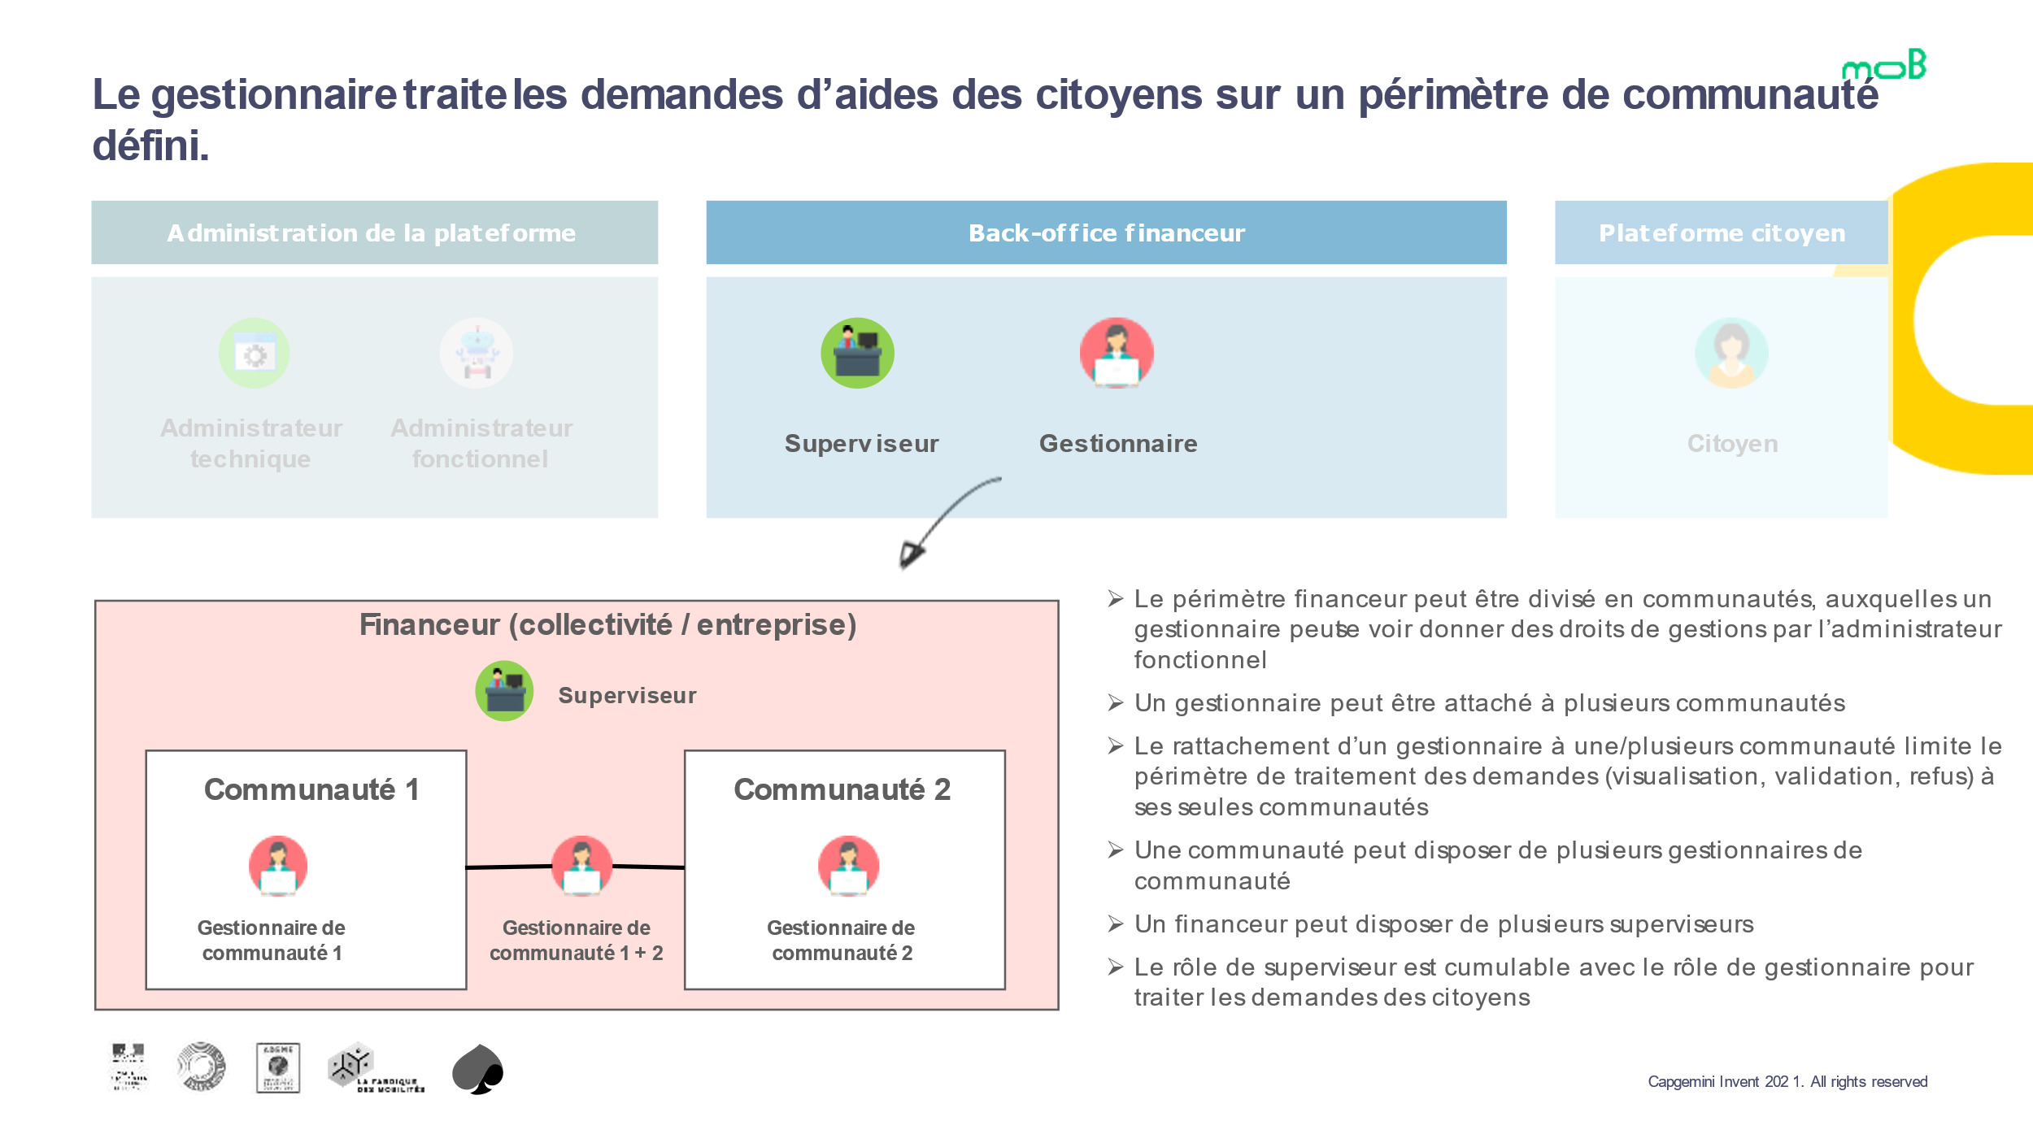

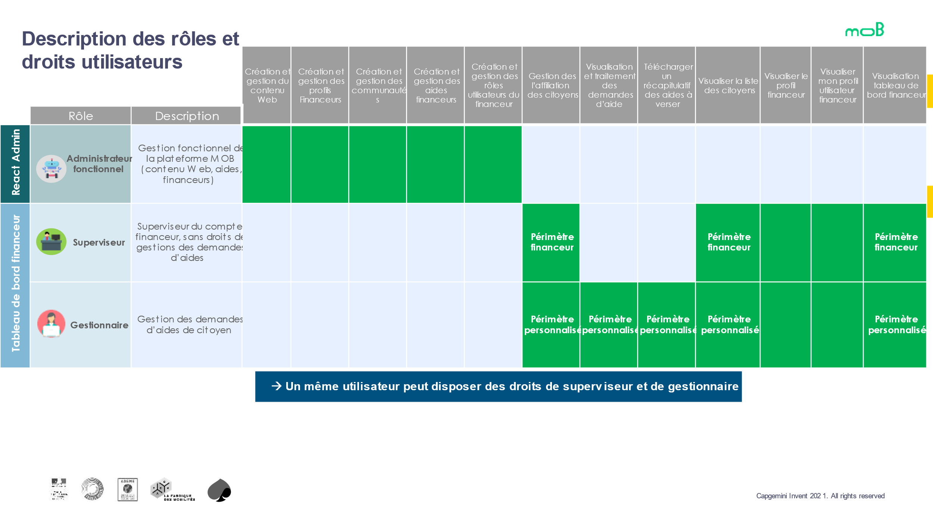

* 1. Exigences fonctionnelles
     1. Authentification unique

La valeur de moB réside dans le fait de simplifier l’accès aux dispositifs d’incitation à la mobilité douce, in fine aux offres des MaaS et MSP.

L’usager ne devrait pas se voir soumettre un nouveau cycle défi-réponse lorsqu’il navigue vers un nouveau service depuis moB.

FranceConnect

De même, l’authentification par FranceConnect doit être présente afin d’apporter un haut niveau de certification d’identité du compte, empêcher les doublons et limiter la fraude.

La solution doit respecter les [règles de conformité exigées](https://partenaires.franceconnect.gouv.fr/monprojet/recetter/) par le service FranceConnect.

* + 1. Horodatage et signature qualifiée

L’[Arrêté du 26 septembre 2022 modifiant l'arrêté du 22 décembre 2014 définissant les opérations standardisées d'économies d'énergie](https://www.legifrance.gouv.fr/jorf/id/JORFSCTA000046374229) sur le covoiturage courte et longue distance stipule certaines exigences en terme d’[horodatage](https://www.legifrance.gouv.fr/loda/id/JORFTEXT000023888744) et de [signature qualifiée](https://eur-lex.europa.eu/legal-content/FR/TXT/HTML/?uri=CELEX:32014R0910&from=FR).

En ce sens, moB doit pouvoir horodater auprès d’une autorisé d’horodatage agréée :

* Le rôle actif et incitatif de l’opérateur de covoiturage
* La réalisation de l’engagement

De plus, moB doit pouvoir certifier la signature qualifiée d’un document de type Attestation sur l’Honneur. Cette signature doit faire aussi l’objet d’un horodatage.

* + 1. Durée de rétention des données (hors RGPD)

Documents

Les livres et les registres comptables, ainsi que les pièces justificatives doivent être conservés pendant 10 ans (source : [Ministère de l'Economie](https://www.economie.gouv.fr/entreprises/delai-conservation-documents#:~:text=Les%20livres%20et%20les%20registres,%C3%AAtre%20conserv%C3%A9s%20pendant%2010%20ans)).

Données d’éligibilité CEE

Les preuves permettant de justifier l’éligibilité au programme CEE accordée à MCM, doivent être conservées (source : [Ministère de l'Ecologie](https://www.ecologie.gouv.fr/sites/default/files/Catalogue%20programmes%20Complet_v21092020.pdf)).

* + 1. Conformité RGPD

Identification des données personnelles

Les données personnelles identifiées dans le cadre du PMV dans le document [R05] sont :

- Adresse du domicile personnel

- Adresse email personnelle

- Attestation d'inscription à Pôle emploi

- Attestation sur l'honneur

- Avis d'imposition

- Carte invalidité

- Code postal

- Composition du foyer fiscal

- Consentement au partage de données personnelles

- Date, lieu et pays de naissance

- Identité citoyen (civilité, nom, prénoms)

- Justificatif de domicile

- Justificatifs d'identité

- Mot de passe

- Niveau de revenus de l'employé

- Numéro de téléphone

- Permis de conduire

- Revenu fiscal de référence

Information des personnes concernées (traitement loyal et transparent)

Le RGPD impose une information complète et précise (source [CNIL](https://www.cnil.fr/fr/conformite-rgpd-information-des-personnes-et-transparence)).

La transparence permet aux personnes concernées :

* de connaître la raison de la collecte des différentes données les concernant ;
* de comprendre le traitement qui sera fait de leurs données ;
* d’assurer la maîtrise de leurs données, en facilitant l’exercice de leurs droits.

Pour les responsables de traitement, elle contribue à un traitement loyal des données et permet d’instaurer une relation de confiance avec les personnes concernées.

MCM informera les utilisateurs en cas de collecte directe, et au moment de la collecte directe, ou en cas de collecte indirecte des données, dès que possible. L’information sera également faite en cas de modification substantielle ou d'événement particulier (exemples : changement dans les modalités d'exercice des droits, violation de données, etc.).

L’information délivrée doit être « concise, transparent, compréhensible et aisément accessible, en des termes clairs et simples » : utiliser un vocabulaire simple, faire court et lisible, garantir l’accessibilité de l’information, adapter l’information au public visé, aux situations et aux supports.

Dans tous les cas, les informations à fournir sont l’identité et les coordonnées de MCM, les finalités, la base légale, le caractère obligatoire ou facultatif du recueil des données, les destinataires ou catégories de destinataires des données, le droit des personnes concernées, les coordonnées du délégué à la protection des données et le droit d’introduire une réclamation auprès de la CNIL, ainsi qu’en cas de collecte indirecte, la catégorie et la source des données.

Exercice des droits d’accès et à la portabilité

Afin que les utilisateurs puissent faire valoir leur droit à la portabilité, moB devra leur permettre de récupérer leurs données (pour leur usage personnel ou pour les transmettre à un tiers de leur choix).

Les données concernées sont celles recueillies avec accord des utilisateurs et également des données tirées de l’activité de moB.

moB fournit ces données dans un format « structuré, couramment utilisé et lisible par la machine », en format Microsoft Excel.

Le droit d’accès donne aux utilisateurs la possibilité d’exercer leur curiosité sur les données détenues par moB, d’en demander la rectification ou l’effacement.

Les données non réutilisables restent susceptibles d’être remises aux utilisateurs dans un format « lisible par un humain » dans le cadre du droit d’accès, comme par exemple un pdf.

(source : <https://www.cnil.fr/fr/le-droit-la-portabilite-obtenir-et-reutiliser-une-copie-de-vos-donnees>)

Exercice des droits de rectification et d’effacement

Le droit de rectification permet aux utilisateurs de corriger des données inexactes ou de compléter des données en lien avec la finalité du traitement.

De même, les utilisateurs peuvent demander l’effacement si au moins une situation apparaît :

* leurs données sont utilisées à des fins de prospection ;
* leurs données ne sont pas ou plus nécessaires au regard des objectifs pour lesquelles elles ont été initialement collectées ou traitées ;
* les utilisateurs retirent leur consentement à l’utilisation de leurs données ;
* leurs données font l’objet d’un traitement illicite (par exemple, publication de données piratées) ;
* leurs données ont été collectées lorsque vous étiez mineur dans le cadre de la société de l’information (blog, forum, réseau social, site web…) ;
* leurs données doivent être effacées pour respecter une obligation légale ;
* les utilisateurs s’opposent au traitement de leurs données et le responsable du fichier n’a pas de motif légitime ou impérieux de ne pas donner suite à cette demande.

Pour ce faire, moB fournira un accès sur la page d’information réservée à l’exercice de ces droits sur le site web (« politique confidentialité », « politique vie privée », « mention légales », etc.) à travers un formulaire.

(source : <https://www.cnil.fr/fr/le-droit-de-rectification-corriger-vos-informations>)

(source : <https://www.cnil.fr/fr/le-droit-leffacement-supprimer-vos-donnees-en-ligne>)

Exercice du droit de limitation du traitement

Les utilisateurs ont la possibilité de demander à MCM de geler l’utilisation de leurs données. Concrètement, MCM ne devra plus utiliser les données mais devra les conserver ou de les conserver en cas de volonté d’effacement de la part de MCM.

(source : <https://www.cnil.fr/fr/le-droit-la-limitation-du-traitement-geler-lutilisation-de-vos-donnees>)

Exercice du droit d’opposition

Les utilisateurs peuvent s’opposer à ce que leurs données soient utilisées par MCM pour un objectif précis. Les utilisateurs doivent mettre en avant « des raisons tenant à votre situation particulière », sauf en cas de prospection commerciale, à laquelle vous pouvez vous opposer sans motif.

Si la demande d’opposition ne concerne pas la prospection, MCM pourra justifier son refus au motif que :

* il existe des motifs légitimes et impérieux à traiter les données ou que celles-ci sont nécessaires à la constatation, exercice ou défense de droits en justice ;
* un contrat vous lie avec l’organisme ;
* une obligation légale lui impose de traiter vos données ;
* le traitement est nécessaire à la sauvegarde des intérêts vitaux de la personne concernée ou d'une autre personne physique.

Pour ce faire, moB fournira un accès sur la page d’information réservée à l’exercice de ces droits sur le site web (« politique confidentialité », « politique vie privée », « mention légales », etc.) à travers un formulaire.

(source : <https://www.cnil.fr/fr/le-droit-dopposition-refuser-lutilisation-de-vos-donnees>)

Sous-traitance : identifiée et contractualisée

Les données ne seront pas confiées à un prestataire.

Transferts : respect des obligations en matière de transfert de données en dehors de l'Union européenne

Les données ne seront pas transférées en dehors de l’Union européenne. Elles sont stockées sur des infrastructures Azure en France.

Bases légales et traitements

La base légale d’un traitement est ce qui autorise légalement sa mise en œuvre, ce qui donne le droit à moB de traiter des données à caractère personnel.

Il est permis de traiter des données personnelles lorsque le traitement repose sur une des 6 bases légales mentionnées à l’article 6 du RGPD :

* le consentement : la personne a consenti au traitement de ses données ;
* le contrat : le traitement est nécessaire à l’exécution ou à la préparation d’un contrat avec la personne concernée ;
* l’obligation légale : le traitement est imposé par des textes légaux ;
* la mission d’intérêt public : le traitement est nécessaire à l’exécution d’une mission d’intérêt public ;
* l’intérêt légitime : le traitement est nécessaire à la poursuite d’intérêts légitimes de l’organisme qui traite les données ou d’un tiers, dans le strict respect des droits et intérêts des personnes dont les données sont traitées ;
* la sauvegarde des intérêts vitaux : le traitement est nécessaire à la sauvegarde des intérêts vitaux de la personne concernée, ou d’un tiers.

(source : <https://www.cnil.fr/fr/la-liceite-du-traitement-lessentiel-sur-les-bases-legales-prevues-par-le-rgpd>)

Le choix d’une base légale pour un traitement donné mis en œuvre par moB a

|  |  |
| --- | --- |
| **Base légale** | **Conséquences** |
| Contrat | Coopération du guichet unique.  Le droit d'opposition ne peut pas s’exercer à l’égard des traitements fondés sur le contrat.  Le droit à la portabilité des données peut quant à lui s’exercer à l’égard de ces traitements. |
| Mission d’intérêt général | Pas de soumission au guichet unique.  Tous les droits des personnes concernées peuvent s’exercer à l’égard des traitements fondés sur la mission d’intérêt public, y compris le droit d’opposition, à l’exception du droit à la portabilité. |
| Intérêt légitime | Le droit à la portabilité ne peut pas s’exercer à l’égard des traitements fondés sur l’intérêt légitime. En revanche, une obligation de transparence renforcée est prévue pour ces traitements : la nature de l’intérêt légitime poursuivi par le responsable du traitement doit figurer dans les informations portées à la connaissance des personnes. |
| Consentement | Le consentement de l’utilisateur doit être libre, univoque (c’est-à-dire sans ambiguïté), spécifique à un traitement et à une finalité et éclairé (accompagné des informations de l’identité du responsable du traitement, des finalités poursuivies, des catégories de données collectées, de l’existence d’un droit de retrait du consentement et le cas échéant, le transfert vers un pays hors Union européenne et l’utilisation des données dans le cadre de décisions individuelles automatisées).  MCM devra fournir la possibilité de retrait du consentement ainsi que la preuve du consentement.  En France, en-dessous de 15 ans, la loi « Informatique et Libertés » impose le recueil du consentement conjoint de l’enfant et du titulaire de l’autorité parentale. |

* + 1. Fonctionnalités multiplateformes

Dans le cadre du PMV, les différents acteurs accèderont aux mêmes fonctionnalités de MCM soit par un navigateur web sur ordinateur ou sur navigateur mobile (responsive design).

MCM sera utilisable avec les dernières versions des navigateurs web [**Chrome**](https://www.google.com/intl/fr_fr/chrome/) et [**Firefox**](https://www.mozilla.org/fr/firefox/new/).

* 1. Exigences non fonctionnelles
     1. Volumétrie cible

Volumétries fournies par le GART.

|  |  |  |  |
| --- | --- | --- | --- |
| ENTRANTS | PMV (Phase 1) | Cible basse (Phase 2) | Cible haute (Phase 2) |
| Nombre utilisateurs (citoyens / usagers) | 20 000 | 100 000 | 1 000 000 |
| dont chômeurs | 1 620 | 8 100 | 81 000 |
| dont situation de handicap | 74 | 370 | 3 700 |
| dont détenteurs du permis de conduire (B) | 6 600 | 33 000 | 330 000 |

Phase 1 = expérimentation

Phase 2 = après 3 ans, échelle nationale

* + 1. Rétention des données

Les durées de rétention des données sont précisées dans le document « MCM – Référentiel données et traitements » (cf. [R05]).

Les souscriptions sont conservées 3 ans.

* + 1. Portabilité

À l’issue de la phase d’expérimentation, le système moB devra avoir la capacité d’être transmis à un opérateur tiers. De même l’infrastructure post-phase d’expérimentation reste à définir.

* Nécessité de pouvoir transporter le système à moindre frais sur une infrastructure différente
* Nécessité de maîtriser (limiter ou identifier clairement) les adhérences au IaaS/PaaS
  + 1. Performance

Aucune exigence de performance n’a été précisément établie.

Cependant, le site web doit répondre dans des temps acceptables pour l’utilisateur et ne bridant pas l’expérience. Les services APIs doivent être ne mesure de répondre dans des temps de réponse suffisants aux systèmes utilisateur afin de ne pas impacter les fonctionnalités de ces derniers.

* + 1. Disponibilité

La plage d’ouverture des services de MCM est de 24h24, 7j/7 hors interruptions programmées.

**GTR/RTO** : en cas de dysfonctionnement d’un composant d’infrastructure, le délai de remise en fonctionnement est de 12h

**RPO** : moB ne stocke pas de données critiques, l’expression d’un RPO faible est appropriée (4h de production)

**Sauvegardes** : la fréquence des sauvegardes est alignée sur le RPO

* + 1. Confidentialité
* Chaque usager ne voit que ses propres données
* MaaS/MSP : accès aux scopes de données strictement nécessaires
* Aggrégation par identité pour les financeurs
  + 1. Données à caractère personnel

Stockage

moB effectue un regroupement des attributs personnels dans un stockage dédié.

Chiffrement

Les données sensibles doivent être chiffrées :

* Au repos / at Rest
* En transit / on motion

Le citoyen peut être amené à déposer des pièces justificatives sensibles (carte d’identité, passeport, …) que le financeur est susceptible de demander.

* Afin de **garantir la confidentialité** des données transmises par l’usager, **seul le financeur doit** être en mesure de **consulter les pièces justificatives**
* Les **métadonnées** de souscription (de la demande) **ne font pas partie du périmètre** de **chiffrement** car elles ne sont pas jugées sensibles.

Suppression

Conformément au RGPD, tout utilisateur peut demander la suppression de ses données personnelles.

Portabilité

Même s’il n’existe pas de service équivalent à moB vers lequel les citoyens pourraient migrer leurs données, l’utilisateur doit pouvoir télécharger ses données sous une forme lisible.

* + 1. Intégrité des données

Il existe 3 cas de figure à prendre en compte :

* S’assurer que les données ne sont pas altérées au repos
* Ni lors d’un transfert
* Au cours des transactions applicatives, les modifications doivent être atomiques
  + 1. Traçabilité

Toute modification de l’état du système doit être journalisée.

Toute connexion doit être tracée.

Toute lecture d’information sensible.

Toute modification d’information sensible donne lieu à une notification.

Toute opération d’administration.

Format : Date / Emplacement / Identifiant acteur / Nom de l’opération / Nom de l’information consultée

* + 1. Non répudiation

Rendue possible grâce aux traces/auditabilité.

* + 1. Extensibilité

Le système moB doit être extensible et doit permettre :

* D’intégrer de nouveaux MaaS
* D’intégrer de nouveaux MSP
* D’intégrer de nouveaux Financeurs
* De se mettre à jour sans indisponibilité, à chaud, par simple paramétrage
  + 1. Déploiement progressif

Une nouvelle fonctionnalité doit pouvoir être expérimentée auprès d’une population déterminée (bassin géographique, entreprise, etc.).

* + 1. Résilience

Le système étant par nature fortement connecté à des tiers, il doit résister à une défaillance de l’un des composants. Une panne ou une indisponibilité d’un tiers ne doit pas compromettre la stabilité de moB.

* + 1. Démarche open source

La plateforme moB est un objet de bien commun, dont le code source sera en libre accès, sous une licence appropriée à la réutilisation et facilitant la contribution.

Les schémas d’architecture, ce DAT, le code source seront documentés et publiés selon des règles de validation et d’approbation préétablies.

1. Architecture logique
   1. Architecture Hub

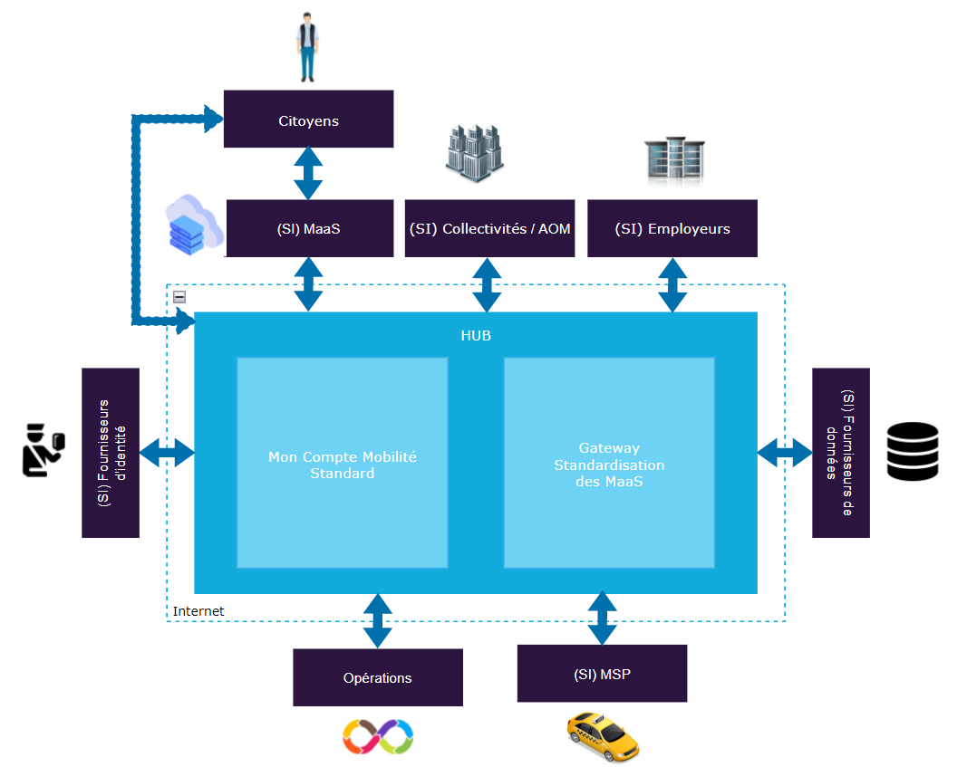

Figure 13 – Architecture générale

Le HUB Mon Compte Mobilité comporte à la fois Mon Compte Mobilité avec une extension standardisée de Mob dont ce DAT fait l’objet et la Gateway MCM Standardisation des MaaS.

Une caractéristique importante de ce HUB réside dans le fait qu’elle est susceptible d’initier de nombreuses interactions avec de multiples systèmes externes.

Nous avons présenté les principaux acteurs pouvant solliciter Mon Compte Mobilité : les Citoyens, les opérateurs humains intervenant au sein des Collectivités et des Employeurs affiliés. Les citoyens peuvent se connecter au HUB soit directement dans le cas de l’utilisation de leur compte Mob standard, soit par le biais d’un système externe (SI MaaS/MSP).

Outre les sessions interactives déclenchées via des interfaces homme-machine, Mon Compte Mobilité devra également servir et s’appuyer sur des SI externes : fournisseurs d’identité, fournisseurs de données certifiées, SI des MaaS et des MSP. Par ailleurs, il est hautement désirable d’automatiser la validation des demandes d’affiliation et des souscriptions de dispositifs incitatifs par des appels programmatiques aux SI des Collectivités et des Entreprises.

Enfin, des points d’accès sont provisionnés (bloc opérations), ils sont destinés aux équipes de développement et d’exploitation de la plateforme.

* 1. Sous-systèmes et dépendances

Un premier axe de décomposition du système réside dans le rôle que joueront ses composantes dans le déploiement.

Le problème présente une caractéristique géographique car — qu’il s’agisse des MaaS, des MSP, des financeurs ou des entreprises —, les différents acteurs et services sont rattachés à un territoire, possèdent une portée définie ou sont susceptibles d’être opérés localement. Par ailleurs, il est probable que certains territoires posséderont un existant dont il faudra tenir compte.

C’est pour toutes ces raisons que nous envisageons d’introduire un concept de HUB local afin de bénéficier d’un certain niveau d’isolation, des configurations et des extensions distinctes.

A l’inverse, un citoyen n’est supposé posséder qu’un seul compte de portée nationale. Ceci nous conduit à considérer un concentrateur global représenté ci-dessous par le sous-système libellé « Portail moB ».



Figure 14 – HUB locaux

Le second axe de décomposition que nous avons retenu est fonctionnel. L’analyse des différentes fonctionnalités exposées par le système et les entités décrites précédemment nous permettent d’identifier des domaines de responsabilités distincts :

* La gestion des comptes et des identités. Ceci inclut aussi bien les citoyens que les collectivités et les entreprises, les personnes physiques que les systèmes tiers, leurs points de terminaison et les éventuels adaptateurs, les fournisseurs d’identités ou de données certifiées.
* La gestion des offres : offres de mobilité, dispositifs incitatifs.
* La gestion des droits de mobilité. Ce domaine couvre aussi bien les demandes d’affiliation, la gestion des souscriptions que les justificatifs associés.
* D’autres domaines annexes concernent les communications et le support technique aux utilisateurs.

Les communications inter domaines à l’intérieur du système seront assurées par des messages asynchrones via des mécanismes d’intégration.

Les communications depuis et vers les systèmes externes transiteront via des interfaces d’entrées/sorties définies, à l’aide de protocoles de transport standards et suivant des schémas publics, maintenus et versionnés (APIs).

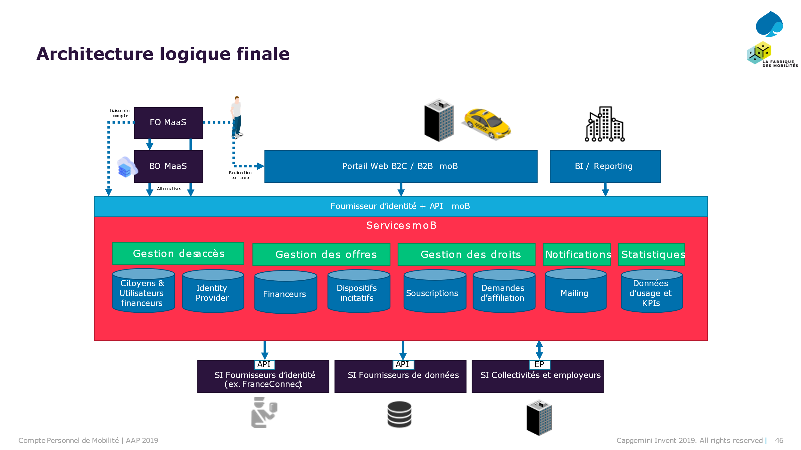

Figure 15 – Sous-systèmes logiques

* 1. Modèle et accès des données Citoyen
     1. moB vs OpenID Connect vs CMS

Le modèle de données du citoyen utilisateur a été conçu pour répondre aux objectifs suivants :

1. Respecter les standards OpenID Connect (OIDC) sur les flows d’authentification et l’Identity Brokering afin de **simplifier l’intégration des partenaires** et **faciliter la création du compte moB** 🡪 mettre en place un compte moB minimal
2. Être 100% **compatible CMS** (Compte Mobilité Standardisé) 🡪 **partager** via OIDC (/userinfo) le maximum des données du citoyen dans ce format + les **certifier**
3. Rester **compatible OpenID Connect** sur les scopes et claims standards, les données du citoyen de base doivent pouvoir rester disponibles selon ces conventions également

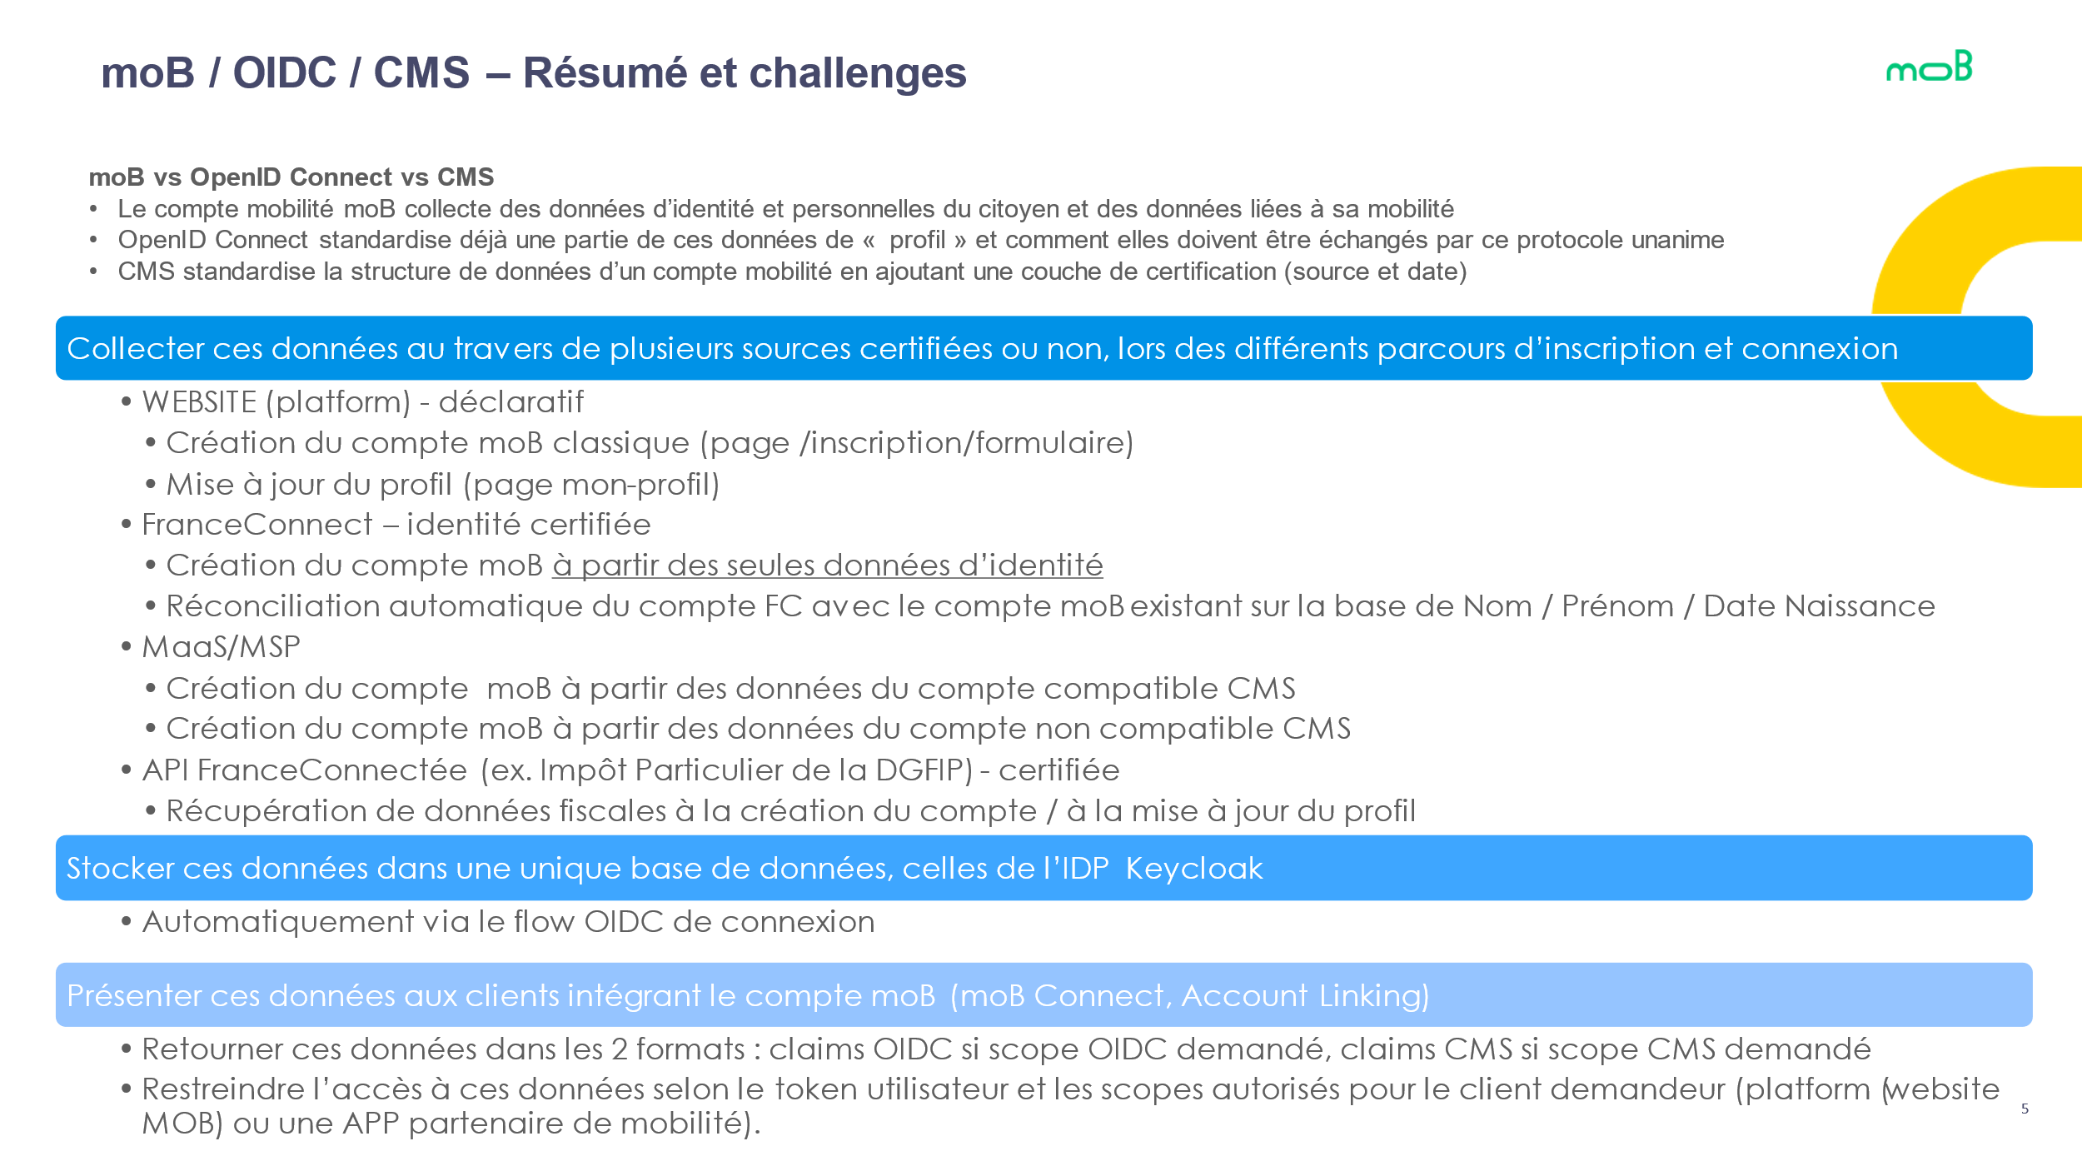

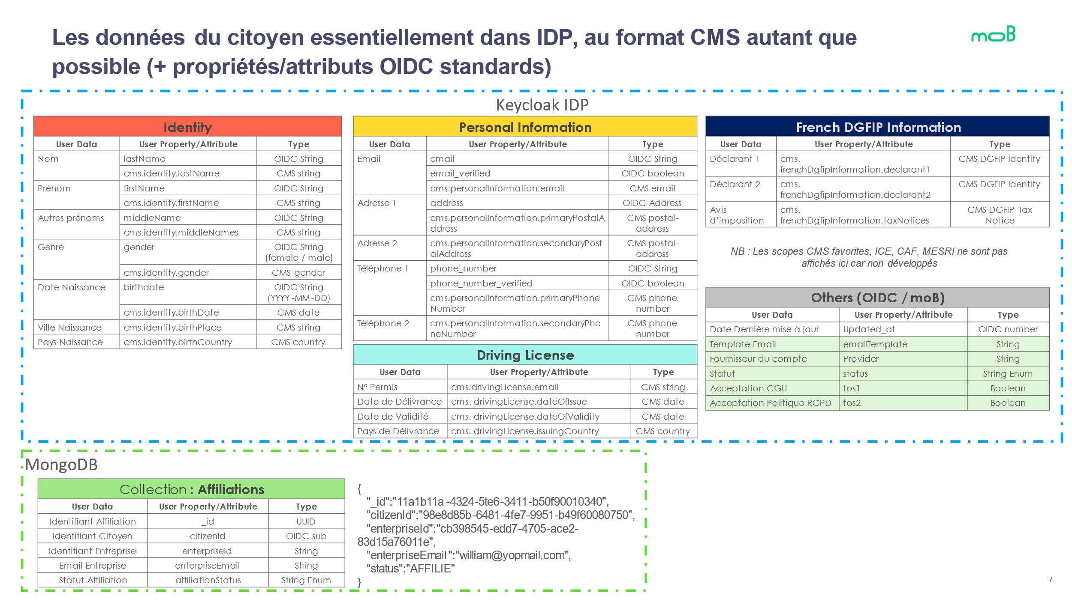

* + 1. Scopes

Les scopes CMS supportés sont indiqués ci-dessous. Pour certains seulement une partie des données sont disponibles car aucune fonctionnalité n’est dévéloppée à date pour récupérer cette information, que ce soit déclarativement par une interface utilisateur ou programmatiquement par une interface système externe (ex. DGFIP).

Les scopes OpenID Connect sont nativement proposés par la solution IDP et se recoupent plus ou moins avec les scopes CMS.

|  |  |  |  |
| --- | --- | --- | --- |
| Scopes [CMS](https://github.com/fabmob/CMS/tree/main/api) | Supporté | Données disponibles | Scope(s) OIDC associé(s) |
| urn:cms:personal-information:read | Oui | Email | email, address, phone |
| urn:cms:identity:read | Oui | Toutes | profile |
| urn:cms:favorites:read | Non | N/A | N/A |
| urn:cms:driving-licence:read | Oui | Aucune | N/A |
| urn:cms:ice-contacts:read | Non | N/A | N/A |
| urn:cms:fr-caf-information:read | Non | N/A | N/A |
| urn:cms:fr-dgfip-information:read | Oui | Aucune | N/A |
| urn:cms:fr-mesri-information:read | Non | N/A | N/A |

* + 1. Consentement

Lors de la connexion de l’utilisateur à partir d’un service tiers déclaré en tant que client de la plateforme moB (service IDP), il est invité à consentir positivement à l’accès à certaines données et certaines fonctionnalités pour lesquelles le service tiers souhaite réaliser en son nom pour lui faire profiter au maximum de ses services.

Selon les scopes demandés, la liste des données/services est affiché sur l’écran de consentement.

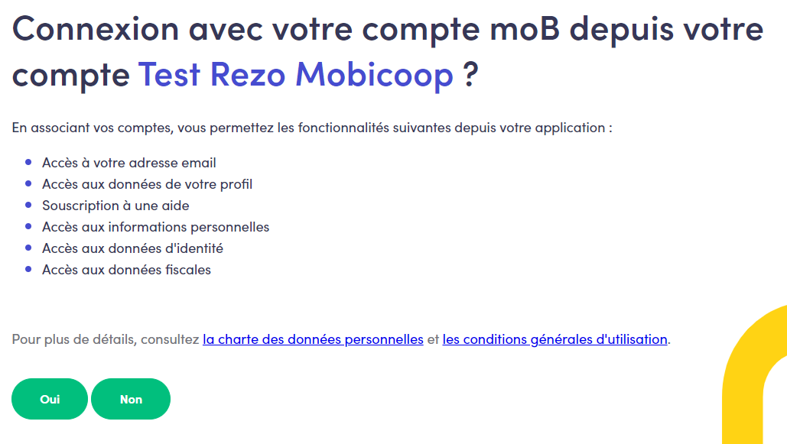

* + 1. Données Identity Provider

Ci-dessous un exemple de données pour un utilisateur de test FranceConnect.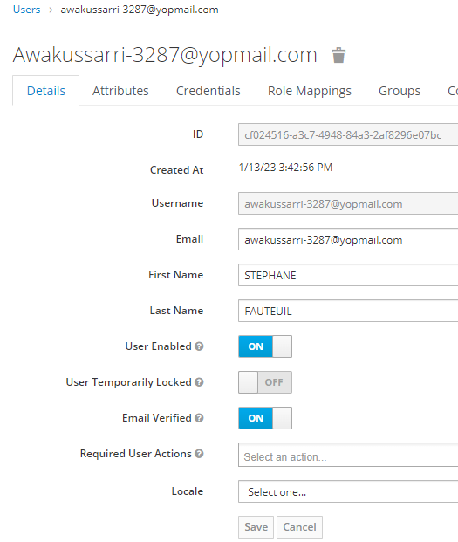 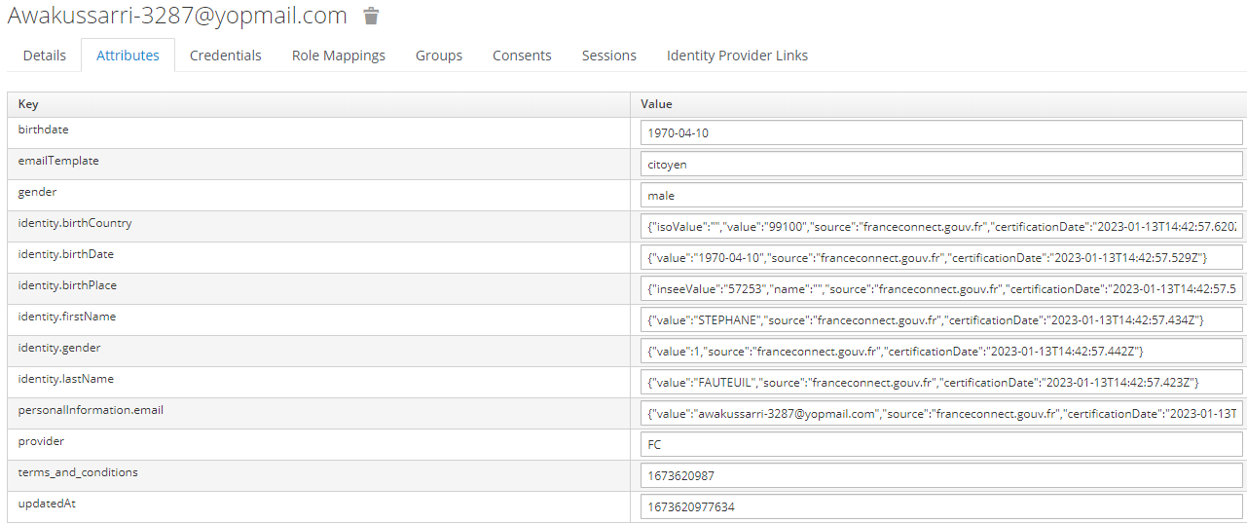

On peut voir notamment les informations de certification de la donnée qu’apporte le CMS (source et date de certification).

* + 1. Données d’affiliation

Les données d’affiliation restent gérées dans la base de données métier. C’est pourquoi elles ne sont pas visibles ci-dessus.

* + 1. Service /userinfo OIDC

A partir d’un jeton d’accès utilisateur contenant 1 ou plusieurs scopes, l’application tierce peut récupérer les informations du citoyen correspondantes, après validation du consentement par le citoyen, au moyen du service [/userinfo](https://openid.net/specs/openid-connect-core-1_0.html#UserInfo) du protocole OpenID Connect.

Ci-dessous un exemple de réponse obtenue :

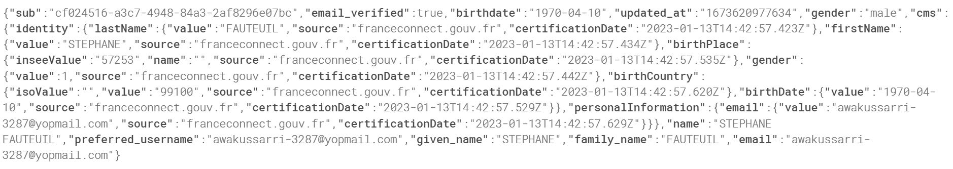

* 1. Stockage et utilisation des données

Chaque domaine est responsable des données qui lui sont propres. Les entités ne sont définies que dans un seul domaine référentiel. Les autres domaines peuvent faire référence à une entité qu’ils ne possèdent pas par son identifiant technique, les attributs essentiels pouvant être répliqués à condition que la cohérence soit garantie.

Suivant la nature des données à persister, plusieurs types de stockages peuvent être envisagés : stockage structuré ou non, relationnel, orienté documents ou clés/valeurs.

* 1. Flux et cinématiques
     1. Vue d’ensemble

Le schéma qui suit illustre les flux entrants et sortants de moB. Les pastilles rouges indiquent la séquence des messages échangés. Afin d’être complets sémantiquement et de permettre une compréhension de bout en bout du processus, nous avons également capturé en gris les échanges intervenant en dehors de moB.

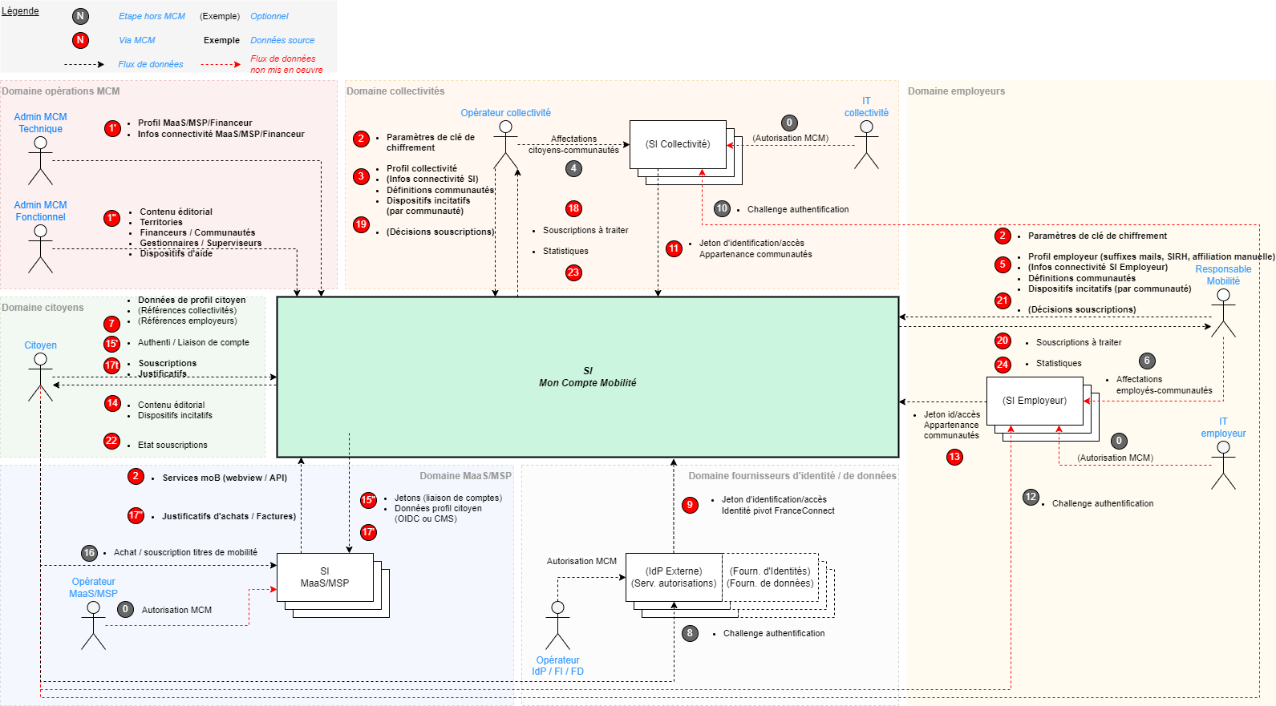

Figure 16 – Flux et cinématique – vue d’ensemble

Le diagramme peut être interprété de la façon suivante :

1. Afin que le SI d’un MaaS/MSP, d’une collectivité ou d’une entreprise financeur puisse être contacté par la plateforme Mon Compte Mobilité, un lien de confiance doit être créé. Un administrateur doit autoriser moB à contacter le SI. Il s’agit d’enregistrer l’URL et éventuellement l’adresse IP de Mon Compte Mobilité auprès du service. Puis, une clef secrète doit être générée par le service afin de permettre l’authentification de Mon Compte Mobilité.

A date, ces flux n’existent pas, moB n’accède à aucun SI Financeur/MaaS/MSP. Uniquement un accès au SI FranceConnect.

1. Un administrateur technique de Mon Compte Mobilité crée le compte du MaaS/MSP/Financeur en renseignant les caractéristiques du point de terminaison technique. Dans le cas du financeur, cela peut être un compte pour l’accès du SIRH ou pour le gestionnaire de clés de chiffrement. Ce compte client de moB inclut un nom, des rôles, des scopes, des adresses valides de redirections et éventuellement un secret généré pour authentifier le tiers dans Mon Compte Mobilité.

Un administrateur fonctionnel édite le contenu du site web moB, notamment la page de présentation du projet. Il configure les territoires et financeurs, remplit le catalogue de dispositifs incitatifs. Il crée les comptes utilisateurs financeurs des superviseurs/gestionnaires qui traiteront les souscriptions pour le compte des collectivités/entreprises.

1. Une fois le MaaS/MSP dûment enregistré, les services Mon Compte Mobilité peuvent être implémentés/intégrés dans les parcours utilisateur souhaités par celui-ci.

Une fois le SIRH Financeur dûment enregistré, ce dernier peut être se connecter au bus de messages moB pour récupérer les souscriptions des salariés du financeur, ainsi que télécharger les justificatifs chiffrés.

Une fois le gestionnaire de clés de chiffrement du Financeur dûment enregistré, ce dernier peut envoyer les paramètres de clé de chiffrement à moB.

1. Un administrateur Mon Compte Mobilité réalise l’inscription de la collectivité. Outre le profil, les données de connectivité, les communautés et les dispositifs incitatifs peuvent être transmis.
2. En dehors de moB, l’opérateur doit s’assurer que les utilisateurs du SI de la collectivité soient effectivement associés aux communautés déclarées auprès de Mon Compte Mobilité.

A date, ce flux n’est pas implémenté. La communauté est déclarée uniquement par le citoyen lors de la souscription afin de transmettre aux gestionnaires de sa communauté.

1. Un mécanisme similaire à (3) est mis en œuvre pour inscrire une entreprise. Des informations supplémentaires sont nécessaires :
   * Les noms de domaine acceptés d’adresses email professionnelles pour l’affiliation des citoyens salariés
   * L’activation ou non de la validation manuelle de l’affiliation des salariés (complémentaire à l’affiliation par email)
   * L’activation ou non de l’intégration au SIRH
2. De même qu’en (4), en dehors de Mon Compte Mobilité, dans le système d’information de l’entreprise, un administrateur doit s’assurer de la cohérence des correspondances employés-communautés.

A date, ce flux n’est pas implémenté. La communauté est déclarée uniquement par le citoyen lors de la souscription afin de transmettre aux gestionnaires de sa communauté.

1. Aussitôt le service disponible, les MaaS/MSP et financeurs déclarés, les citoyens ont la possibilité de créer leurs comptes via le formulaire d’inscription moB, en remplissant de façon déclarative son identité, son email, son mot de passe, son adresse (code postal et ville) et son activité professionnelle pouvant comprendre une affiliation si son entreprise fait partie des financeurs moB.
2. Au lieu de créer un compte ex-nihilo, le citoyen peut choisir de s’authentifier auprès d’un fournisseur d’identité externe comme FranceConnect.
3. Dans ce cas, Mon Compte Mobilité reçoit un jeton d’accès, un jeton d’identité/l’identité pivot de l’utilisateur. Son identité (nom de naissance, prénoms, sexe, date et lieu de naissance) et son email sont récupérés. Le compte est alors créé ou réconcilié, selon le parcours de réconciliation implémenté (voir paragraphe dédié).
4. Le citoyen ayant déclaré son rattachement à une collectivité, cette dernière disposant d’un SI accosté à Mon Compte Mobilité, une procédure d’authentification est déclenchée par moB.
5. A l’issue du défi d’authentification, Mon Compte Mobilité reçoit les jetons d’accès et d’identité émis par le SI de la collectivité.
6. De même qu’en (10), une procédure d’authentification est ensuite initiée afin de vérifier l’appartenance du citoyen au personnel de(s) l’entreprise choisie.
7. Comme en (11), Mon Compte Mobilité est notifié et reçoit des jetons en cas de succès.

A date, les flux 10 à 13 n’existent pas, moB n’accède à aucun SI Financeur/MaaS/MSP.

1. Le citoyen parcourt le site et découvre le catalogue des dispositifs incitatifs accessibles.
2. Il peut choisir également de parcourir le catalogue à partir d’une application tierce de mobilité intégrant moB. Il est redirigé vers Mon Compte Mobilité pour se connecter. Après connexion et consentement du citoyen, les données du profil citoyen sont transmises au service tiers avec le consentement du citoyen. Un jeton de longue durée est transmis au service afin qu’il puisse utiliser les services moB en son nom sans lui redemander de se connecter à moB. Le service tiers peut alors lui présenter le catalogue de dispositifs auxquels il peut accéder, grâce aux APIs moB.
3. Le citoyen souscrit/consomme un service de mobilité. Cette transaction a lieu hors de Mon Compte Mobilité, directement auprès du fournisseur, le MaaS ou le MSP.
4. Après la transaction, le citoyen peut :
   * Souscrire à un dispositif incitatif directement à partir de l’application tierce de mobilité, à partir des données d’un ou plusieurs justificatifs d’achat. Il sélectionne le dispositif et un ou plusieurs justificatifs d’achat directement disponibles dans son APP. Il poursuit alors son parcours de souscription sur le site MCM, en webview.
   * Souscrire à un dispositif incitatif directement à partir de l’application tierce de mobilité. Il sélectionne le dispositif et charge les justificatifs requis puis finalise, tout en restant dans l’APP de mobilité.
   * Souscrire à un dispositif incitatif directement sur le site Mon Compte Mobilité. Il sélectionne le dispositif et charge les justificatifs requis puis finalise.
5. Si la souscription concerne une collectivité, elle est assignée au service adéquat. Un gestionnaire peut alors la traiter dans moB.
6. Une fois la souscription instruite, la décision est retournée à Mon Compte Mobilité. Cette instruction peut être :
   * Manuelle via le backoffice moB, par un gestionnaire de la communauté du financeur
   * Automatique via moB directement, si le dispositif incitatif le prévoit, sur la base des vérifications d’éligibilité supportées et configurées pour celui-ci par l’administrateur fonctionnel.
7. Comme en (18), un processus similaire peut être déroulé dans le cas d’une souscription instruite par une entreprise.
8. De même qu’en (19), la décision est transmise à Mon Compte Mobilité. Cette instruction peut être aussi pour une entreprise :
   * Manuelle via le SIRH accosté à moB, la décision étant communiquée par un message déposé sur le bus moB
9. À tout moment, le citoyen peut suivre l’avancement de sa souscription.
10. La collectivité peut consulter les statistiques d’usage et/ou exporter des données en vue d’une intégration et d’un traitement automatisé dans son propre SI.
11. Des fonctionnalités similaires sont offertes aux entreprises participant au programme.
    * 1. Établissement du lien de confiance entre FranceConnect et moB

Préalablement à toute sollicitation de FranceConnect par moB, un lien de confiance devra être établi entre les 2 services. Cette opération n’est requise qu’une seule fois. Elle prend la forme d’un engagement contractuel entre les 2 opérateurs qui s’échangent les données suivantes :

* L’URL de moB est communiquée à FranceConnect via le [portail partenaires](https://partenaires.franceconnect.gouv.fr/)
* FranceConnect communique à moB un identifiant unique, un secret ainsi que l’URL des points d’entrée permettant d’authentifier un visiteur, demander un jeton, demander le profil qui lui est associé aussi connue sous le nom d’identité pivot.

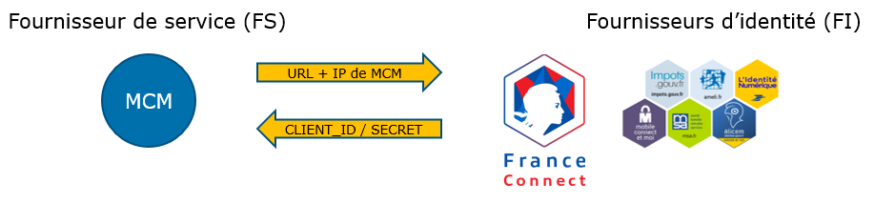

Figure 17 – Principe de l’habilitation FranceConnect

**moB a validé les exigences de conformité demandées par FranceConnect**, ce qui garantit une utilisation pérenne de l’accès octroyé.

* + 1. Authentification via FranceConnect

L’authentification via FranceConnect est possible grâce au protocole standard OAuth2 et au profil OpenID Connect.

FranceConnect n’est pas un fournisseur d’identité stricto sensu, mais propose une implémentation particulière de ce standard ouvert qui se distingue par 4 aspects :

1. L’utilisateur se voit offrir la possibilité de choisir l’un des 6 fournisseurs d’identité supportés.
2. Quel que soit le fournisseur d’identité sélectionné, FranceConnect redresse les données de l’identité pivot grâce au registre de l’INSEE.
3. FranceConnect garantit la stabilité de l’identifiant utilisateur même s’il change de fournisseur d’identité lors de connexions successives.
4. FranceConnect garantit la confidentialité du citoyen en :
   * obfusquant la nature de l’Identity Provider utilisé
   * générant des identifiants utilisateurs distincts pour chaque fournisseur de service afin d’empêcher les croisements de fichiers.

Cette première caractéristique — (1), le choix du fournisseur d’identité — se retrouve dans le diagramme de séquence ou de communication décrivant l’authentification via FranceConnect. Comme l’illustre le schéma ci-dessous, les interactions (3) et (4) distinguent le flux d’authentification FranceConnect — avec la sélection d’un fournisseur d’identité — de l’enchaînement classique spécifié par OAuth2/OpenID Connect.



Figure 18 – Authentification via FranceConnect

Parcours de réconciliation

moB proposant 2 modes d’authentification (interne et FranceConnect), il est indispensable d’avoir un [parcours de réconciliation](https://partenaires.franceconnect.gouv.fr/monprojet/cadrage#Parcoursdereconciliation) permettant le rapprochement des 2 comptes d’une seule et même personne.

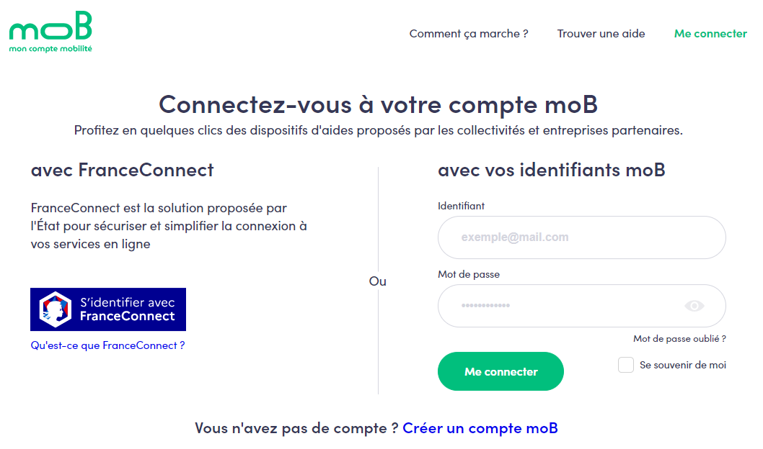

Figure 19 : Page de connexion moB

moB dispose des comptes locaux et souhaite gérer la réconciliation entre ses données locales et celles transmises par FranceConnect. Il faut réconcilier les données du compte local avec celles de l’identité FranceConnect.

Une réconciliation automatique, sans intervention du citoyen, a été mis en œuvre sur moB, selon la cinématique suivante :

1. Connexion via FranceConnect
2. le sub (identifiant technique OIDC) transmis par FranceConnect existe-t-il en local ?
   1. si oui, la connexion au compte trouvé (sub FranceConnect déjà associé) est réalisée et le citoyen poursuit son parcours
   2. si non, recherche en base de données d'un compte à partir des éléments de la clef d'unicité (prénoms + nom de naissance + date de naissance)
3. Si un compte local sans sub (aucune connexion FranceConnect) présente les mêmes éléments que ceux récupérés de FranceConnect, alors 2 possibilités :
   1. si email identique 🡪 réconciliation automatique et le sub est alors rattaché au compte local
   2. si email différent 🡪 réconciliation automatique et le sub est alors rattaché au compte local 🡪 dans ce cas, l’email du compte local est conservé.
4. Si un compte local sans sub (aucune connexion FranceConnect) présente le même mail que celui récupéré de FranceConnect, mais avec une clé d'unicité différente (prénoms + nom de naissance + date de naissance différents) 🡪 échec de la réconciliation et échec de la création d’un nouveau compte car email déjà existant en base de données (gestion via le support). Le citoyen est alors déconnecté de sa session FranceConnect et redirigé vers une page d’erreur lui indiquant que contacter le support technique.
5. Si aucun compte local ne présente les mêmes éléments que ceux récupérés de FranceConnect (prénoms + nom de naissance + date de naissance + mail), alors création d'un nouveau compte si l’email fourni n’existe pas dans la base de données.
   * 1. Affiliation d’un salarié à un financeur

Vérifier qu’un citoyen est salarié d’une entreprise ou affilié à un organisme consiste à réaliser un envoi d’email avec un lien d’affiliation unique contenant un jeton sécurisé.

Le jeton sécurisé est généré avec la librairie ‘jsonwebtoken’ et signé à partir de la clé paramétré ‘AFFILIATION_JWS_KEY’. L’algorithme de hashage utilisé est HS512.

Ce jeton contient les informations suivantes sur l’affiliation : l’identifiant du citoyen et l’identifiant de l’entreprise d’affiliation.

Le citoyen clique sur le lien et valide de fait l’affiliation avec l’entreprise.

Au décodage, le jeton est vérifié afin de garantir que nous l’avons bien produit et qu’il n’est pas corrompu. Les informations sont également validées selon des règles fonctionnelles.

Pour les citoyens salariés n’ayant pas d’email professionnel, il est possible pour les superviseurs d’activer les affiliations manuellement (option à activer sur le financeur).

Ci-dessous le cycle de vie des statuts qu’une affiliation peut prendre entre un financeur entreprise et un citoyen salarié.

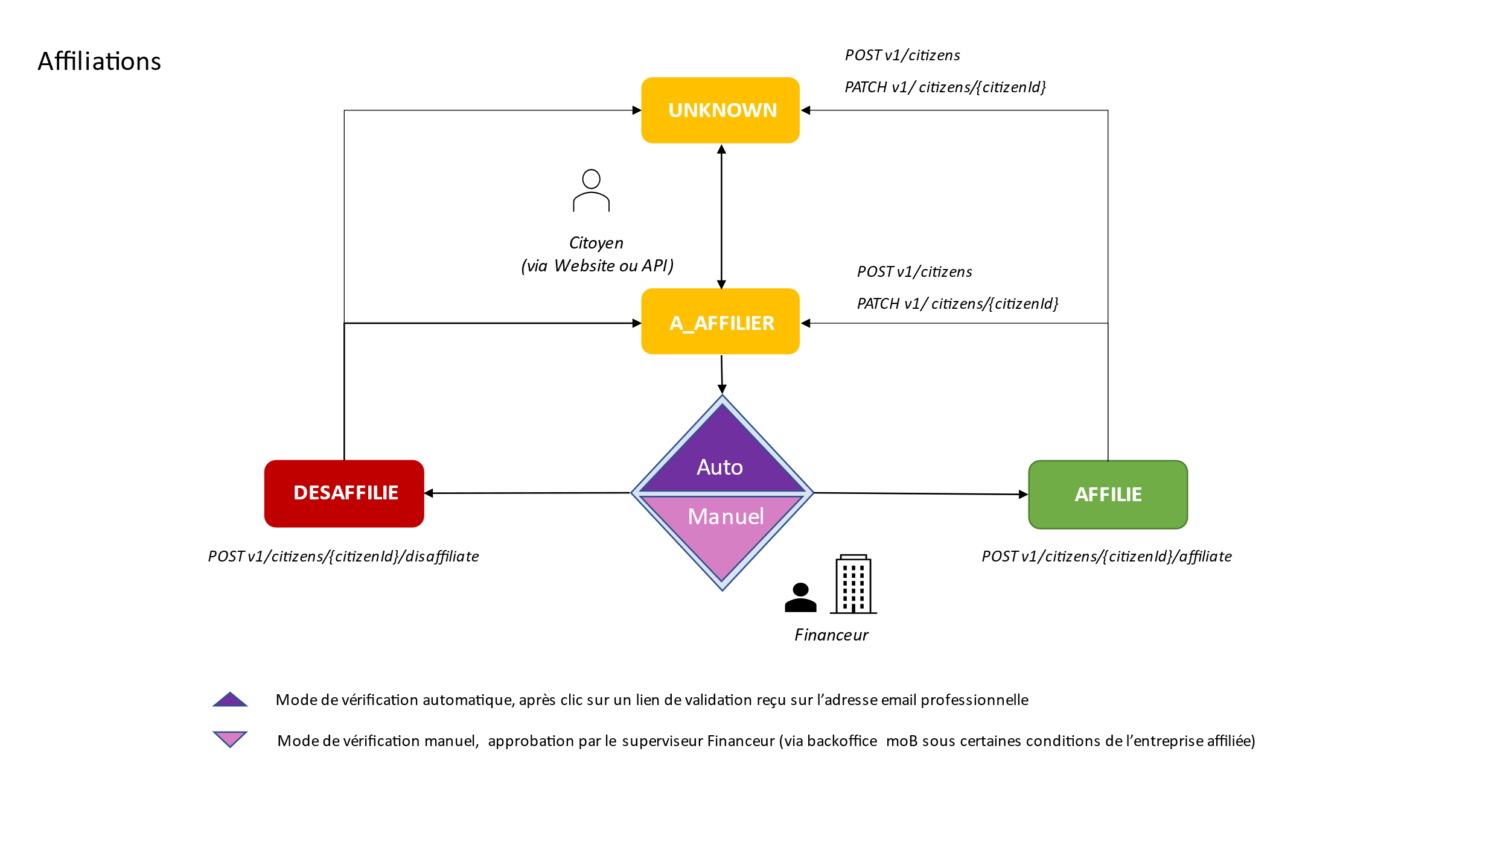

* + 1. Autres APIs pour l’obtention de preuves

Nous avons passé en revue les APIs des services publics afin de déterminer celles dont pourrait bénéficier Mon Compte Mobilité pour l’obtention de preuves et de données certifiées.

Un processus d’habilitation est toujours requis préalablement à l’utilisation de ces APIs. Par ailleurs, la plupart des APIs sont FranceConnectées. Ceci implique qu’elles peuvent être invoquées uniquement si l’usager consent à être authentifié via FranceConnect.

Nous énumérons ci-dessous les données que nous pouvons obtenir à l’aide des 6 APIs identifiées.



**PMV**

Figure 20 – API pour obtention de preuves

* + 1. Intégration d’un SIRH Financeur

Le processus d’intégration d’un SIRH Financeur est décrit dans le document référencé **[R08]**. Les échanges via le bus de messages y sont spécifiés.

* + 1. Parcours de souscription

La plateforme moB et ses services permettent de proposer différents parcours de souscription à un dispositif incitatif pour le citoyen, à partir de différentes origines : le site web front office, l’application du MaaS avec webview intégré, l’application du MaaS avec intégration complète via API.

Parcours site web

Les caractéristiques principales de ce parcours sont les suivantes :

* Recherche d’un dispositif incitatif parmi le catalogue, avec filtres textuels, de localisation territoire
* Souscription dans le site moB avec ajout de justificatifs à partir du périphérique

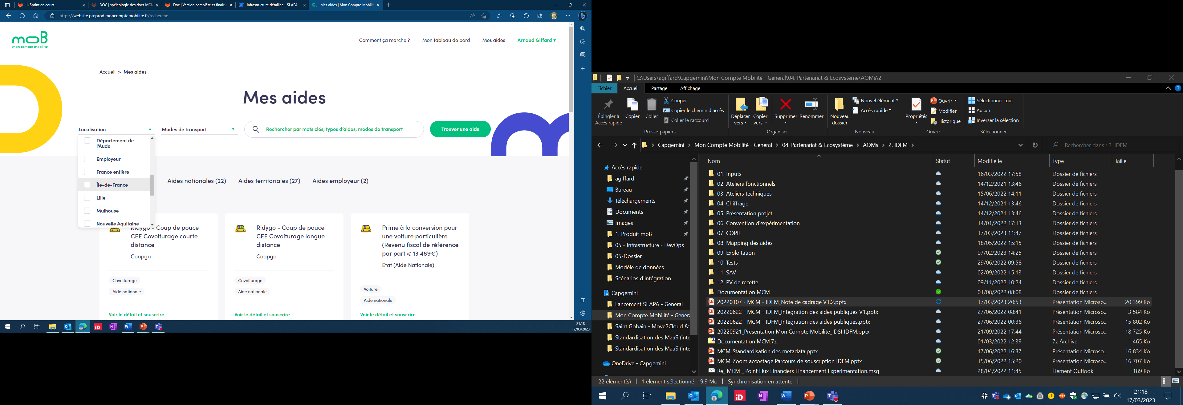

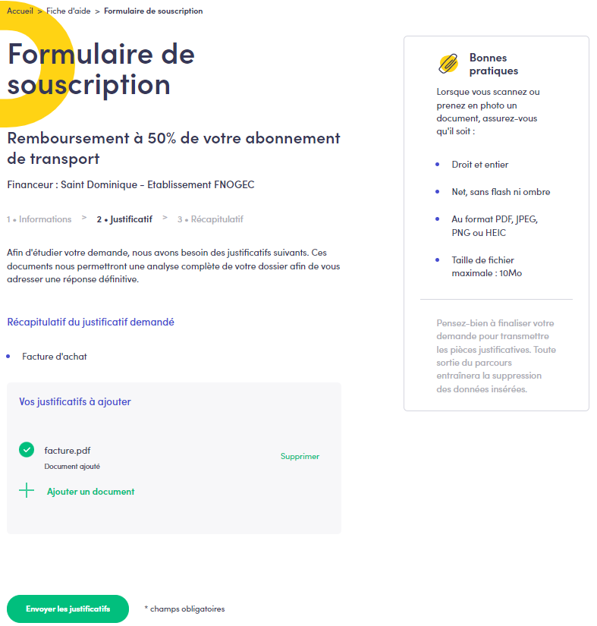

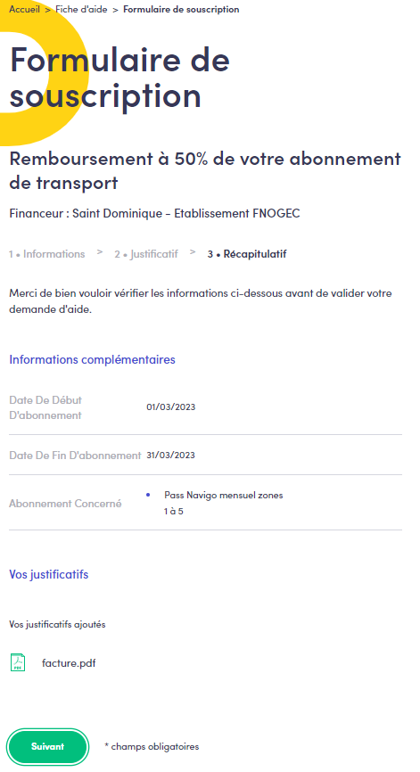 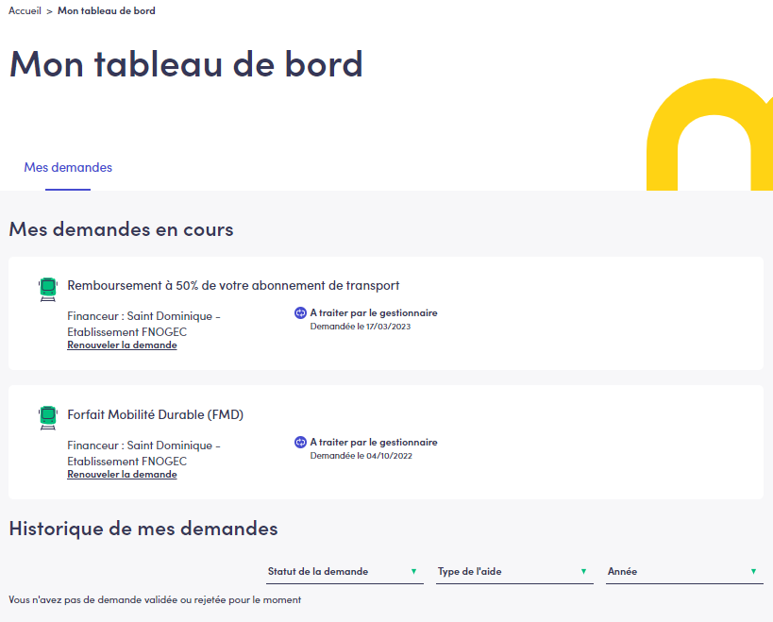

Parcours IDFM

Les caractéristiques principales de ce parcours sont les suivantes :

* Liaison de compte moB sur compte IDFM existant (pas de création de compte IDFM via moB Connect)
* Liste des aides concernant uniquement l’entreprise pour lequel le citoyen est affilié
* Transmission de données de justificatifs d’achat, reconstituées en facture au format PDF
* Souscription en webview sur le site moB

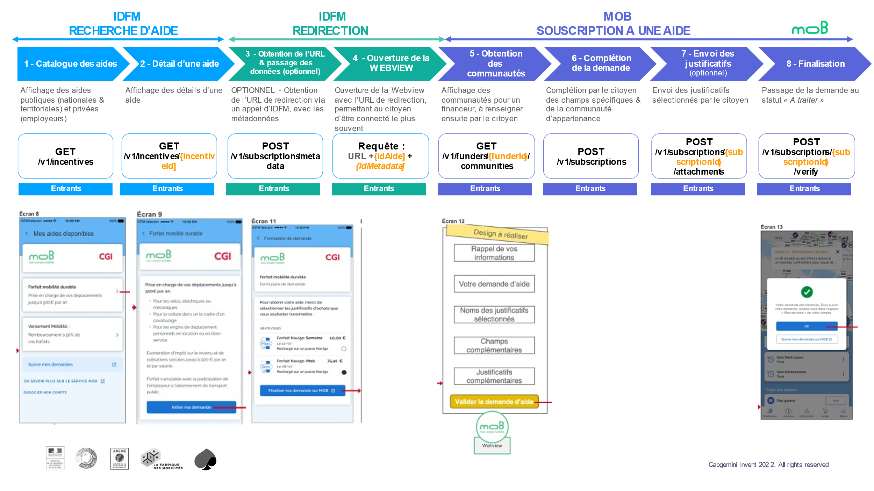

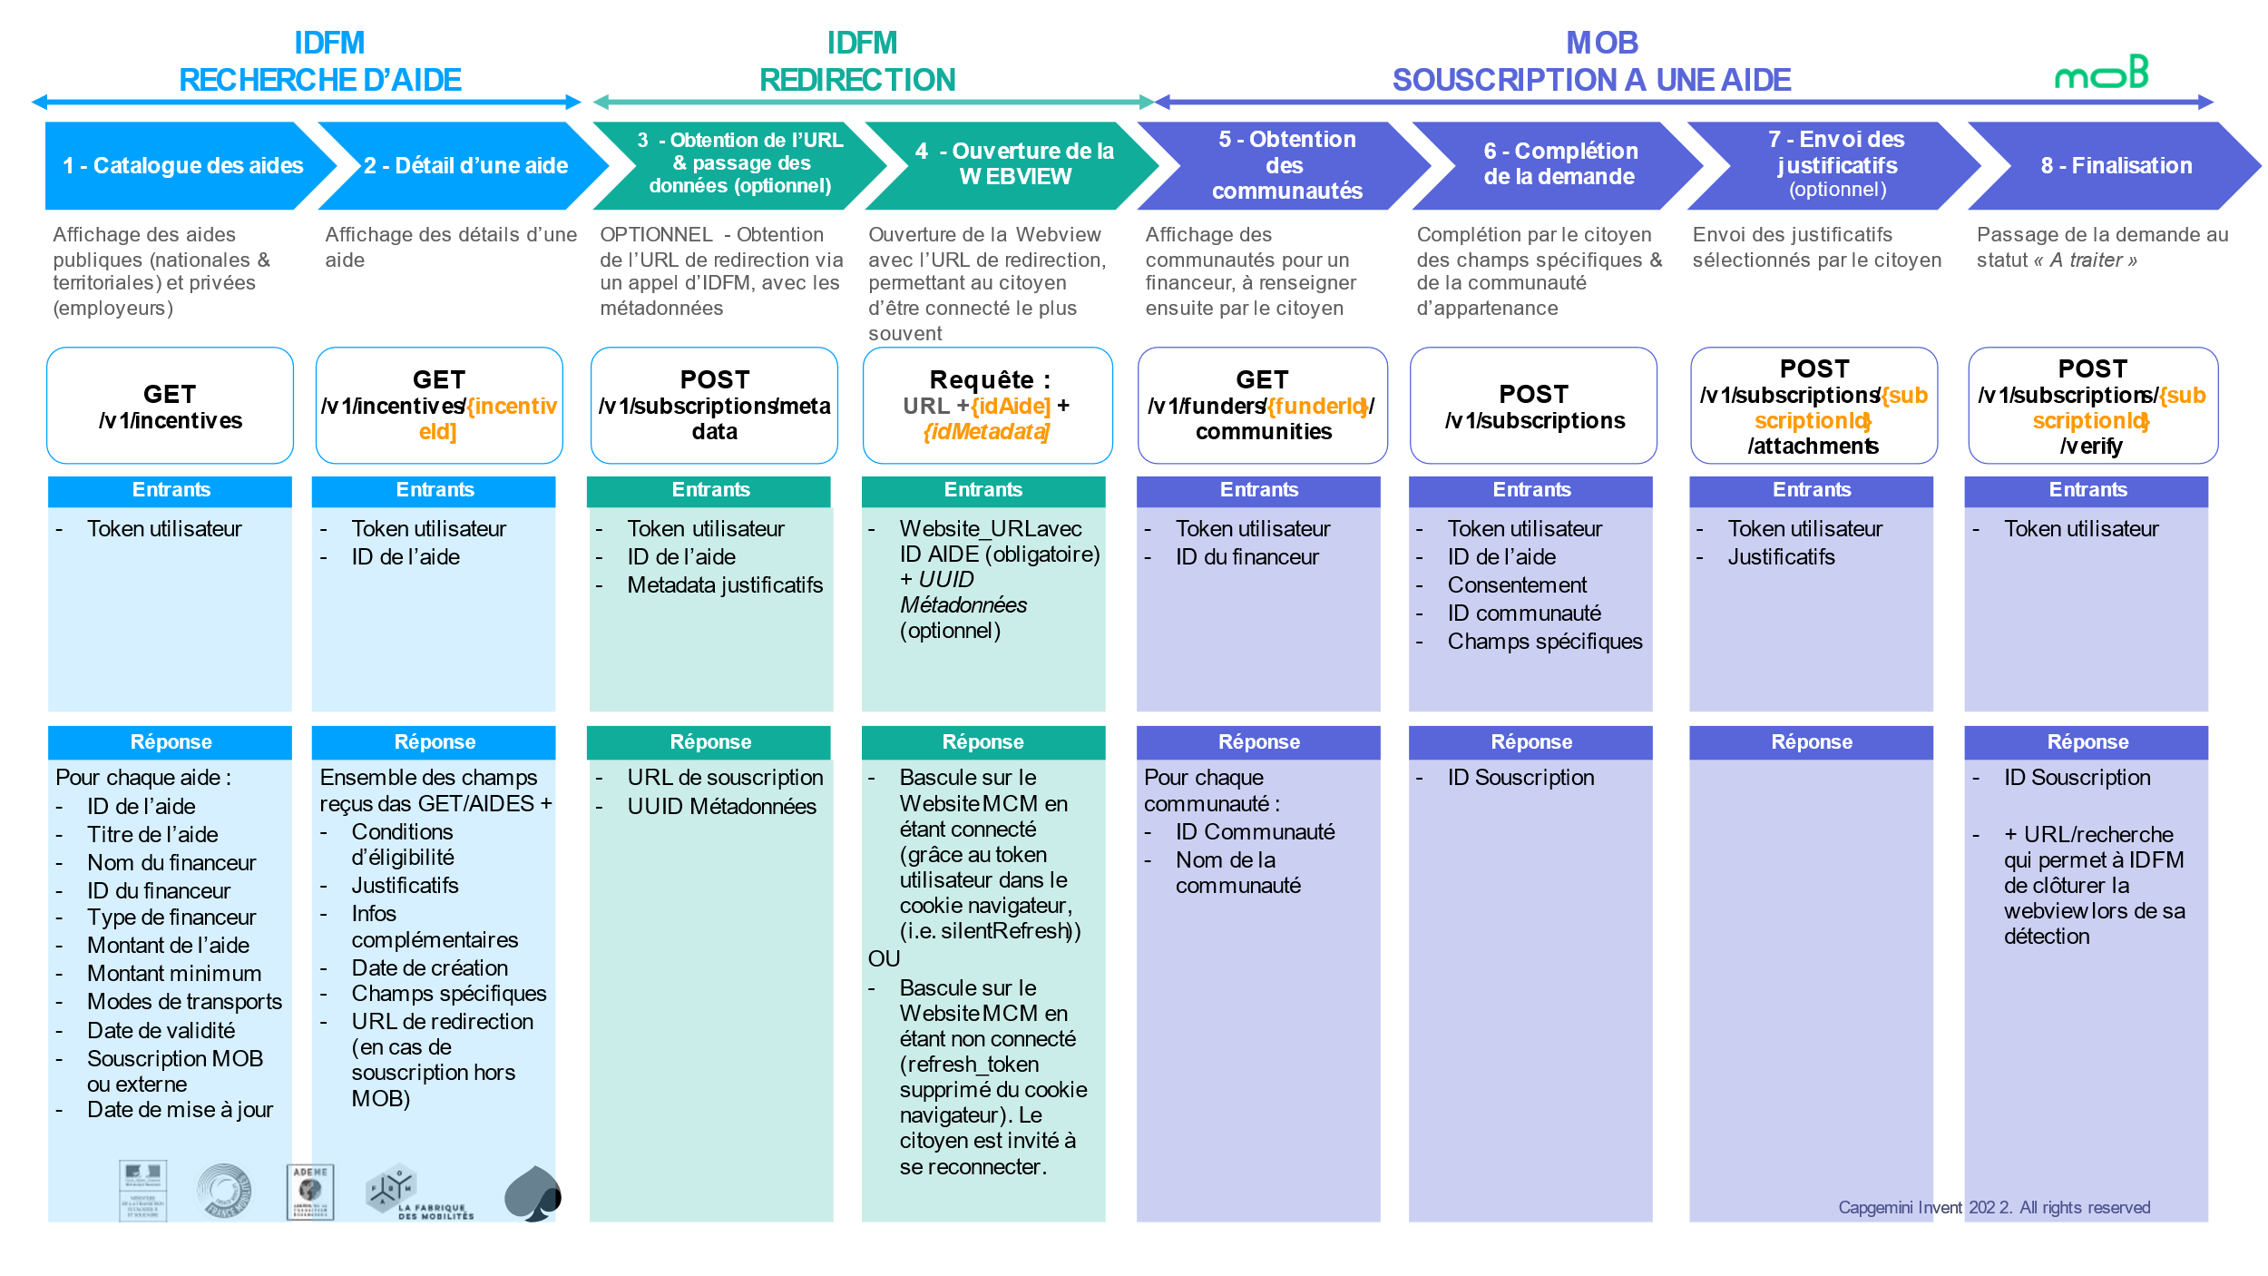

Parcours CMM

Les caractéristiques principales de ce parcours sont les suivantes :

* Liaison de compte moB sur compte CMM existant (pas de création de compte CMM via moB Connect)
* Liste de toutes les aides publiques et privées
* Souscription inAPP complète par APIs

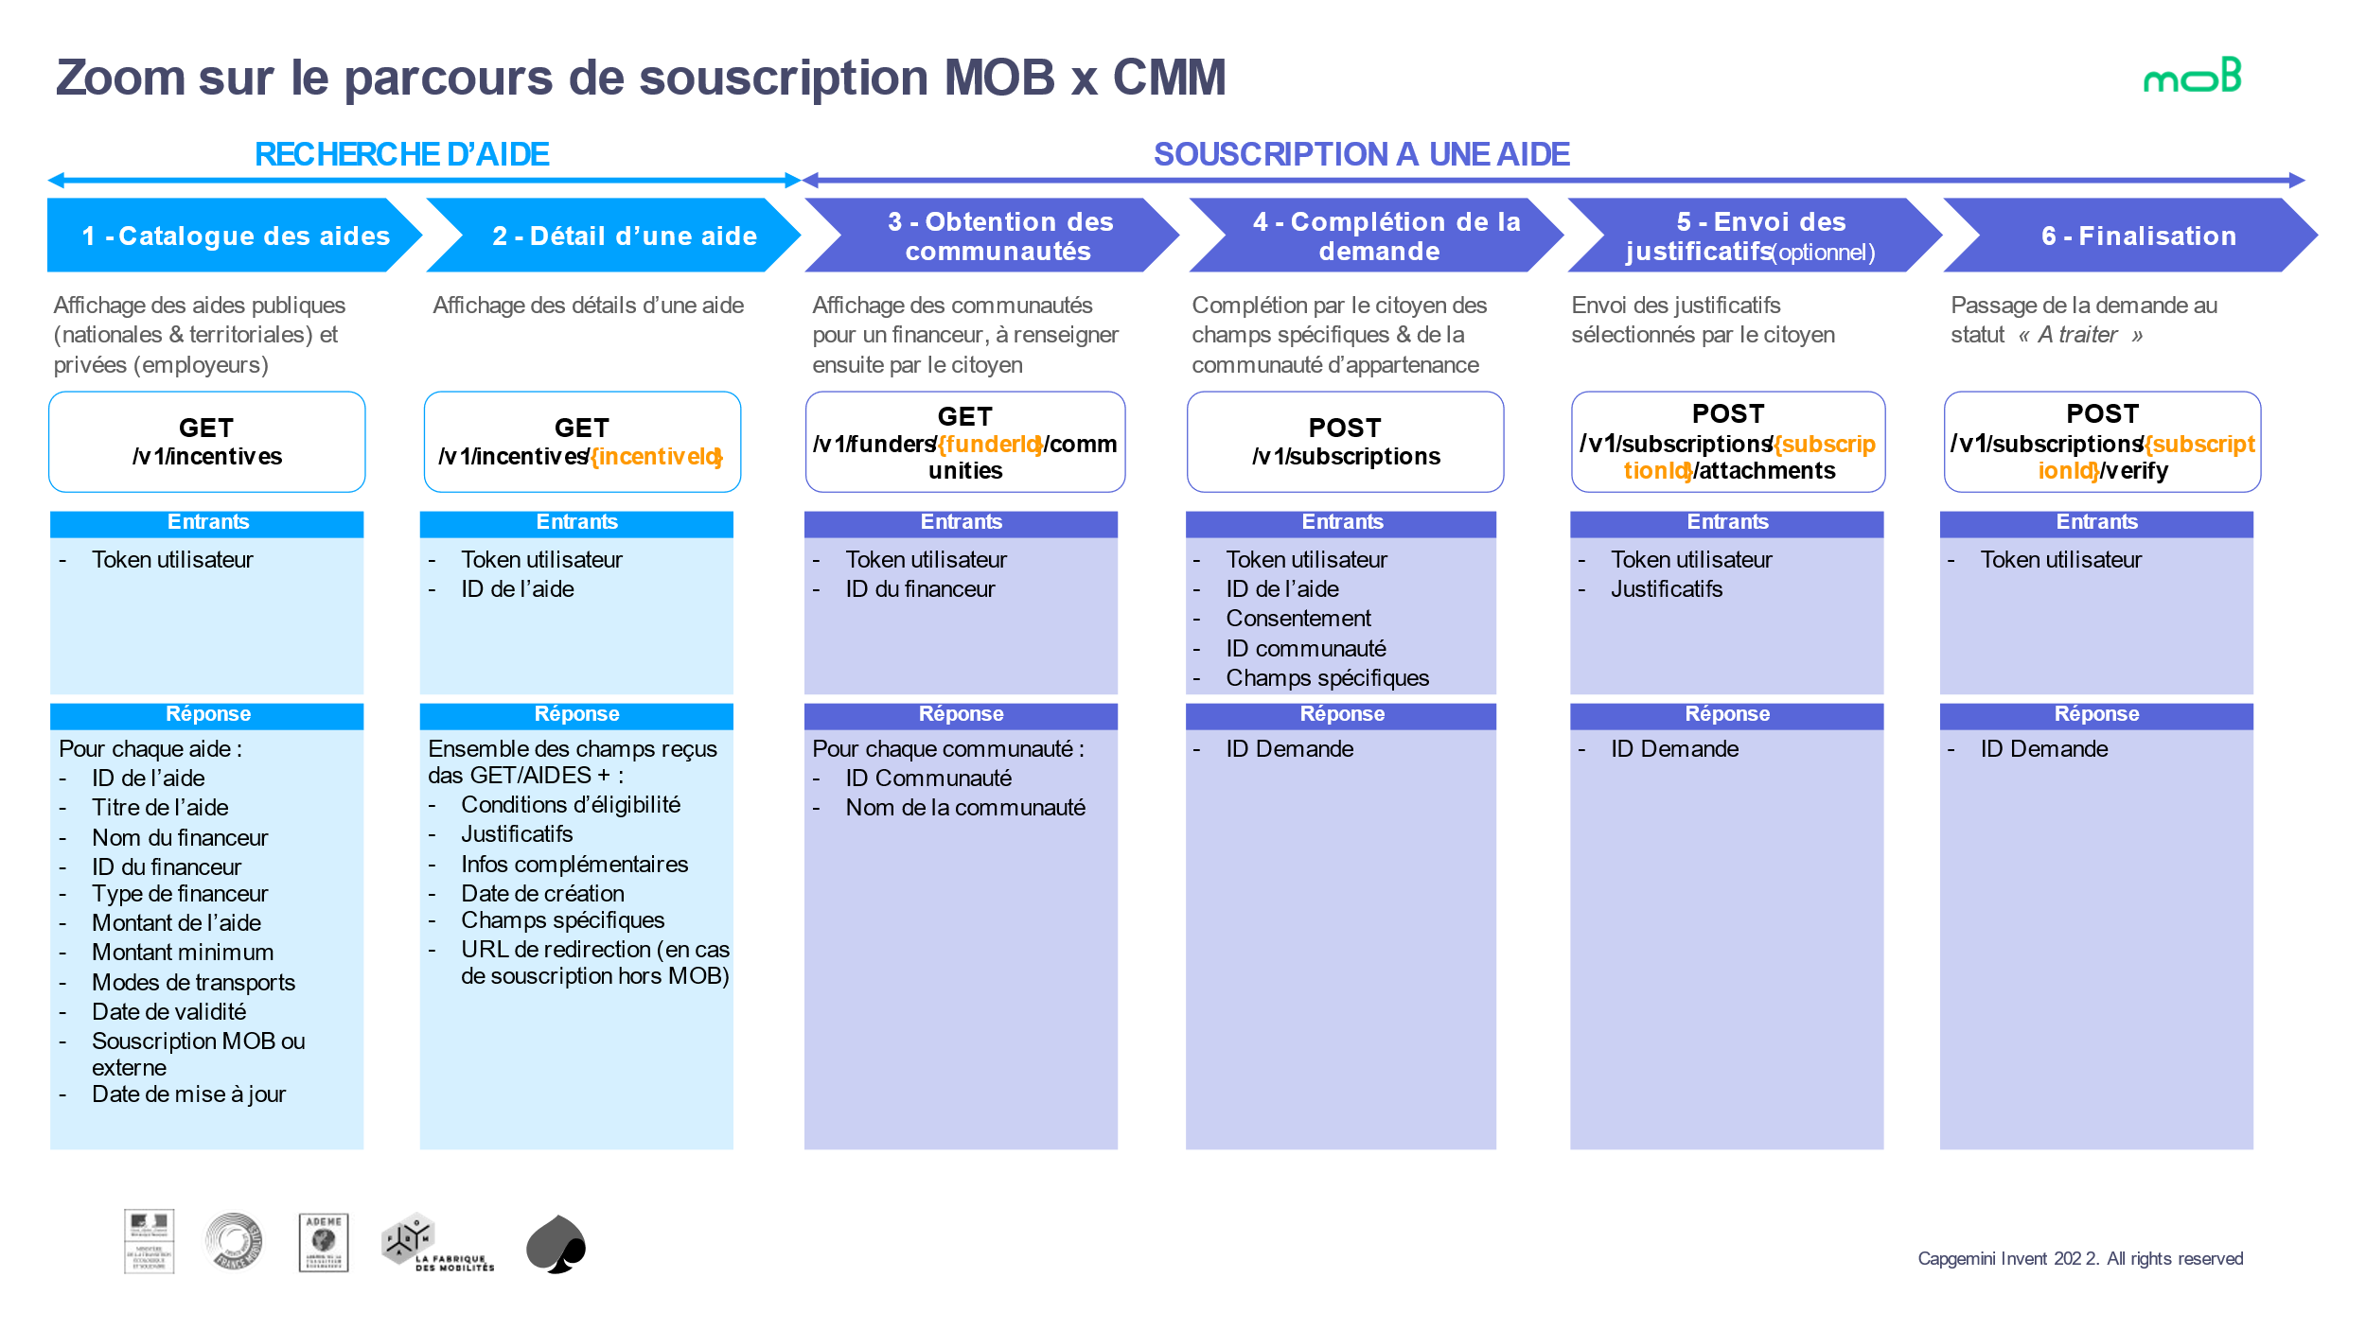

Parcours Mobil’Aude

Les caractéristiques principales de ce parcours sont les suivantes :

* Liaison de compte moB sur compte Mobil’Aude existant
* Création de compte Mobil’Aude à partir du compte moB **via moB Connect**
* Redirection vers le site web moB pour la recherche des aides

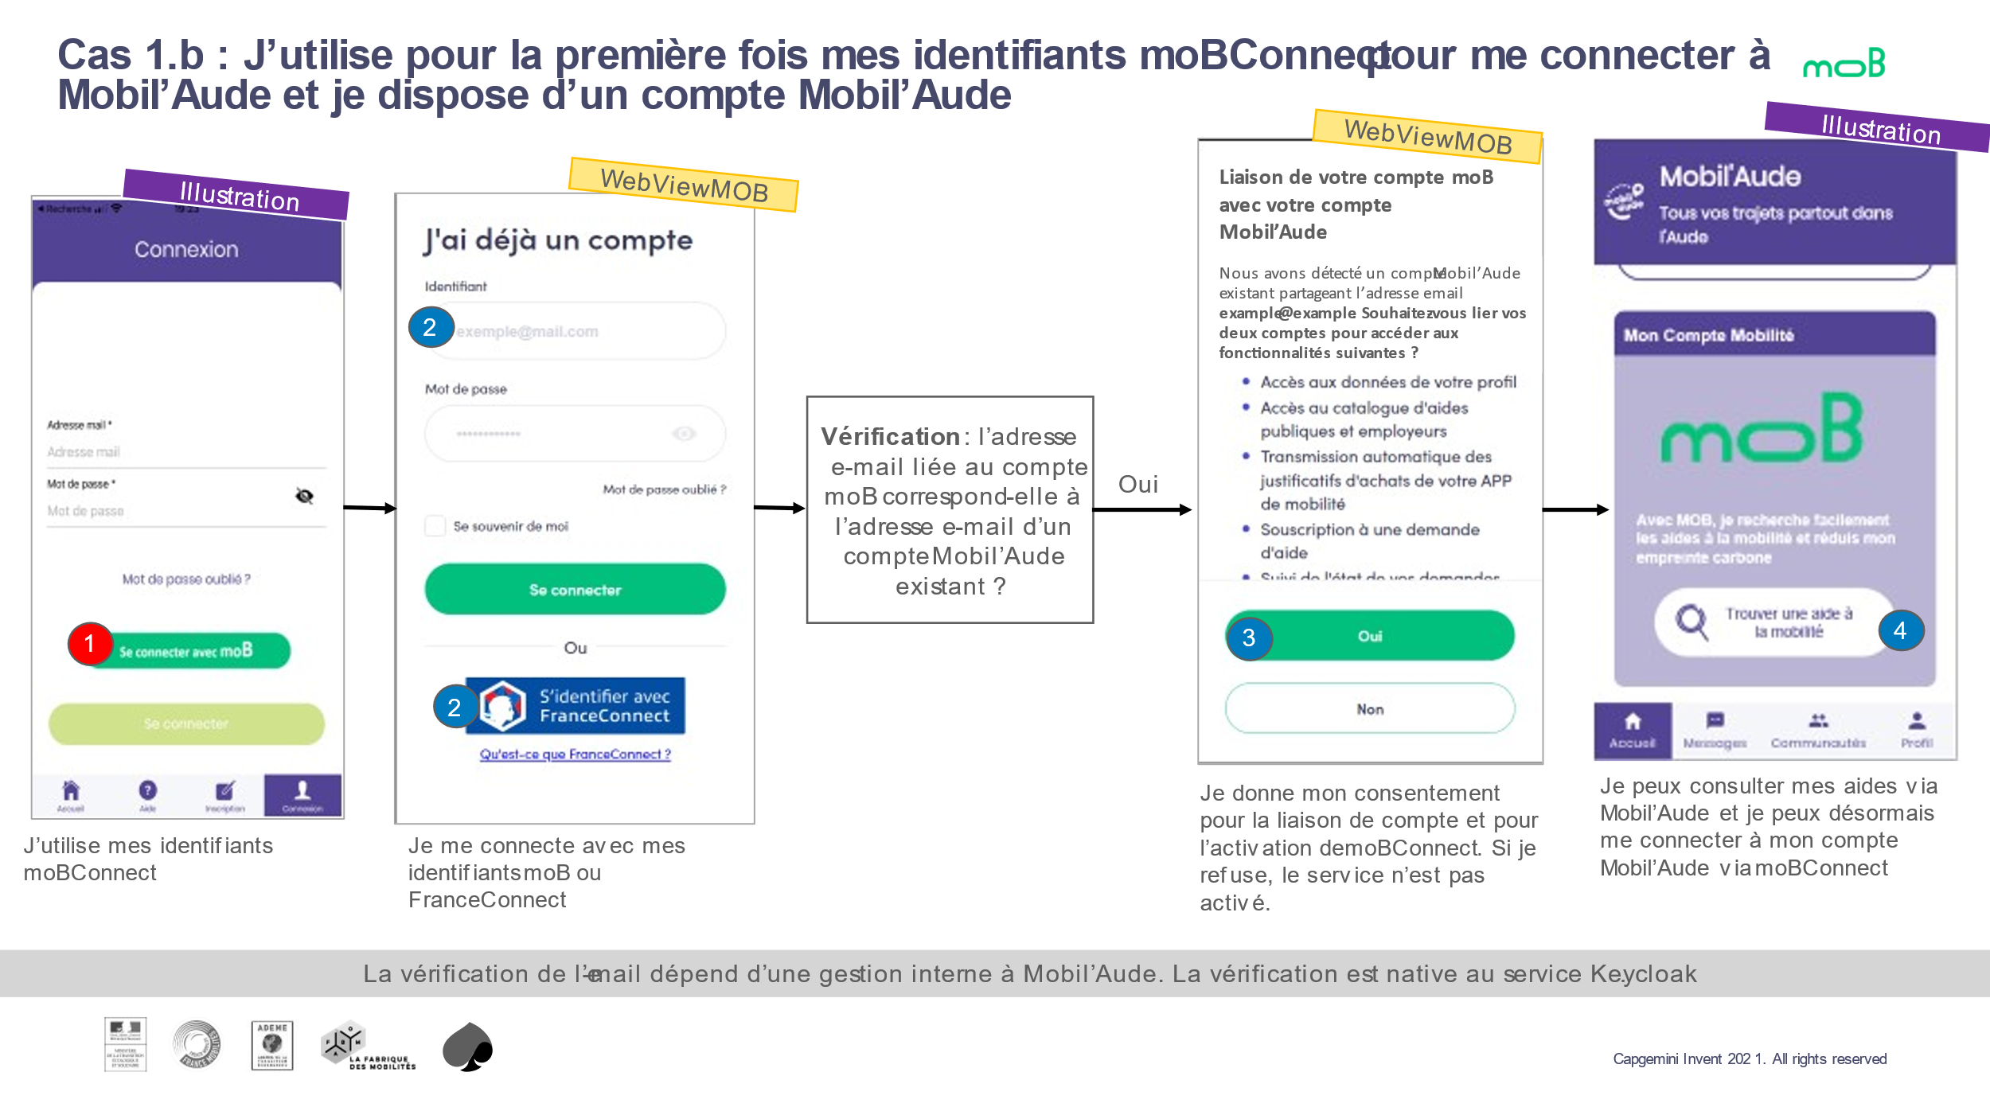

Parcours Coup de pouce CEE Covoiturage

Les caractéristiques principales de ce parcours sont les suivantes :

* Connexion au compte moB **uniquement par FranceConnect**
* Liaison de compte moB sur compte MSP Covoiturage existant (pas de création de compte MSP Covoiturage via moB Connect)
* Présentation uniquement du dispositif Coup de pouce CEE Covoiturage (courte et/ou longue distance)
* Souscription inApp complète par APIs
* Edition de la souscription par API à plusieurs reprises
* Pas de transmission de justificatifs
* Horodatage de la souscription créé puis de ses états modifiés (sauf l’état finalisé)
* Notification de décision instantanée car calculée par moB, après validation du Registre de Preuve de Covoiturage

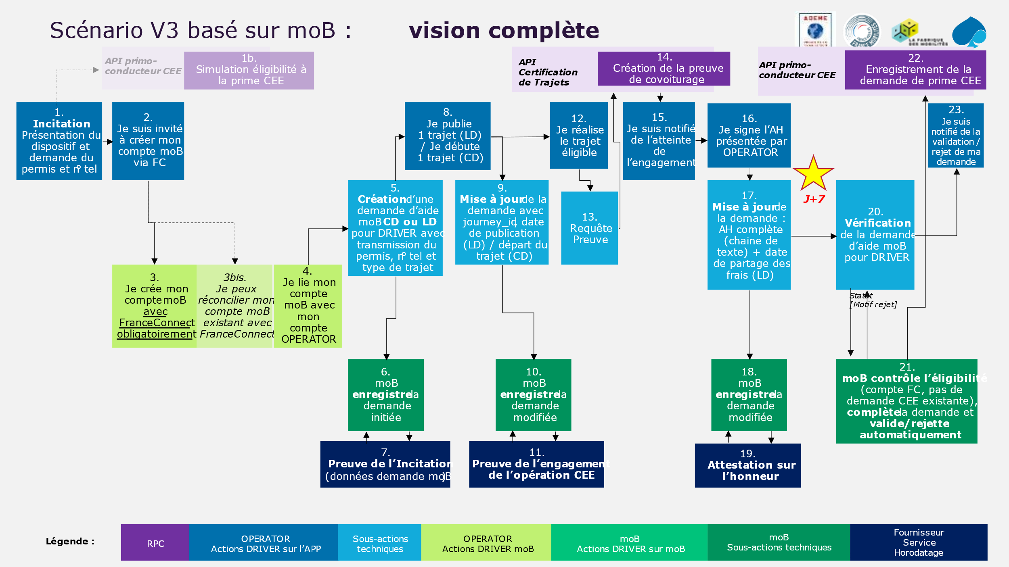

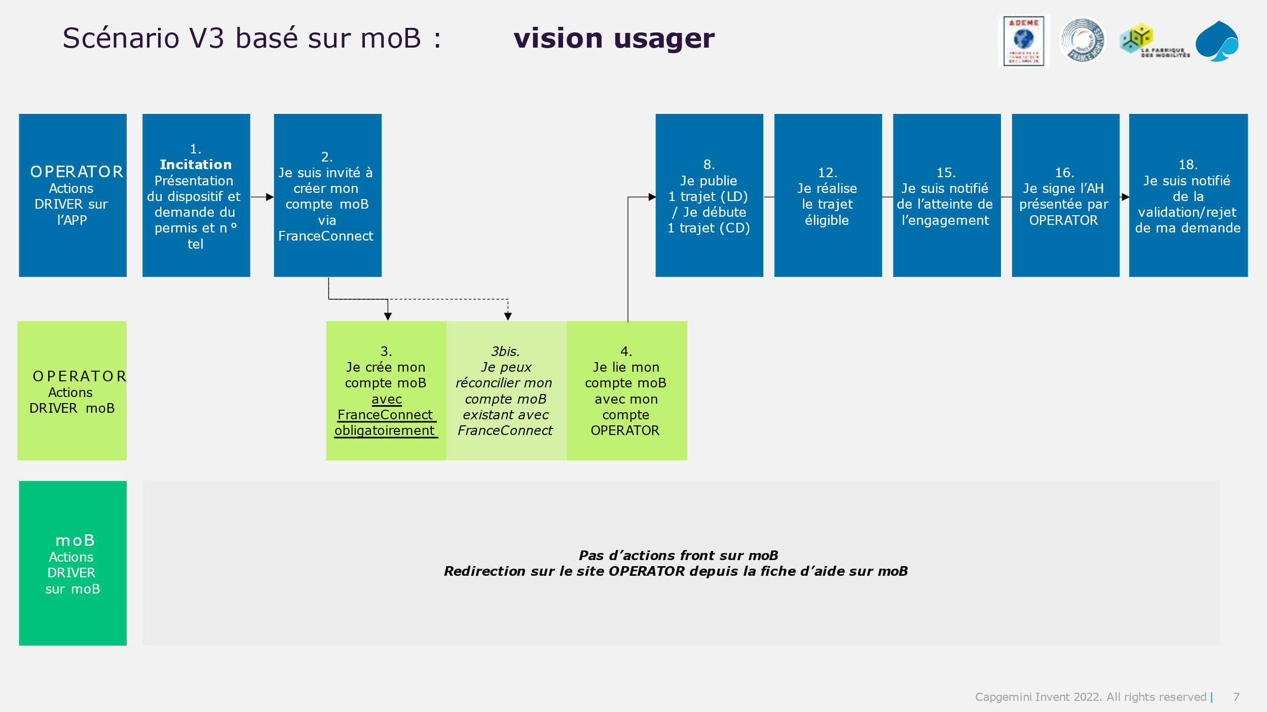

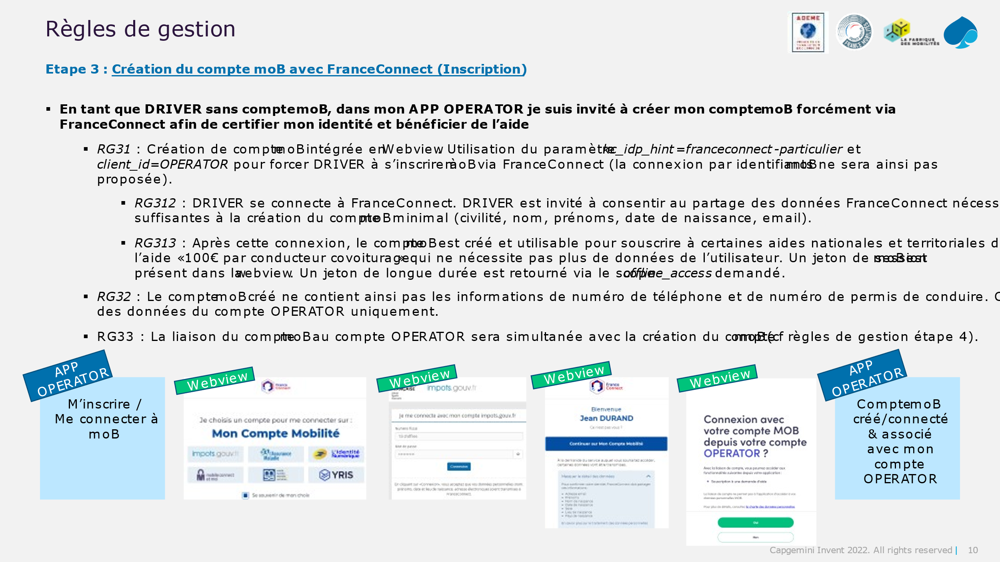

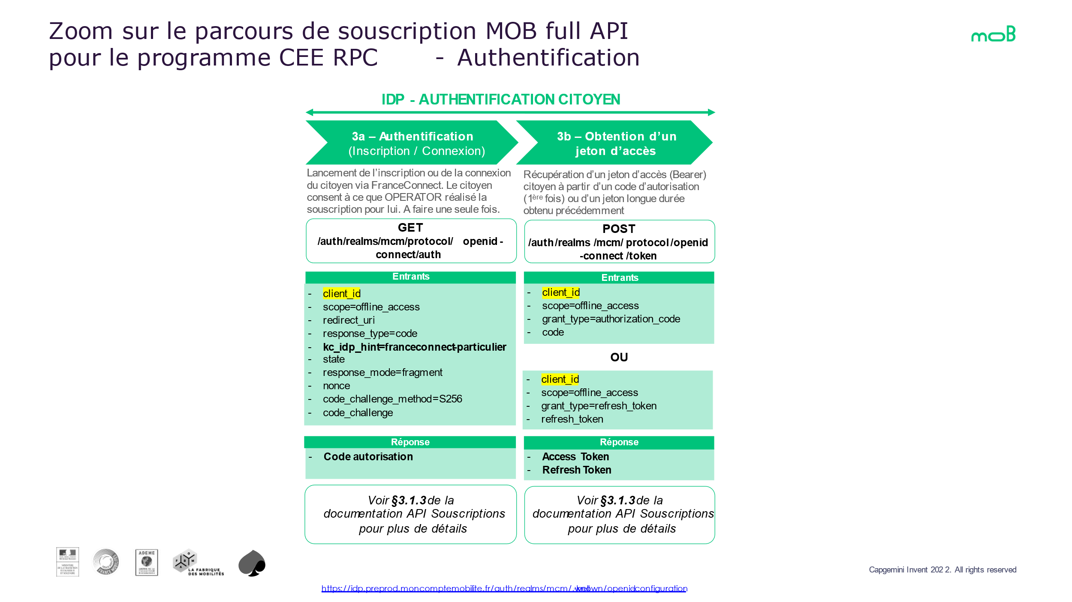

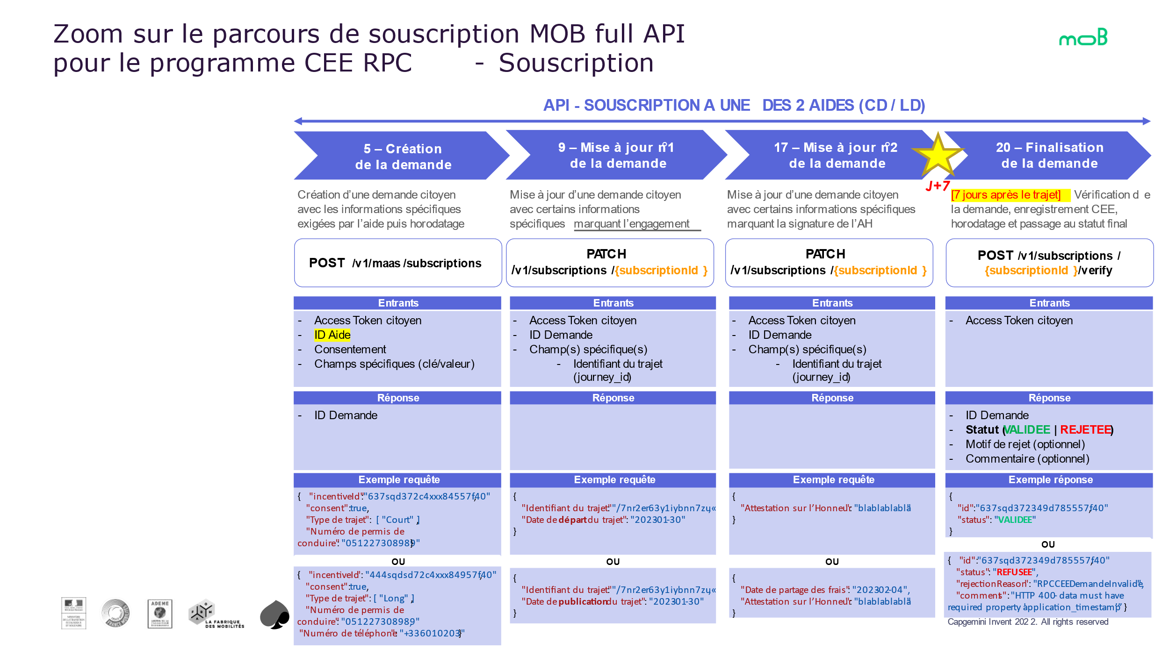

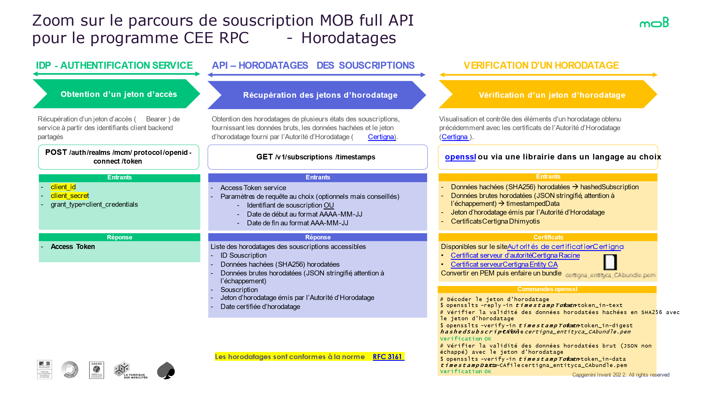

* + 1. Chiffrement des justificatifs

Une des fonctionnalités de moB est de pouvoir permettre au citoyen de déposer des pièces justificatives. Dans le cadre des dispositifs incitatifs et de la validation des droits, il est fréquent d’exiger des documents personnels sensibles (carte d’identité, …).

Ainsi, il a été identifié comme impératif d’effectuer un chiffrage de bout en bout sur le stockage et le téléchargement des données personnelles, d’après les considérations suivantes :

* Le citoyen peut être amené à **déposer** **des** **pièces justificatives sensibles** (carte d’identité, passeport, …) que le financeur est susceptible de demander.
* La plateforme moB sera opérée par des personnes qui auront accès aux éléments déployés, voire aux données.
* En cas de compromission de la plateforme moB, il **ne doit pas y avoir de moyens de lire de données sensibles**.
* Afin de **garantir la confidentialité** des données transmises par l’usager, **seul le financeur doit** être en mesure de **consulter les pièces justificatives**
* Les **métadonnées** de souscription (de la souscription) **ne font pas partie du périmètre** de **chiffrement** car elles ne sont pas jugées sensibles.

La solution mise en place nécessite une adéquation complète du financeur avec le processus.

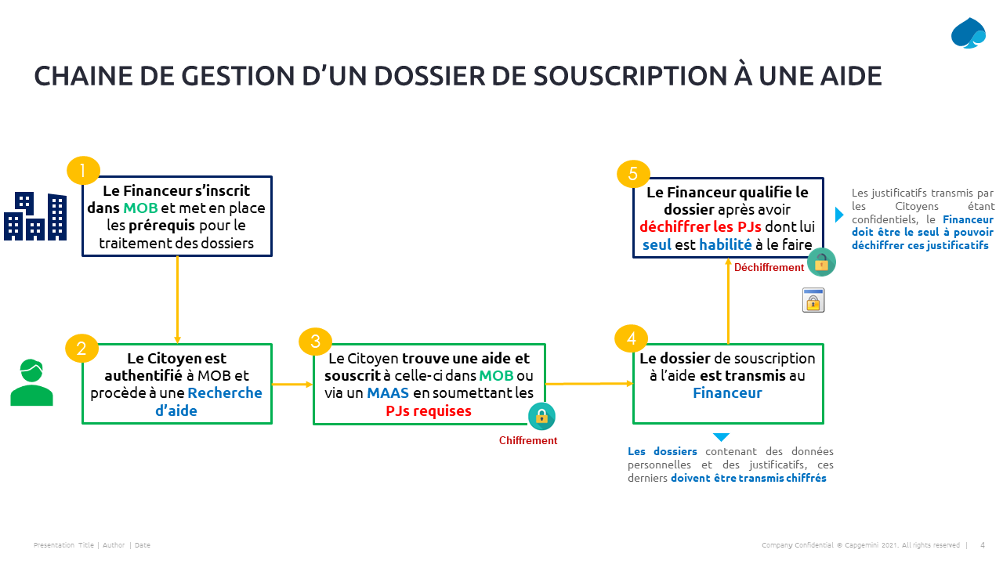

Tous les détails sont disponibles dans le document de référence **[R06]**.

L’ajout de cette exigence a pour impact suivant :

**Tout financeur souhaitant mettre en place des dispositifs incitatifs nécessitant le traitement de pièces justificatives doit nécessairement mettre à disposition un gestionnaire de clés de chiffrement.**

* + 1. Traitement des souscriptions

Les souscriptions suivent un flux de travail applicable à tous les dispositifs gérés dans moB, découpé en plusieurs étapes, suivant un statut qui évolue comme indiqué ci-dessous.

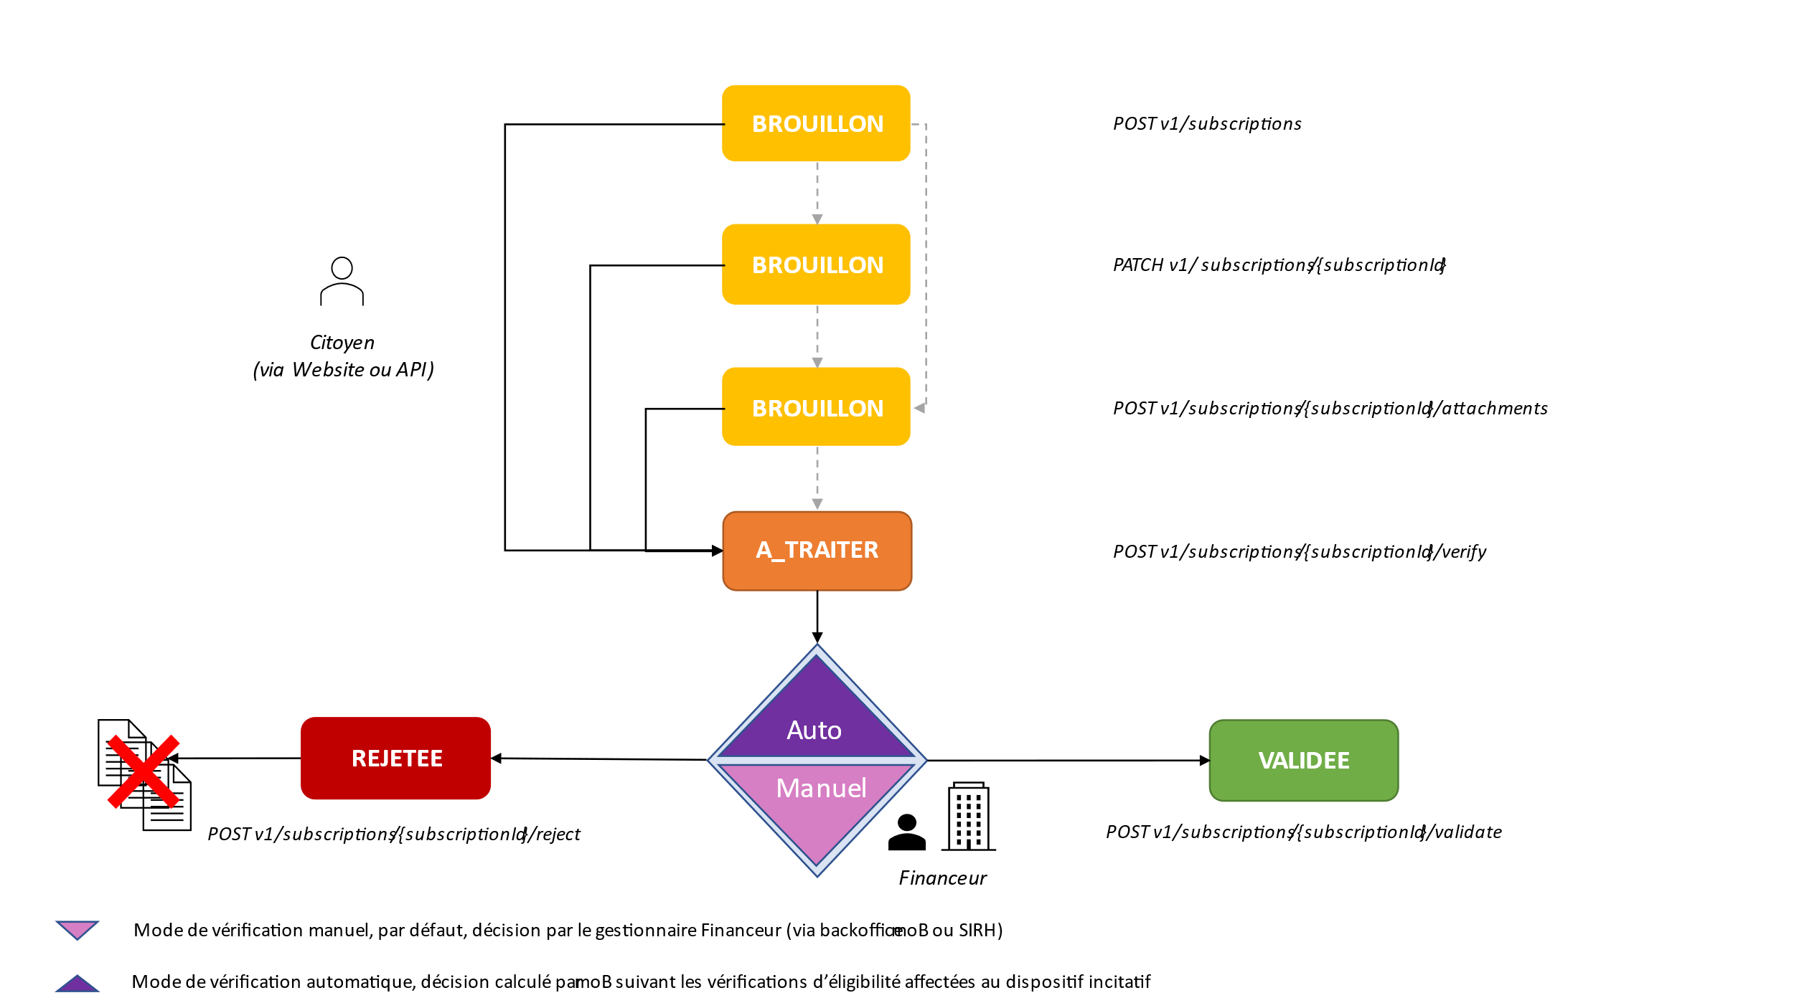

Dans le cas d’un rejet, les fichiers justificatifs sont supprimés dans la foulée.

Manuel

Le mode de vérification manuel des souscriptions est le mode par défaut. Ce mode signifie que cela doit forcément passer par une décision d’un gestionnaire RH après analyse de la souscription et éventuellement des pièces justificatives associés. Cette décision :

* Intervient seulement après la fin de la complétion de la souscription par le citoyen, le statut passe alors de BROUILLON à A_TRAITER
* Peut être rendu directement par l’interface du gestionnaire moB, à partir de son écran d’administration des demandes
  + Le gestionnaire visualise les données à partir du site moB
  + Lorsque le gestionnaire télécharge un document, celui-ci est déchiffré par son navigateur, après récupération de la clé privée de chiffrement.
* Peut être rendu indirectement par le gestionnaire RH à partir de la solution SIRH du financeur interconnecté à moB
  + Dans ce cas, le déchiffrement des pièces justificatives est réalisé par le connecteur du SIRH avant d’être présenté au gestionnaire

Automatique

Le mode de vérification automatique (par moB) des souscriptions est un mode expérimenté dans le cadre de la mise en œuvre du dispositif Coup de pouce CEE Covoiturage.

Il permet de déléguer le traitement des souscriptions à moB sur la base de certaines vérifications d’éligibilité supportées par moB.

A date, les vérifications supportées sont :

* **Identité FranceConnect** ; Les données d'identité doivent être fournies/certifiées par FranceConnect
  + Validation par moB que la source de l’identité du compte provient de FranceConnect
  + Empêche la souscription via plusieurs comptes moB créés par une seule et même personne et donc limite grandement la fraude
* **Demande CEE au RPC** ; 1 seule demande par dispositif CEE, enregistrée dans le Registre de Preuve de Covoiturage. Les informations techniques du point d'accès RPC doivent être ajoutées sur le financeur."
  + Développement d’un appel spécifique au RPC permettant de mapper les champs de la souscription requis par le RPC pour une demande de CEE covoiturage
* *[Pré-version]* **Offre à caractère exclusive, non cumulable** ; 1 souscription valide pour un ensemble d'aides mutuellement exclusives
  + Développement non finalisé permettant de gérer des dispositifs souscriptibles dans moB et non cumulables entre eux
    1. Traitements batch

moB exécute quelques traitements batch en arrière-plan sur des heures non ouvrés à des fins de régulation de données.

|  |  |  |  |
| --- | --- | --- | --- |
| # | Description | Déclenchement | |
| 1 | Ajout/suppression de queues sur le bus selon la liste des entreprises avec la fonctionnalité SIRH | Tous les jours à 2h | |
| 2 | Suppression des comptes non activés (email non vérifié + 6 mois passés) | Tous les dimanches à 2h |
| 3 | Envoi de notifications aux citoyens ayant un compte inactif (date de dernière connexion datant de plus de 23 mois et de moins de 24 mois) | Tous les dimanches à 3h | |
| 4 | Suppression des comptes utilisateurs citoyens inactifs (et notifiés) depuis plus de 24 mois | Tous les dimanches à 4h |
| 5 | Suppression des souscriptions (et des horodatages associés) datant de plus de 3 ans | Tous les dimanches à 5h | |

1. Principes directeurs

Figure 21 – Principes directeurs d’architecture

Architecture design

L’architecture moB est urbanisée, modulaire, faiblement couplée et distribuée.

Les modules implémentent des services métiers (micro-services) exposés sous la forme d’APIs REST proposant des contrats d’interface.

Les interfaces graphiques consomment directement les APIs REST en approche SPA (Single Page Application). Une approche modulaire permet de réaliser des interfaces composites (micro frontends).

L’architecture moB est conçue pour supporter les modes multi-tenants, mono-tenant et marque blanche.

Le sous-système gérant les échanges permet d’intégrer des sources et flux de données de manière évolutive et modulaire. Il supporte les flux synchrones et asynchrones et réalise les échanges avec les MaaS, MSP et SI financeurs.

Pérennité & Maintenabilité

L’architecture moB utilise des technologies et solutions Open Source matures et éprouvées.

L’architecture proposée, du fait de sa construction et sa modularité, offre des capacités d’évolution par ajout de nouvelles fonctionnalités dans les modules et par ajout / remplacement de modules.

Afin de maitriser l’évolution du système dans le temps et d’assurer une gouvernance des APIs et des données (cycle de vie, catalogue, versioning, analyse impacts, ...), une gouvernance outillée est mise en œuvre.

L’architecture moB est hébergée dans le Cloud Azure et met en œuvre des ressources IaaS et PaaS.

Les choix de composants et de solutions s’attachent à être le plus agnostique possible et à faciliter la portabilité entre environnements d’hébergement.

L’architecture moB met en œuvre une chaîne CI/CD, en approche DevOps, permettant de réaliser l’intégration continue des composants, de mesurer la qualité, et d’automatiser la non-régression, les tests et le déploiement.

Sécurité

L’architecture moB met en œuvre les recommandations et exigences de la CNIL dans le respect de la GDPR (Privacy by Design).

Le système MCM intègre les exigences et contraintes de sécurité (Security by Design) et met en œuvre les principaux mécanismes et mesures de sécurité suivants :

* Chiffrement (HTTPS, SFTP, SSL/TLS) des flux échangés
* Cloisonnement et sécurisation des réseaux
* Mise en œuvre de groupes de sécurité
* Accès APIs protégé par API Gateway / Reverse proxy
* Contrôle d’intégrité (checksum) lors des échanges de fichiers
* Traces et logs centralisées
* Mise en œuvre et vérification des bonnes pratiques de la sécurité dans le code
* Vérification automatique (chaîne CI/CD) des vulnérabilités Top 10 OWASP
* Vérification automatique des vulnérabilités divulguées publiquement et contenues dans les dépendances des librairies des projets
* Gestion de l’identité et des accès des administrateurs techniques et les administrateurs fonctionnels par la mise en œuvre d’une solution d’IAM (Identity Access Manager) permettant la fédération des identités et le Web SSO
* Permissions d’accès basées sur RBAC (Role-Based Access Control)
* Sauvegarde / snapshot

Exploitation & Qualité de service

L’architecture du système MCM met en œuvre des solutions d’administration technique et fonctionnelle et des outils de supervision & monitoring permettant d’exploiter le système.

Les mécanismes de haute-disponibilité (composants redondés, multi-instances, répartition de charge, tolérance aux pannes), l’extensibilité et les performances des solutions proposées permettent de se conformer au niveau de qualité de service demandé et de garantir la résilience du système en conformité avec le PRA/PCA.

L’hébergement du système moB dans le Cloud Azure (IaaS et PaaS) couplé à une automatisation de la création des instances et des environnements (Infrastructure as Code), et à l’utilisation d’un orchestrateur de conteneurs permet d’offrir une extensibilité et une élasticité du système.

1. Architecture technique
   1. Schéma de principe

Dans cette section, nous nous intéressons aux composants de la plateforme Mon Compte Mobilité. Dans un premier temps, nous ferons abstraction des choix technologiques, des implémentations et optimisations éventuelles en nous concentrant uniquement sur la fonction des sous-systèmes.

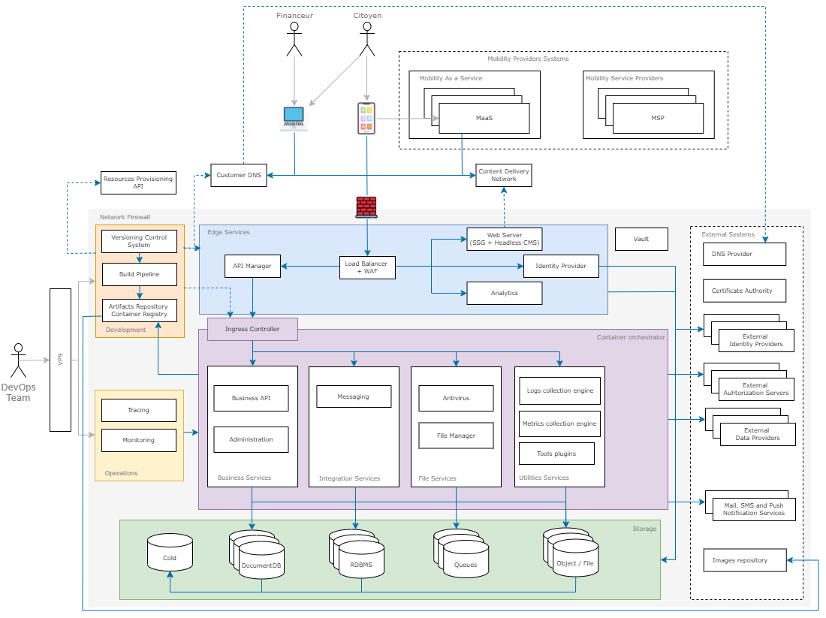

Figure 22 – Architecture technique – schéma de principe

Pour décrire le comportement du système, nous pouvons considérer 2 phases de son cycle de vie : la construction par l’équipe de développement et l’utilisation par les bénéficiaires du service.

L’ensemble des ressources de calcul est hébergé dans une infrastructure dont l’accès est contrôlé par un pare-feu. L’unique prérequis est que l’infrastructure supporte le provisionnement de ressources de façon programmatique via une API. Il peut aussi bien s’agir d’un cloud public que d’un cloud privé.

Les capacités de stockage sont également fournies sous la forme de services supportant divers types de bases de données : relationnelles ou non relationnelles.

La forge logicielle est hébergée au sein de cette infrastructure et s’exécute dans des machines virtuelles ou des conteneurs. Elle est composée d’un système de gestion de versions, d’un outil d’intégration et de déploiement continus, d’un dépôt de binaires et d’images.

La chaîne d’intégration/déploiement continus est en mesure d’invoquer un outil d’« infrastructure as code » qui automatise la construction des ressources telles que les réseaux, machines virtuelles, groupes de sécurité, les bases de données. L’outil d’IaC utilise pour cela l’API exposée par le gestionnaire de l’infrastructure.

La chaîne de déploiement continu est par conséquent en mesure de configurer aussi bien l’infrastructure que les environnements applicatifs.

Les identifiants requis pour accéder aux différentes ressources et services protégés sont stockées dans un outil de gestion de secrets / un coffre-fort.

Le firewall est configuré pour permettre les connexions à la forge uniquement aux employés de Capgemini affectés au projet MCM. Les développeurs devront s’authentifier à l’aide des mécanismes de sécurités fournis par Capgemini (authentification multi-facteurs).

En revanche, le pare-feu autorise les connexions entrantes sur les ports réservés à http (80) et/ou https (443) quelle que soit leur origine. C’est par ce canal que les requêtes provenant des utilisateurs finaux parviendront à Mon Compte Mobilité.

Quelle que soit la nature du périphérique utilisé par l’utilisateur, le navigateur commencera par résoudre le nom de domaine — par exemple *moncomptemobilité.fr* — auprès du serveur DNS et obtiendra l’adresse IP publique du réseau de distribution de contenu (CDN) ou de l’étage d’entrée de la plateforme. Cette dernière est constituée en premier lieu d’un proxy inverse assurant la fonction de répartiteur de charge et de pare-feu applicatif.

Seules les requêtes valides — exemptes de motifs suspects — seront routées vers les services applicatifs : serveur de contenu statique, fournisseur d’identité, etc.

Lors du premier accès à la page racine du site Mon Compte Mobilité, le CDN accédera au serveur de ressources statiques et mettra en cache les fichiers obtenus.

Le premier ensemble d’assets restitués au navigateur (index.html, fichiers JavaScript, feuilles de styles et images) permettront d’initialiser l’application web monopage.

L’utilisateur aura alors la possibilité de poursuivre sa navigation de façon anonyme ou de s’authentifier. Auquel cas, un défi d’authentification lui sera proposé par le fournisseur d’identité. En cas de succès, des jetons d’accès, d’identité et de rafraichissement seront retournés à l’application.

Par la suite, le navigateur m’émettra plus que des appels d’APIs au backend de Mon Compte Mobilité en passant systématiquement le jeton d’accès en sa possession. Ces requêtes seront interceptées, sécurisées, auditées et routées par l’API Manager.

La logique métier côté backend est implémentée sous la forme de multiples conteneurs, selon le style d’architecture microservices. Ces conteneurs sont lancés, dimensionnés, surveillés par un orchestrateur qui s’assure de leur état de santé, les redémarre si nécessaire.

L’orchestrateur constitue également une plateforme facilitant le développement. En proposant une approche déclarative plutôt qu’impérative, il se substitue au développeur et détermine automatiquement les transitions nécessaires pour atteindre l’état cible configuré. Par ailleurs, il comporte un annuaire auprès duquel les services exposés par les conteneurs peuvent s’enregistrer afin qu’ils puissent être découverts par leurs clients. Enfin, le contrôleur d’entrée (ingress controller) exploite les informations de l’annuaire de services pour assurer la répartition de charge et permettre la mise en œuvre de stratégies de déploiement avancées comme le blue/green deployment ou les rolling updates.

Le trafic sortant vers les systèmes externes est contrôlé par le firewall.

Un point d’accès spécifique permet aux administrateurs de réaliser les opérations de surveillance et de maintenance du système.

* 1. Justification des choix d’architecture

Plusieurs facteurs ont été pris en compte afin de sélectionner les composants permettant d’implémenter cette architecture cible :

1. La rapidité de mise en œuvre : le souhait de l’équipe projet est de valider la valeur de la proposition auprès des utilisateurs participant au pilote. Ce but peut être plus facilement atteint si l’effort de développement est concentré sur le fonctionnel plutôt que l’infrastructure technique. Par ailleurs, les coûts de réalisations sont inversement proportionnels à la vélocité.
2. La maîtrise des coûts de licence : ces derniers constituent une incitation forte à favoriser les composants open source.
3. Les coûts : le modèle de responsabilités partagées proposé par les fournisseurs de clouds permet de libérer l’équipe projet de certaines tâches récurrentes telles que les mises à jour. Inversement, en l’absence de contrat de maintenance, le choix de briques open source est susceptible d’augmenter l’effort de maintien en condition opérationnelle.
4. Le vendor lock-in et l’impact sur la réversibilité : le choix d’un service managé doit être entouré de précautions car il implique un couplage à la plateforme cloud. Si l’interface dudit service respecte un standard supporté par plusieurs implémentations tierces, alors une substitution un-pour-un est possible. En revanche, dans le cas d’une interface propriétaire un rework plus ou moins doit être provisionné afin de permettre la réversibilité. A ceci s’ajoute la difficulté potentielle à migrer les données. Ce risque existe même en présence d’interfaces normalisées : c’est le cas par exemple des services/composants gérant des secrets lorsque ceux-ci ne peuvent être exportés à des fins de migration.

En définitive, 3 stratégies sont possibles pour choisir les technologies :

1. Le tout managé qui offre l’avantage de la rapidité au détriment des coûts de licence et de réversibilité ;
2. Le tout open source qui contourne le problème des licences, facilite la réversibilité — pourvu que les modules choisis soient approuvés par le repreneur — mais augmente les coûts de construction et d’opérations ;
3. Une combinaison des deux stratégies précédentes : opter pour des services managés lorsqu’une ou plusieurs options open source interchangeables existent ; démarrer avec une brique open source lorsque la migration n’est pas triviale.

La stratégie 3 est celle retenue pour notre solution.

* 1. Architecture technique du PMV

Nous présentons ici l’architecture retenue. Nous préconisons de recourir aux services managés d’Azure pour la plupart des aspects à l’exception de :

1. La forge logicielle : migrer d’Azure DevOps vers toute autre solution impliquerait une réécriture des scripts d’intégration et de déploiement. Par ailleurs, une partie des données d’historique serait perdue. Enfin, l’expérience développeur est supérieure dans le cas de la solution concurrente. La licence GitLab premium est celle utilisée dans le cadre de ce projet.
2. Le fournisseur d’identité est accessible à travers des interfaces non standards, induisent un coût initial de mise en œuvre significatif — et par conséquent un risque de rework qu’il est souhaitable d’atténuer — du fait de leur complexité, et embarquent des données difficiles à reprendre.
3. La base de données Mongo : en effet, le service Azure Cosmos DB ne permet pas de maintenir une compatibilité suffisante avec la version communautaire open source. Ainsi, une souscription [MongoDB Atlas](https://www.mongodb.com/atlas/database) (SaaS) est utilisée. Elle permet également d’abstraire aussi la complexité de déploiement et de gestion d’un cluster MongoDB.
4. Enfin, les briques d’intégration permettant l’interfaçage avec les MaaS et MSP.

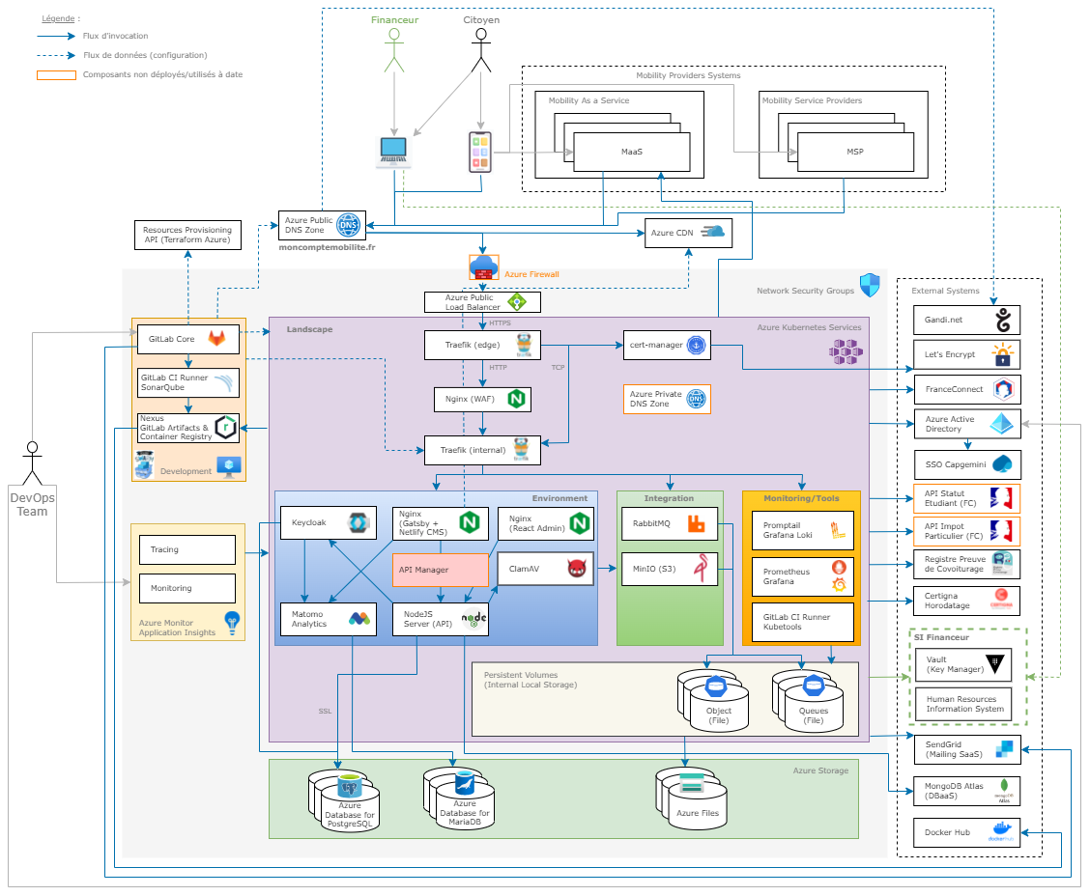

Figure 23 – Architecture technique – Solution retenue/enrichie pour le PMV

* + 1. Services externes

Nous détaillons ici les services externes sur lesquels s’appuie moB pour assurer le parcours de souscription du dispositif CEE Coup de pouce Covoiturage.

Autorité d’Horodatage Certigna

La solution moB a choisi comme partenaire Certigna en tant qu’autorité d’horodatage.

moB envoi les données des souscriptions concernant un dispositif incitatif dont l’option « Horodatage des souscriptions » est actif.

Cela concerne les étapes suivantes du processus :

* Création de la souscription
* Toute modification de la souscription, excepté l’ajout de pièces justificatives qui n’est pas couvert

Envoi des données à horodater

La méthode utilisée passe par l’envoi d’une requête d’horodatage de type : application/x-www-form-urlencoded. La requête retourne en réponse un jeton d’horodatage.

L’algorithme de hachage choisi est SHA256.

Le message haché envoyé le hash des données JSON stringifiées de l’objet Souscription.

Pour plus d’informations, consulter la [documentation Certigna](https://horodatage.certigna.com/API_Service_Horodatage_Certigna_2020.pdf).

Vérification d’un horodatage

Tous les éléments de l’horodatage sont tracés dans la collection SubscriptionTimestamp :

* Les données JSON stringifiées et compactées de la souscription (non échappése)
* Le hash SHA256 de ces données
* L’objet Souscription
* Le jeton d’horodatage retourné par Certigna
* La date de signature certifiée par Certigna

Pour vérifier un jeton d’horodatage, il faut se référer à la norme [RFC 3161](https://www.ietf.org/rfc/rfc3161.txt).

Voici quelques commandes openssl permettant de décoder et lire le contenu des jetons (en gras italique, les éléments que [l’API moB](https://api.preprod.moncomptemobilite.fr/explorer/#/MaaS/Subscriptions.getTimestamps) fournit). Des librairies existent aussi dans plusieurs langages pour réaliser ces opérations.

# Décoder le jeton d’horodatage

openssl ts -reply -in ***timestampToken***.tst -token_in -text

# Vérifier la validité des données horodatées hachées en SHA256 avec le jeton d’horodatage

openssl ts -verify -in ***timestampToken***.tst -token_in -digest ***hashedSubscription*** -CAfile certigna_entityca_CAbundle.pem

# Vérifier la validité des données horodatées brut (JSON non échappé) avec le jeton d’horodatage

openssl ts -verify -in ***timestampToken***.tst -token_in -data ***timestampData***.txt -CAfile certigna_entityca_CAbundle.pem

Considérations pour que ces commandes fonctionnent :

* timestampToken.tst = fichier contenant les données de l’attribut timestampToken décodé de base64
* hashedSubscription = chaine de caractères SHA256 sur 64 caractères donc, correspondant au hachage des données de la souscription
* timestampData = données brut textuels (JSON stringifié) de la souscription (attention à ne pas garder les caractères d’échappement pour faire la vérification sinon cela ne correspond pas au contenu haché)
* Certificat Certigna = disponibles sur le site [Autorités de certification - Certigna](https://www.certigna.com/autorites-de-certification/). Le bundle des 2 certificats ci-dessous convertis en PEM, requis pour faire la commande de vérification ci-dessus :
  + Certificat Racine serveur  à <http://autorite.dhimyotis.com/certigna.der>
  + Certigna Entity CA associé  à <http://autorite.dhimyotis.com/entityca.der>

RPC et demande prime CEE

Dans la mise en oeuvre de la verification d’éligibilité à la prime CEE du coup de pouce Covoiturage, moB envoie une requête POST /policies/cee sur [l’API](https://tech.covoiturage.beta.gouv.fr/operateurs/cee.html#schema-openapi) du Registre de Preuve du Covoiturage.

moB s’authentifie grâce à un jeton applicatif configé par l’opérateur et stocké au niveau de l’attribut “RPC_CEE_TOKEN” du groupe Keycloak correspondant à l’opérateur.

Le corps de requête est alimentée par :

* Des informations du compte utilisateur moB FranceConnecté (nom)
* Des champs spécifiques de la souscription, fournis par l’opérateur de Covoiturage
  + Concernant la personne (numéro de permis de conduire et telephone)
  + Concernant le trajet publié/réalisé (journey_id généré par l’opérateur)
  + Concernant l’Attestation sur l’Honneur (date de l’horodatage au moment de la signature par la personne)

Si la réponse du RPC est positive, la souscription moB est validée. Dans le cas contraire, elle est rejetée, moB retourne directement l’erreur fourni par le RPC à l’opérateur. Une nouvelle souscription sera nécessaire si le problème est réglé au niveau du dossier conducteur.

* + 1. Contrats d’interface

Métadonnées de justificatifs d’achat

Dans le cadre du parcours IDFM, il a été mis en place une specification du format de données attendu par moB pour traiter des justificatifs d’achat transmis en métadonnées.

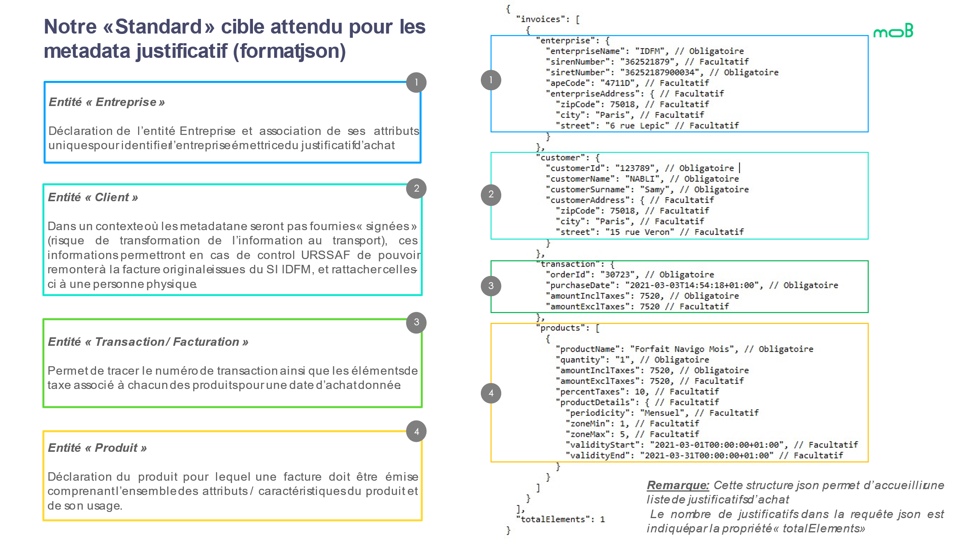

* 1. Licences open sources autorisées

Selon les objectifs de protection recherchés, il existe plusieurs classes de licences largement répandues et conduisant à des obligations diverses :

* Les licences permissives autorisent l’édition d’une œuvre dérivée sous une autre licence, même propriétaire, restreignant les droits de ses utilisateurs. Les plus connues sont les licences MIT et BSD.
* Les licences « copyleft » ou « gauche d’auteur », faible et fort : à l’instar de la licence GPL, elles impliquent une obligation de publication du code des œuvres dérivées sous une licence similaire, l’intention étant de garantir le partage de la connaissance comme bien commun.
* Et celles du type « network protection » : elles prennent en compte les interactions avec un produit à travers un réseau. C’est le cas notamment de la licence Affero GPL qui est du type [copyleft](https://fr.wikipedia.org/wiki/Copyleft). Elle a pour but d'obliger les services accessibles par le réseau de publier leur code source.
* 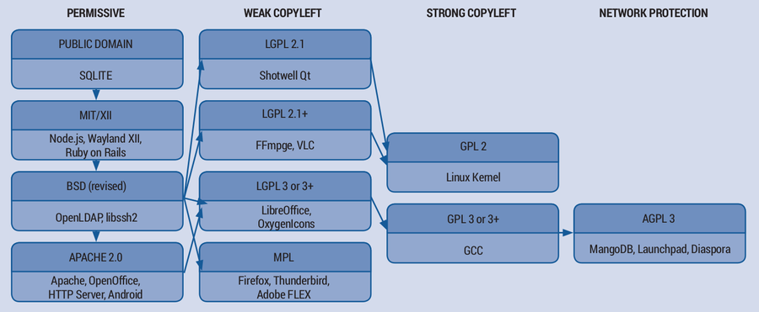

Source <https://en.wikipedia.org/wiki/Free_software_license>

Par ailleurs, l’Etat définit les licences qui sont applicables aux codes sources des logiciels publiés par l’administration sur le site data.gouv.fr : <https://www.data.gouv.fr/fr/licences>

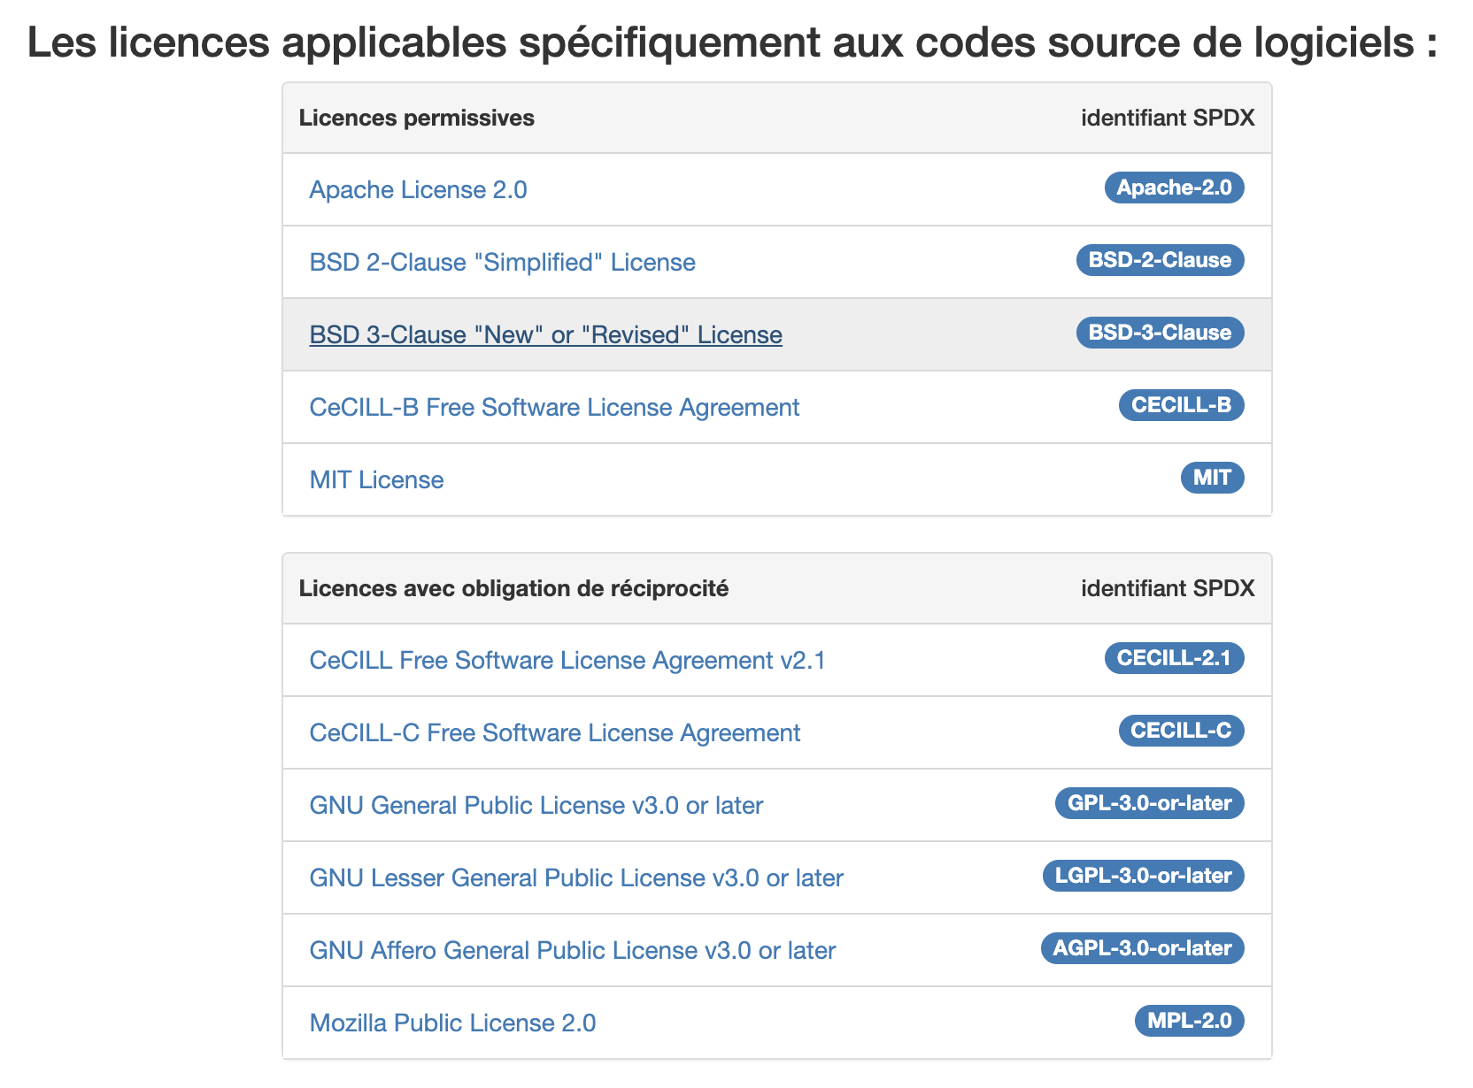

La licence CeCILL-B utilisée pour le projet moB est très proche de la licence Apache 2.0 mais appliquée à la législation française, elle est plus récente et donc beaucoup moins répandue.

La principale différence entre ces deux licences est dans l'obligation forte de citation qui se trouve dans CeCILL-B (article 5.3.4).

* La variante **CeCILL-B** utilisée en mai pour la publication de MCM Historique permet d’ajouter **l’obligation de citer MCM** qui reste importante, notamment pour **conserver la légitimité du projet dans les éventuelles reprises du projet** (par ex. cela permet d’éviter la création d’un 2ème MCM sans évoquer le 1er).
* La variante **CeCILL-C** ajoute une **obligation de réciprocité** et va donc plus loin, car elle **oblige les contributeurs à partager leurs modifications à la communauté**. On pourrait souhaiter cela pour les travaux de standardisation des MaaS, mais cela peut également être un frein.

*Ainsi, toute personne (physique/morale) réutilisant le logiciel moB doit mentionner ce dernier et s’il le redistribue à un tiers, il doit faire en sorte que ce tiers mentionne également le logiciel moB.*

Cette traçabilité importante pour le projet est absente avec la licence Apache.

Dans la mesure où moB possède une visée nationale, le code source est publié sous l’une des licences CeCILL-B ou CeCILL-2.1/CeCILL-C qui sont des transpositions en droit Français des licences BSD et GPL/LGPL respectivement.

Le projet a été publié sur un dépôt GitHub de la Fabrique des Mobilités : <https://github.com/fabmob/mob>

* 1. Composants logiciels

Le tableau ci-dessous précise les composants et versions logicielles utilisés dans le cadre du projet moB.

Notez bien que les composants listés ci-dessous se répartissent en 2 catégories :

1. Ceux qui sont déployés avec l’application ;
2. Les composants technologiques qui sont mis en œuvre uniquement pendant la phase de construction ou de test par l’équipe de développement.

|  |  |  |  |  |  |
| --- | --- | --- | --- | --- | --- |
| Composant | Solution | Version | Éditeur | Licence / Souscription | Lien |
| Système d’exploitation serveur | Ubuntu | 20.04 | Canonical | Multiples, principalement GPL | <https://www.centos.org> |
| Conteneurs | Docker | 19.03.8 | Docker | Apache License 2.0 | <https://www.docker.com> |
| Orchestrateur de conteneurs | Azure Kubernetes Services | 1.19.11 | Google | Apache License 2.0 | <https://kubernetes.io/> |
| Proxy Inverse / Load Balancer | Traefik | 2.6.x | Traefik Labs | MIT License | <https://doc.traefik.io/traefik/> |
| Proxy Inverse / Pare-feu Web | Nginx | 1.21.6 | NGINX, Inc. Sysoev | BSD 2-clauses | <https://www.nginx.com/> |
| Gestion des certicats | Cert-Manager | 1.4.0 | Cert Manager | Apache License 2.0 | <https://cert-manager.io/> |
| Authorité de certification | Let’s Encrypt | - | Internet Security Research Group (ISRG) |  | <https://letsencrypt.org/> |
| Environnement d’exécution JavaScriipt | Node.js  Loopback 4 | 16.14.2-alpine | - | MIT License | <https://nodejs.org/>  <https://loopback.io/doc/en/lb4/index.html> |
| Générateur de sites statiques | GatsbyJS | 4.4.0 | Gatsby | MIT License | <https://www.gatsbyjs.com/> |
| Gestion de contenu orienté git | NetlifyCMS | 2.10 | Netlify | MIT License | <https://www.netlifycms.org/> |
| IHM Web | ReactJS | 17.0.2 | Facebook | MIT License | <https://reactjs.org> |
| Librairie de test JavaScript | Jest | 26.0.22 | Facebook | MIT License | <https://github.com/facebook/jest> |
| Librairie de tests automatisés end-to-end | Cypress | 9.5 | Cypress.io | MIT License | https://docs.cypress.io |
| Système de gestion de bases de données | PostgreSQL | 13.6 | PostgreSQL | PostgreSQL License | <https://www.postgresql.org> |
| Base de données documents NoSQL | MongoDB Atlas |  | MongoDB, Inc. | MongoDB, Inc.’s | https://www.mongodb.com/fr-fr/atlas/database |
| Bus de messages | RabbitMQ | 3.9.15 | Pivotal Software | Mozilla Public License | <https://www.rabbitmq.com/> |
| Stockage d’objets hautes performances | MinIO | RELEASE.2021-09-24T00-24-24Z | MinIO, Inc | GNU Affero GPL v3.0 | https://min.io/ |
| Supervision & Monitoring | Prometheus | 1.12.2 | Prometheus | Apache License 2.0 | <https://prometheus.io> |
| Plugin Supervision & Monitoring | Plugin Prometheus Node Exporter | 1.0.0-rc.0 | Prometheus | Apache License 2.0 | <https://github.com/prometheus/node_exporter> |
| Plugin Supervision & Monitoring | Plugin Prometheus JMX Exporter | - | Prometheus | Apache License 2.0 | <https://github.com/prometheus/jmx_exporter> |
| Dashboard Supervision & Monitoring | Matomo Analytics | 4.8.0 | Matomo | GNU GPL v3 | <https://fr.matomo.org/> |
| Dashboard Supervision & Monitoring | Grafana | 8.0.3 | Grafana Labs | Apache License 2.0 | <https://grafana.com> |
| Centralisation des logs | Grafana Loki | 8.0.3 | Grafana Labs | Apache License 2.0 | <https://grafana.com/oss/loki/> |
| Agent de gestion des logs | Promptail | 0.17.2 | Grafana Labs | Apache License 2.0 | https://grafana.com/docs/loki/latest/clients/promtail/ |
| Antivirus/ Antimalware toolkit | ClamAV | ClamAV stable  0.10x.x | ClamAV | GPL-2.0-only | <https://www.clamav.net/> |
| IAM | Keycloak | 16.1.1 | JBoss Red Hat | Apache License 2.0 | <https://www.keycloak.org> |
| Envoi de mails | SendGrid | Essentials 40K | Isaac Saldana, Jose Lopez, Tim Jenkins |  | <https://sendgrid.com/> |
| Versionning code | GitLab Premium | 14.x | GitLab | Commercial License | <https://gitlab.com/gitlab-org/gitlab> |
| Gestionnaire dépôts objets binaires | Nexus Repository OSS | 3.x (3.38.1-01) | Sonatype | Eclipse Public License 1.0 | <https://github.com/sonatype-nexus-community> |
| Qualimétrie | Sonarqube | 8.5.x | SonarSource | LGPL | <https://www.sonarqube.org/> |
| Gestionnaire de paquets Kubernetes | Helm | 3.9.0 | - | Apache License 2.0 | <https://helm.sh/> |
| Outil (CLI) de control de clusters Kubernates | kubectl | V1.24.0  Dernière stable | Kubernetes | Apache License 2.0 | <https://kubernetes.io/fr/docs/reference/kubectl/overview/> |
| Infrastructure as Code | Terraform | 0.12.24 | HashiCorp | Mozilla Public License v2.0 | <https://www.hashicorp.com/products/terraform> |
| Sauvegarde / restauration | Azure Backup | - | Azure |  | <https://learn.microsoft.com/fr-fr/azure/backup/backup-overview> |
| Ordonnanceur | Loopback CRON | 2.4.0 |  | MIT License | <https://loopback.io/doc/en/lb4/Running-cron-jobs.html> |
| Gestionnaire de clés de chiffrement | Vault | 1.10.1 | HashiCorp | Mozilla Public License v2.0 | <https://www.hashicorp.com/products/vault> |

* + 1. Bases de données

Ci-dessous la représentation physique des données, réparties entre PostgreSQL et MongoDB.

Une corrélation existe seulement pour les objets de type utilisateur et financeur (groupe). L’identifiant Keycloak est utilisé en tant qu’identifiant d’objet dans MongoDB pour maintenir ce lien.

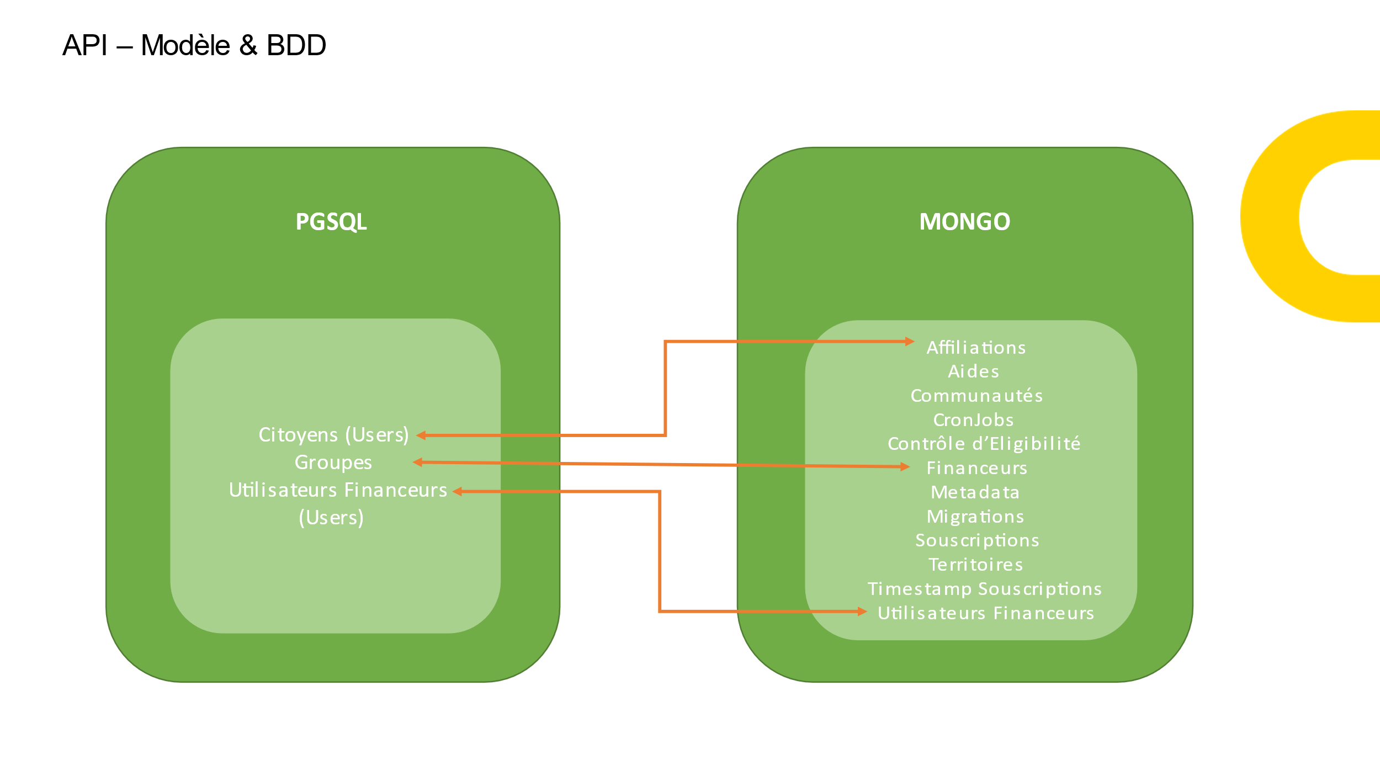

* + 1. IAM Keycloak

Keycloak (16.1) est un outil open source de gestion des identités et des accès (<https://www.keycloak.org/docs/16.1/>).

Realms

2 royaumes sont utilisés par moB :

* *master*, pour gérer l’administration de la solution Keycloak
* ***mcm***, pour gérer l’accès aux services MCM
  + à noter que les administrateurs fonctionnels sont également dans ce même royaume

Identity Provider

Il permet l’authentification/création de compte via un fournisseur d’identités externe. moB s’appuie sur :

* FranceConnect, pour les citoyens
* Azure Active Directory, pour les administrateurs

Authentication Flow

Ils permettent de configurer les actions réalisées par Keycloak pour différentes actions (ici, sert à rendre conforme les utilisateurs FranceConnect).

3 flows ont été paramétrés spécifiquement, sur la base des flows natifs :

* FranceConnect – First Broker Login
  + Permet de mettre en œuvre le processus de réconciliation de compte local moB avec une identité FranceConnect
* MCM – Browser
* MCM – Direct Grant

Templates

Les templates (FTL) fournis par Keycloak ont été étendues pour permettre notamment à moB d’utiliser sa charte graphique sur des pages nativement gérées par la solution :

* Page de connexion
* Page de vérification de compte
* Page de liaison de compte
* …

Clients

Les clients permettent d’authentifier chaque système se connectant à moB. On distingue plusieurs familles de clients :

* Les clients internes à Keycloak (account, admin-cli, realm-management, security-admin-console)
* Les clients publics plutôt pour des applications front-end, suffixés par **-pub**
  + Site web moB
  + Site web d’administration moB
  + applications mobile MaaS
  + applications web et mobile MSP
* Les clients confidentiels pour des applications backend, suffixés par **-backend** ou **-sirh**,un client_secret leur est assigné
  + Gestionnaire de clés Financeur
  + SIRH Financeur
  + SI MaaS/MSP

Client scopes

Les scopes clients sont un ensemble de roles et de mappings de données partagées par certains clients du royaume. Sur moB, on distingue plusieurs familles de scopes clients :

* Les scopes natifs OpenID Connect suivant le standard, fournis d’office par Keycloak, régissant l’accès aux données utilisateur
* Les scopes CMS (urn:cms:*) suivant le standard CMS, régissant aussi l’accès aux données utilisateur
* Les scopes régissant l’accès à des fonctionnalités moB
  + Incentives_list
  + Subscriptions_metadata
  + Subscriptions_process
  + Subscriptions_list
* Les scopes rabbitmq.* régissant l’accès en lecture et/ou écriture des SIRH s’interfaçant avec le bus de messages

Roles / Groups / Users

Des rôles moB sont définis pour gérer les droits des comptes :

* Content_editor ; permet de gérer le contenu du site web et d’administrer fonctionnellement la solution
* Financeurs
* Gestionnaires
* Superviseurs
* citoyens

Les groupes permettent d’assigner des rôles par défaut. On distingue :

* un groupe parent par type de financeur (administrations_nationales, collectivités, entreprises)
  + chaque financeur correspond à un sous-groupe
* un groupe pour les administrateurs
* un groupe pour les citoyens
* un groupe pour les utilisateurs financeurs

Enfin, on distingue 3 catégories de compte utilisateurs :

* les citoyens
* les administrateurs fonctionnels
* les utilisateurs financeurs
  + 1. API Loopback

Le service API qui porte le cœur métier de moB est basé sur le framework Loopback 4 en NodeJS.

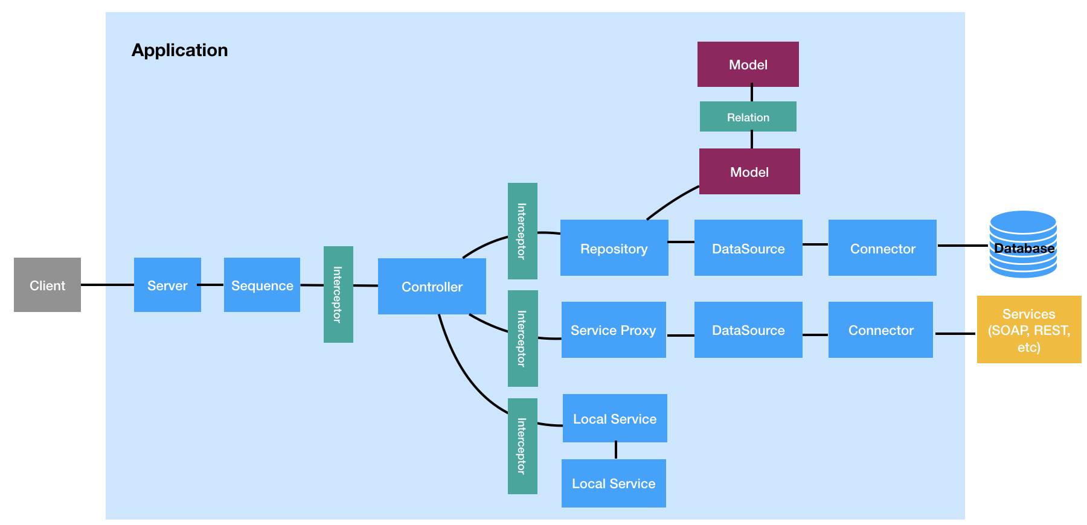

Interactions bases de données

Utilisation d’un compte de service avec un accès en lecture sur le schema **idp_db** (base de données Keycloak - PGSQL).

Utilisation d’un compte de service avec un accès en lecture/écriture sur la base de données **mcm** (MongoDB).

Interactions services

L'**API** est reliée à :

* 1. **IDP** pour renforcer la sécurité et vérifier l'accès aux endpoints.
  2. **ADMINISTRATION** pour permettre la contribution de certains contenus.
  3. **WEBSITE** pour la récupération des données permettant le bon fonctionnement de moB. Ce dernier accède aux APIs selon différentes méthodes d’authentification selon le cas :
     1. Par clé d’API pour les services lorsqu’aucun compte utilisateur n’est connecté
     2. Par jeton d’accès OpenID Connect lorsqu’un compte utilisateur est connecté (citoyen ou utilisateur financeur)
  4. **S3** pour le download/upload des justificatifs
  5. **SIMULATION-MAAS** pour la simulation de l'envoie des métadonnées. En effet, nos développements sont orientés open API et nos partenaires peuvent donc s'orienter sur une approche Full API de moB.
  6. **ANTIVIRUS** pour scanner les justificatifs qui sont envoyés à moB
  7. **BUS** pour l'échange de messages entre les SIRH et moB.

* Requêtes HTTP avec l'administration

* Requêtes HTTP avec l'idp

* Requêtes HTTP avec website

* Requêtes HTTP avec s3

* Requêtes HTTP avec simulation-maas

* Requêtes TCP avec antivirus

* Requêtes AMQP avec le bus

Fonctionnalités transverses

**Swagger**

<https://api.moncomptemobilite.fr/explorer/>

**Validation AJV**

LB4 utilise AJV pour la validation du format des données entrantes sur les requêtes

**Scripts de migration**

Ajout/Modification/Suppression de données en fonction des travaux de la version

**CronJob**

Compliance RGPD

Gestion des financeurs de type entreprise étant SIRH pour la consommation via RabbitMQ

**Consume Process**

Child Process permettant la consommation des messages de RabbitMQ

**Logger**

Surcharge de winston permettant de fournir un pattern de log en fonction du niveau

Niveau minimal implémenté : DEBUG

**DEBUG**

Lb4 fourni des variables de debug a setter dans le terminal (https://loopback.io/doc/en/lb4/Setting-debug-strings.html)

* + 1. Antivirus ClamAV

ClamAV est un outil open source permettant la détection de fichiers vérolés (<https://www.clamav.net/>).

Au démarrage, une base de données est chargée en mémoire avec le dernier ensemble de signatures de malware. Il la met à jour ensuite périodiquement, en arrière-plan.

Aucun fichier n’est stocké pendant l’analyse, une fonction ScanStream permet d’analyser le fichier en mémoire.

* + 1. Stockage objet S3 MinIO

MinIO est un outil open source compatible S3, utilisé pour le stockage des documents (<https://min.io/>).

2 rôles sont déclarés : un pour le support et un pour le service (CRUD de fichiers).

Il héberge que des fichiers justificatifs chiffrés. Ils sont organisés selon les règles suivantes :

* 1 bucket par citoyen
* 1 dossier par souscription contenant les N fichiers justificatifs, cryptés

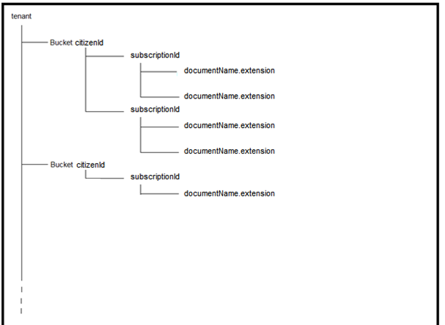

* + 1. Gestionnaire de clés Vault

Vault est un outil open source permettant le stockage de secrets (<https://www.vaultproject.io/>).  
moB facilite son installation chez les partenaires financeurs.

Tous les details sont disponibles dans le document réference **[R07]**.

Enregistrement des clés

Chaque financeur génère son jeu de clé (privée et publique) grâce à son gestionnaire de clés. Ce dernier peut être ce Vault fourni préconfiguré par moB.

Rotation des clés

La Rotation des clés doit s'effectuer tous les 168 jours côté Financeur, soit deux semaines avant l'expiration de la clé précédente qui a 6 mois de validité.

Envoi des clés

Il est réalisé à l'initialisation du financeur puis automatiquement avec le Vault fournis par MCM qui gère la rotation des clés aussi.

Déchiffrement des fichiers

Le but des clés de chiffrement est de protéger la solution applicative contre d'éventuelles fuites de données personnelles. Toute pièce justificative est chiffrée par une clé publique. Seule cette clé est stockée. La clé privée associée permettant de déchiffrer est détenue uniquement par le financeur.

* + 1. Bus de messages RabbitMQ

RabbitMQ est un outil open source de message brokering (<https://www.rabbitmq.com/>).

Queues

Une queue de notification de décision SIRH (status) et une queue de dépôt de souscription (put) est configurée pour chaque SIRH Financeur entreprise.

Headers

Les headers définissent le routage du message dans la queue correspondante. Ainsi, ce sont les droits d’accès et d’actions sur les queues associées qui s’appliquent au message (que ça soit pour moB ou les partenaires SIRH).

Publish

moB publie sur la queue de dépôt (put) au moyen d’un compte de service via AMQP en fournissant le secret de l’api en header, lors d’une souscription sur une aide d’un financeur de type entreprise SIRH.

moB peut republier un message si les informations reçues de la part du SIRH ne valident pas les règles fonctionnelles implémentées.

Consume

Un child process a été créé pour être constamment à l’écoute des messages déposés sur les queues de statut des financeurs SIRH.

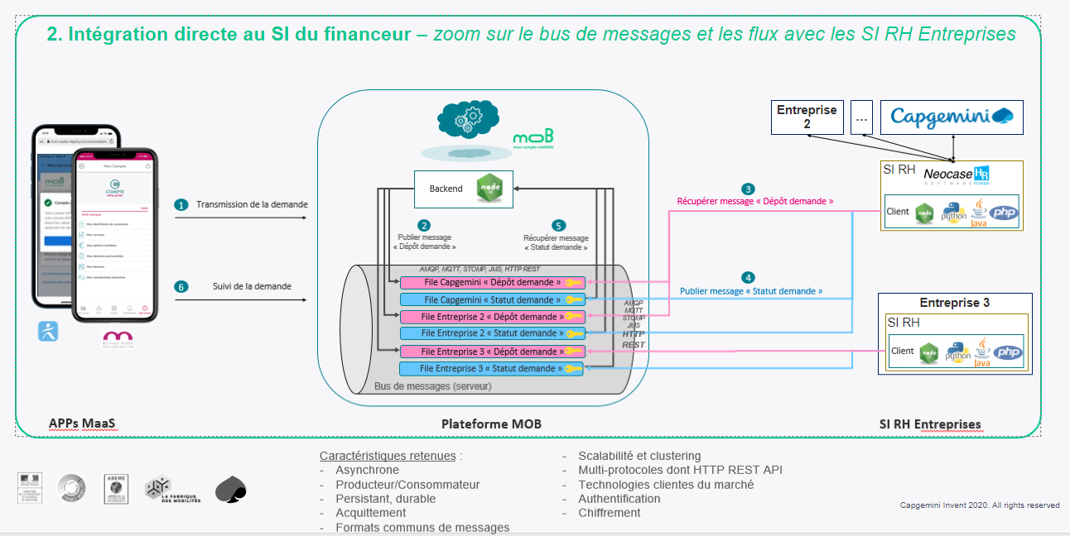

* + 1. CMS Netlify

Netlify est un CMS open source permettant de la création de contenu (<https://decapcms.org/>). Il est accessible seulement à l’administrateur fonctionnel, dans une zone d’administration du site web (/admin).

Il permet la création et l’édition des contenus markdown. Ceux-ci sont transformés par Gatsby en page statiques grâce à des templates.

A date, seule la page « Découvrir le projet » est supportée.

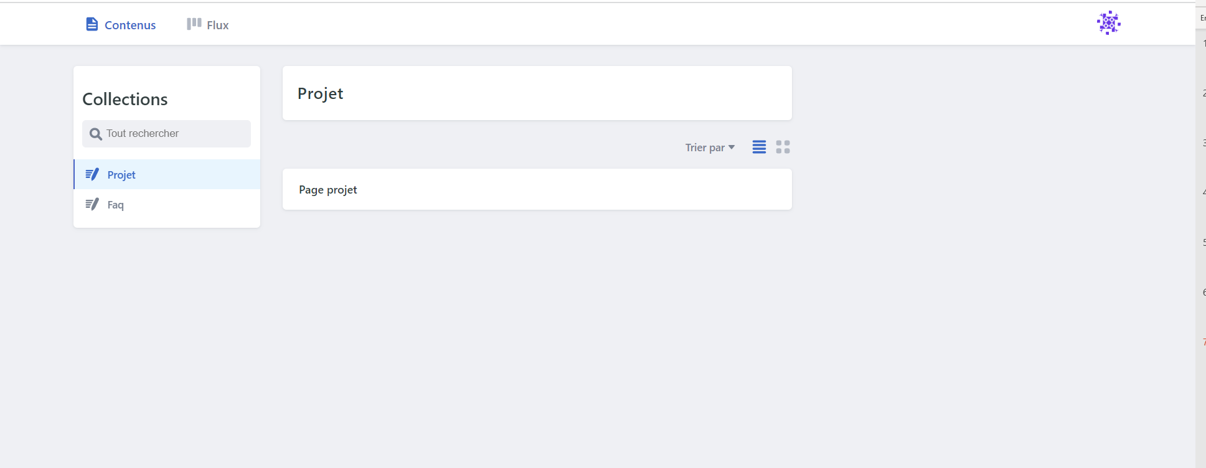

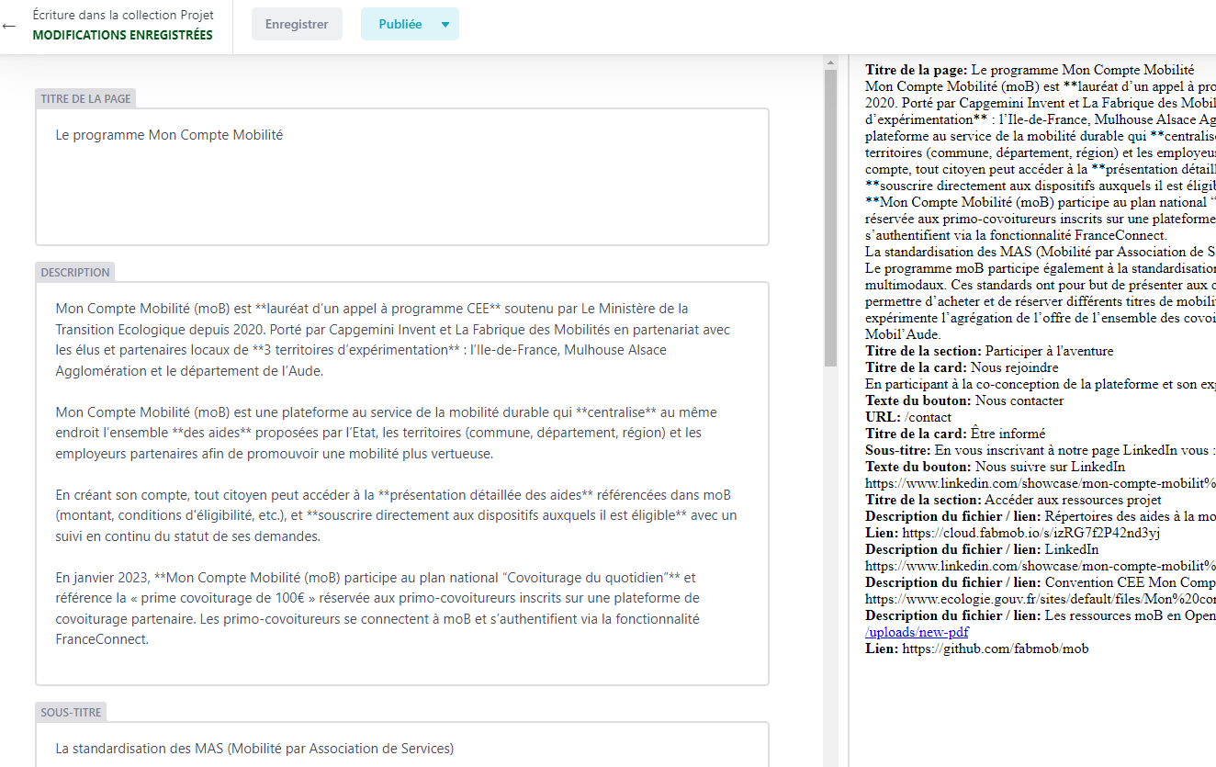

* + 1. React Admin

L’interface d’administration de moB est basé sur [React-Admin](https://marmelab.com/react-admin/). Cette solution s’appuie sur les APIs moB pour permettre à l’administrateur fonctionnel de gérer les aides, les financeurs et les territoires afin de nourrir le catalogue affiché sur le site web.

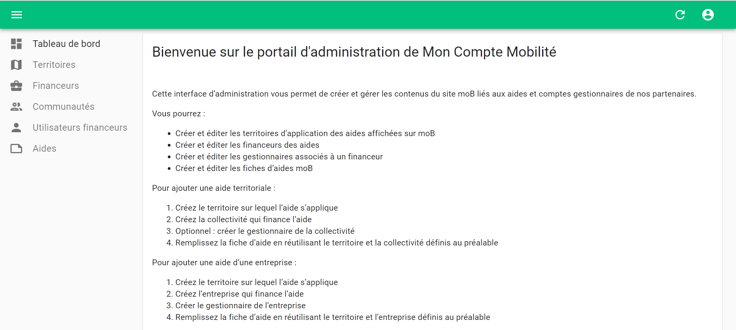

* + 1. Matomo Analytics

Suivi des visites et des actions

moB a adopté la solution [Matomo Analtics](https://fr.matomo.org/) pour proposer aux administrateurs fonctionnels une visibilité sur les fréquentations du site web, et tracker de manière anonyme l’usage du site et de ses fonctionnalités. La [configuration recommandée](https://www.cnil.fr/sites/default/files/atoms/files/matomo_analytics_-_exemption_-_guide_de_configuration.pdf) par l’éditeur pour être en conformité RGPD et mis à disposition par la CNIL a été pleinement appliquée.

Parmi les actions et événements suivis, on trouve :

* Des indicateurs standards du Web
  + Visites (unicité, nombre, système d’exploitation, naivigateurs, localisation, …)
  + Pages visitées et parcours
  + Canaux d’entrée (site web, moteur de recherche, …)
* Des indicateurs personnalisés moB
  + Nouvelles inscriptions
  + Liaison de compte
  + Suppression de liaison de compte
  + Affiliations
  + Téléchargement données personnelles
  + Souscription à une aide, par canal

Aggrégations

En complément, il est possible d’interroger les bases de données pour obtenir des indicateurs clés supplémentaires à partir de :

* Vues PostgreSQL
  + Nombre d’inscriptions à partir du site moncomptemobilite.fr (**idp_db.inscription_mcm**)
  + Nombre d’inscriptions à partir de clients externes (**idp_db.inscription_ext**)
* Vues MongoDB
  + Nombre de souscriptions par financeur et par statut (**mcm.ViewSubscriptions**)
  + Nombre d’affiliations par financeur et par statut (**mcm.ViewAffiliations**)
    1. Serveur de fichiers statiques

moB s’appuie sur un [réseau de distribution de contenu Azure](https://learn.microsoft.com/fr-fr/azure/cdn/cdn-overview) pour servir les images et les vidéos principales du site web, au plus proche des utilisateurs.

Celles-ci sont disponibles dans un conteneur d’assets à l’adresse [https://static.moncomptemobilite.fr](https://static.moncomptemobilite.fr/)

* 1. Provisionnement des ressources dans Azure

Par plateforme, nous entendons un groupe de ressources machine, réseau et stockage isolé pouvant accueillir des piles logicielles. Des conditions d’accès distinctes peuvent s’appliquer aux plateformes.

Un environnement s’exécute au sein d’une plateforme. Il est en compétition avec les autres environnements de la même plateforme pour l’accès aux ressources. Toutefois, les environnements n’interfèrent pas entre eux.

Au sein de chaque environnement, des tiers peuvent être distingués : tiers web, logique métier et données. Le trafic réseau interne à l’environnement devrait idéalement faire l’objet de restrictions afin de forcer l’application des bonnes pratiques et limiter les risques de vulnérabilité.

Chaque environnement peut donner lieu à des déploiements successifs, chaque déploiement contenant une combinaison différente de versions de ses composants. La conservation de l’historique des déploiements et des binaires correspondants, la transparence sur leurs contenus/versions et la traçabilité jusqu’aux commits sont des qualités opérationnelles déterminantes pendant les phases de mise au point et de production.

Afin de répondre aux objectifs de sécurité et favoriser la lisibilité des rapports d’utilisation/factures des services Azure, il est souhaitable de ségréguer les ressources et le trafic réseau :

1. Vis-à-vis des autres projets ;
2. Entre les plateformes de développement et celles en production ;
3. Entre environnements d’une même plateforme ;
4. Entre les couches d’un même environnement.

Ces séparations peuvent être mises en œuvre grâce aux concepts supportés par Azure : les souscriptions, réseaux virtuels, groupes de sécurité et firewalls.

Figure 24 – Options de segmentation du trafic réseau dans Azure

*Source :* [*https://docs.microsoft.com/fr-fr/.../network-level-segmentation*](https://docs.microsoft.com/fr-fr/azure/architecture/reference-architectures/hybrid-networking/network-level-segmentation)

* 1. Schéma réseau

En termes de topologie réseau :

* Chaque plateforme disposerait de son propre VNet.
* Le VNet associé à la plateforme des services partagés serait appairé à celui de toutes les autres plateformes, selon le modèle Hub & Spoke.
* Les Vnet des plateformes hors services partagés ne seront pas appairés entre eux.
* Au sein de la plateforme, et pour chaque environnement, des subnets seraient réservés pour les conteneurs de chaque tiers.

L’application des principes exposés à travers les sections précédentes conduirait à l’implémentation ci-dessous :

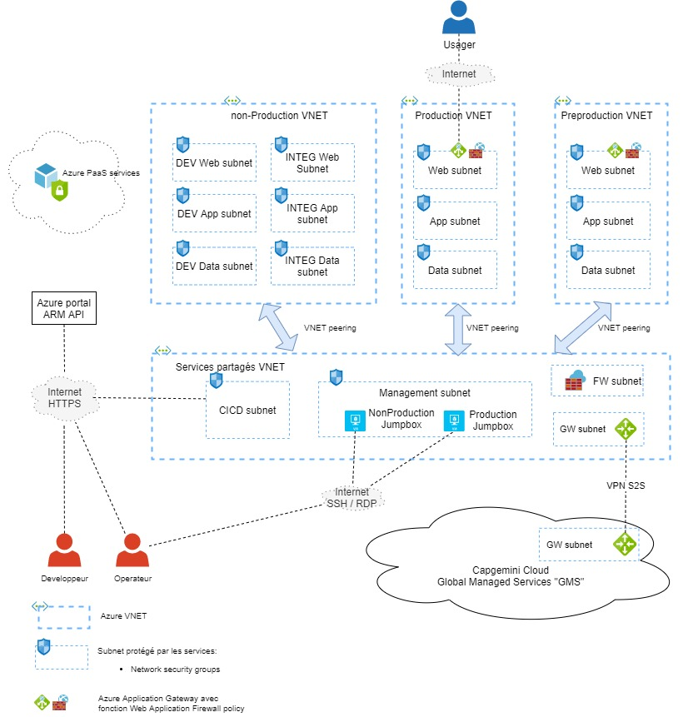

Figure 25 – Options de segmentation du trafic réseau dans Azure

Considérations :

* La connectivité entre VNet Peering n'est pas transitive. Le VNET de non-production n'est donc pas routable sur le VNET de production
* L’accès aux ressources PaaS backend (ex. DBaaS) doivent s’effectuer via des private links (gratuit) ou private endpoints (payant, $0.01 par GB entrant/sortant).
  1. Plateformes et environnements

Nous préconisons de distinguer les plateformes de non-production de celles dédiées à la production car elles devraient être opérées par des équipes distinctes.

Nous recommandons par conséquent les plateformes suivantes :

1 **infrastructure Cloud** pour héberger les ressources informatiques nécessaires au projet, en provisionner rapidement de nouvelles et bénéficier de services avancés :

* 1 plateforme de **développement** opérée par l’équipe de développement : elle contiendrait tous les environnements de développement, d’intégration, de validation.
* 1 plateforme de **préproduction** opérée par l’équipe infrastructure : elle contiendrait un ou plusieurs environnements destinés à des tests partenaires, de performance ou de bascule.
* 1 plateforme de **production** opérée par l’équipe infrastructure : elle ne contiendrait qu’un seul environnement accessible au public.
* 1 plateforme de **build et d’intégration continue CI/CD** permettant d’optimiser la chaine de construction et de déploiement de l’infrastructure et des développements logiciels sur les différents environnements.

La répartition des plateformes dans les souscriptions Azure serait la suivante, chaque plateforme bénéficierait de sa propre souscription :

* Toutes les plateformes non-production (**développement** + testing) seraient affectées à une seule et même souscription.
* Les plateformes de **préproduction** et production partageraient une seconde souscription.
* La plateforme de **build et d’intégration continue CI/CD** serait isolée dans une 3ème souscription.

Figure 26 – Organisation des ressources dans Azure

Le tableau ci-dessous détaille les environnements techniques ainsi que les souscriptions dans le cloud Azure :

|  |  |  |  |
| --- | --- | --- | --- |
| Landscape | Souscription Azure | Suffixe DNS | Résumé / Commentaires / Usage |
| CI / CD | SS- MCM-shared | *.**cicd**.moncomptemobilite.fr | Ressources « [Forge](https://gitlab-dev.cicd.moncomptemobilite.fr/mcm/mcm_forge)» partagées sur tout le programme MCM.  Les pipelines de chaque projet GitLab permettent de déployer sur les landscapes preview/testing au moyen de ces ressources.  1 cluster Docker Swarm constitué de :   * 1 VM GitLab Premium + Nexus * 1 VM Sonarqube |
| DEV | SS-MCM-developpement | *.**preview**.moncomptemobilite.fr  *.**testing**.moncomptemobilite.fr | 1 cluster Azure Kubernetes de DEV global permettant d’héberger :   * 1 instance **MOB master.preview** basée sur la branche master du [dépôt MOB](https://gitlab-dev.cicd.moncomptemobilite.fr/mcm/platform). Cette instance est redéployée à chaque merge/commit, les données sont potentiellement rechargées à chaque fois. * 1 instance **MOB.preview par branche / US** Ces instances ont une durée de vie limitée. * 1 instance **MOB.testing** basée sur une Release Candidate GitLab. Cette instance est stable et s’appuie sur des BDD managées Azure. Les données ne sont jamais écrasées, seul le delta de version RC est pris en charge. C’est le dernier environnement avant livraison aux équipes OPS. |
| PREPROD | SS- MCM-production | *.**preprod**.moncomptemobilite.fr | 1 cluster Azure Kubernetes de **préprod** permettant d’héberger **1 instance MOB.preprod**   * A destination des partenaires moB afin de valider l’intégration des évolutions du produit |
| PROD | *.moncomptemobilite.fr | 1 cluster Azure Kubernetes de **prod** permettant d’héberger 1 instance MOB |

* 1. Détail sur les flux
     1. Internes

Ci-dessous un détail des flux internes principaux.

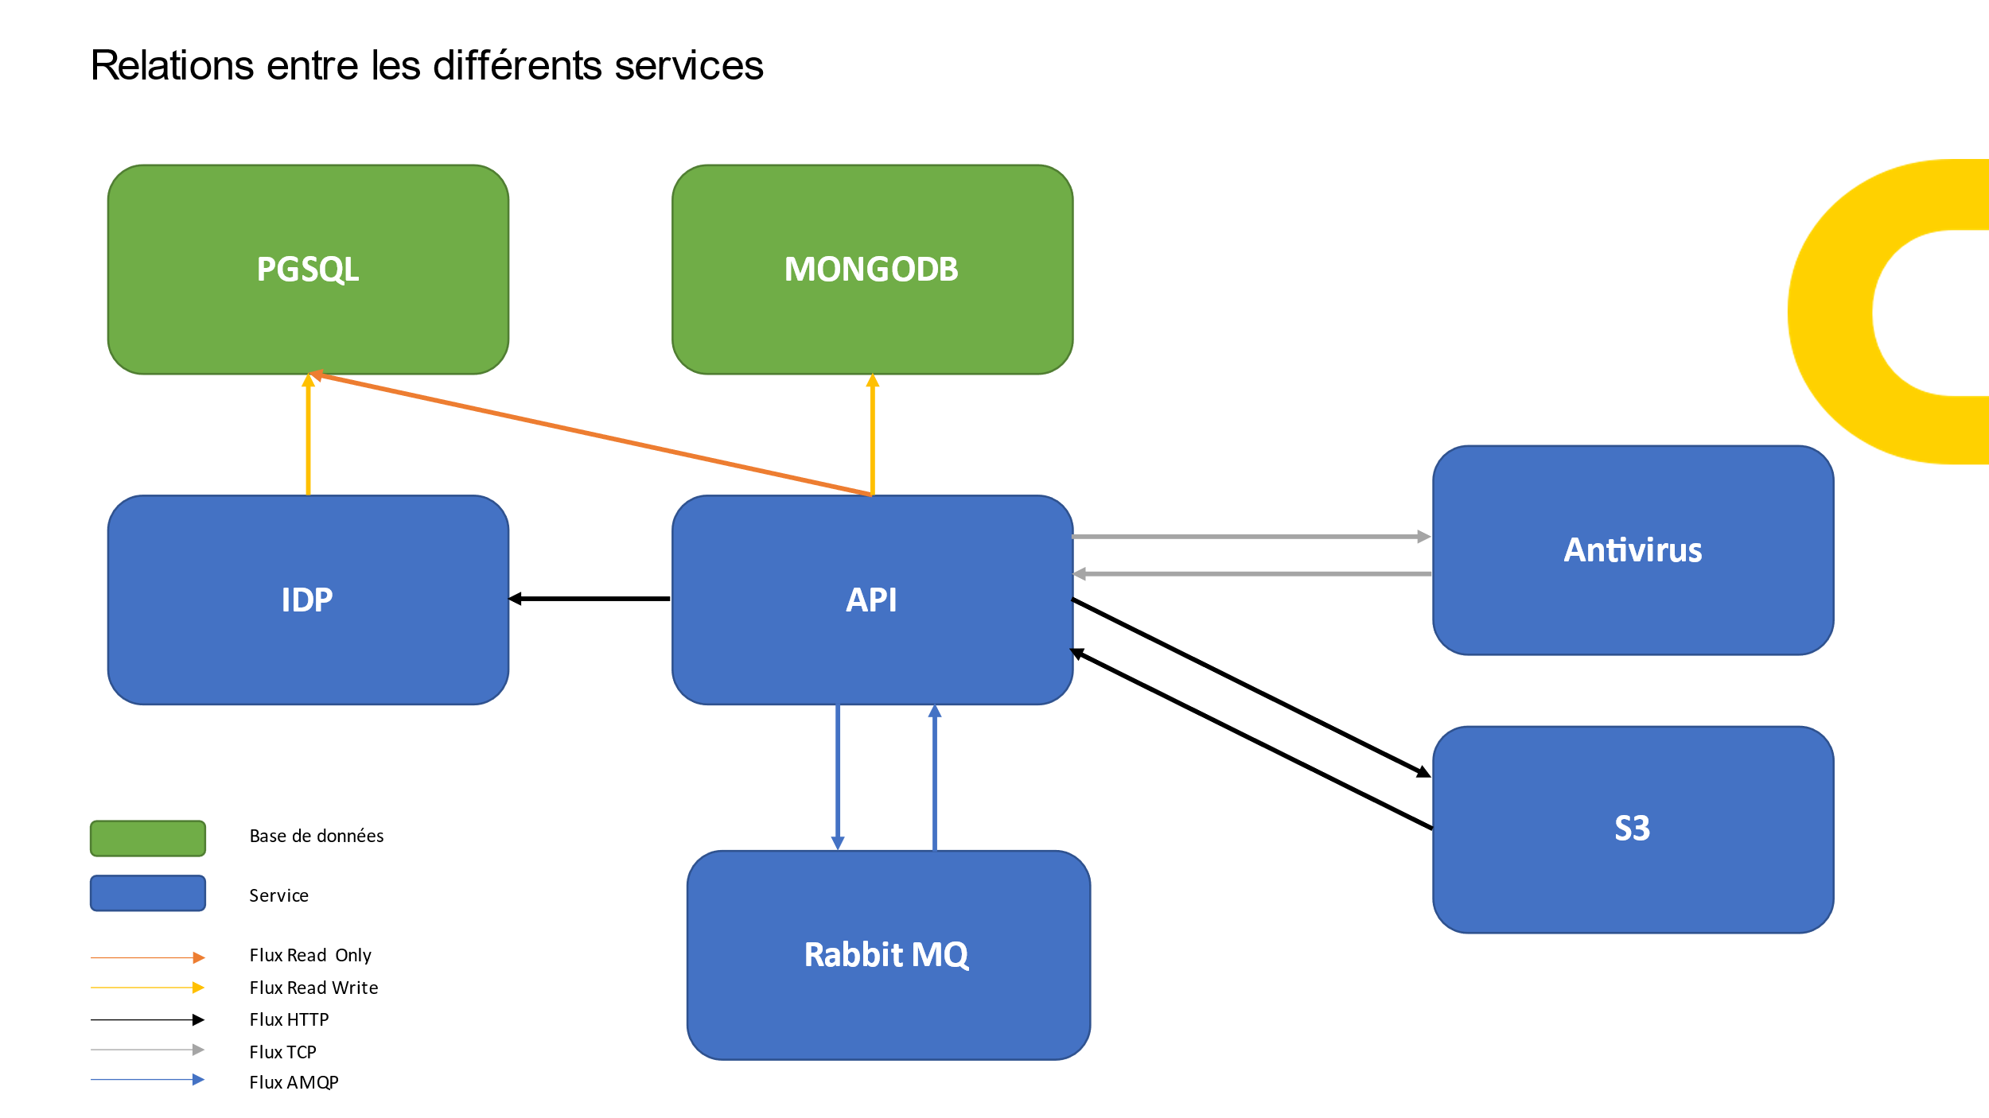

L’API est le cœur du système moB.

Le flux avec les bases de données sont sécurisés via TLS car ce sont des services externes au cluster Kubernetes.

Les échanges internes au cluster Kubernetes sont en HTTP essentiellement.

2 particularités :

* Le flux avec l’antivirus se fait sur la couche TCP
* Le flux avec le bus de messages est asynchrone, suivant le protocole AMQP.
  + 1. Externes

moB s’appuie sur un grand nombre de services externes, que l’on peut distinguer en plusieurs groupes :

* Services logiciels génériques en SaaS (DNS, certificats SSL, mailing)
* Service de base de données MongoDB Atlas (SaaS), sur un cluster redondé
* Serveur de fichiers
  + moB s’appuie sur un Content Delivery Network pour servir les images et les vidéos les plus importantes auprès des utilisateurs
* Registre de conteneurs Docker
* Services d’authentification
  + FranceConnect suivant le protocole OpenID Connect
    - Habilitation [Datapass](https://datapass.api.gouv.fr/) pour l’expérimentation
    - Recette fonctionnelle validée par les équipes de FranceConnect ; les points de conformité obligatoires ont été implémentés
  + Azure Active Directory pour externaliser l’authentification des administrateurs sur le SSO Capgemini (pas de mot de passe local, authentification multi-facteurs)
* Ecosystème MaaS / MSP
  + moB n’accède pas aux services des MaaS / MSP mais ces derniers exploitent moB
* Registre de Preuve de Covoiturage
  + moB utilise [l’API des CEE du RPC](https://tech.covoiturage.beta.gouv.fr/operateurs/cee.html#fonctionnalite-de-l-api) pour gérer et fiabiliser le processus de demande de prime CEE pour les opérateurs de covoiturage qu’ils le souhaitent
  + pour cela, moB s’authentifie auprès du RPC au nom de l’opérateur, au moyen d’un jeton applicatif dédié et conservé au niveau d’un attribut du groupe Keycloak de l’opérateur proposant le dispositif à la souscription via moB
* Certigna Horodatage
  + moB utilise [l’API de Certigna](https://timestamp.dhimyotis.com/api/v1/) pour envoyer ses requêtes d’horodatage [par envoi de formulaire](https://horodatage.certigna.com/API_Service_Horodatage_Certigna_2020.pdf) en HTTPS.
* SI Financeur
  + moB n’accède à aucun service du financeur via Internet, ce qui permet de ne pas entraver les politiques de sécurité en vigueur et souvent retrouvées au sein d’un SI privé.
  + Le SIRH du financeur n’utilise que des flux sortants pour solliciter le bus (récupération des souscriptions et publication des notifications de statut), c’est le SIRH qui est toujours à l’initiative du flux, soit par l’API HTTPS de RabbitMQ , soit par le protocole AMQP.
  + Le gestionnaire de clés est accédé uniquement à partir du poste du gestionnaire (navigateur) ou du SIRH, qui se trouvent dans le réseau de l’entreprise.
  + Aucun service du SI moB ne va solliciter un service de l’entreprise en direct.

1. Sécurité
   1. Gestion des identités, identification & authentification
      1. Acteurs humains

|  |  |
| --- | --- |
| Catégorie utilisateur | Authentification |
| Citoyen / Usager | 2 possibilités :   * (Obligatoire) Authentification gérée par moB : création d’un compte utilisateur * (Optionnel) Authentification déléguée à France Connect |
| Administration fonctionnel | Accès internet SSL/TLS  Accès via user/password |
| Administrateur technique | Accès VPN SSL/TLS + Bastion  Gestion comptes administrateur via console d’administration  Super utilisateur : accès via user/password  Administrateur : accès via AK (Access Key) / SK (Secret Key)  Gestion authentification et autorisation Web SSO (IAM) sur les ressources :   * Logging |
| Superviseur | Accès VPN SSL/TLS + Bastion  Gestion authentification et autorisation Web SSO (IAM ) sur les ressources :   * Logging * Monitoring & Supervision |
| Développeur | Accès internet SSL/TLS |

L’utilisateur (Citoyen) aura dans tous les cas 2 choix :

1. **Se connecter au service moB (et donc créer son compte) via** **FranceConnect** en utilisant ses identifiants AMELI ou Impôts par exemple ; dans ce cas, les données pivot du citoyen seront renvoyés à moB (Adresse mail, Nom, Prénom, Date de naissance…).

Libre à lui par la suite de se connecter via FranceConnect (de manière directe sans avoir à introduire ses identifiants MCM) ou via ses identifiants MCM (adresse mail & mot de passe MCM).

1. **Se connecter au service moB (et donc créer son compte) via** **moB** en introduisant toutes ses informations d’identité manuellement et toujours en créant un mot de passe associé.
   1. Dans le cas où l’utilisateur ne peut plus se connecter via FranceConnect (car oublie d’authentifiants AMELI ou Impôts…), il pourra utiliser ses identifiants moB.
   2. Dans le cas où il oublie son mot de passe moB alors moB l’accompagnera dans la récupération ou la création d’un nouveau mot de passe.
      1. Applications clientes

|  |  |
| --- | --- |
| Catégorie utilisateur | Authentification |
| Maas / MSP / Financeurs | Accès internet SSL/TLS  Gestion comptes via le gestionnaire d’identités (clientId / clientSecret)  Gestion authentification et autorisation Web SSO (IAM ) sur les ressources :   * Logging * Monitoring & Supervision |

* 1. Certificats serveurs et nom de domaine
     1. Certificats

Les certificats serveur utilisés sont obtenus auprès de l’autorité [**Let’s Encrypt**](https://letsencrypt.org/fr/): [crt.sh | moncomptemobilite.fr](https://crt.sh/?q=moncomptemobilite.fr)

* + 1. Noms de domaine

Les noms de domaine suivants ont été achetés auprès du fournisseur [Gandi.net - Noms de domaine, Hébergement Web et Certificats SSL et Email](https://www.gandi.net/fr) :

1. ***moncomptemobilite.fr***
   1. C’est le nom de domaine principal sur lesquels sont exposés les services moB accessibles par le public
   2. 3 adresses email déclarées
      1. [contact@moncomptemobilite.fr](mailto:contact@moncomptemobilite.fr), pour les demandes de contact effectuées par le formulaire du site web moB
      2. [support@moncomptemobilite.fr](mailto:support@moncomptemobilite.fr), pour les demandes de support technique
      3. [nepasrepondre@moncomptemobilite.fr](mailto:nepasrepondre@moncomptemobilite.fr), pour l’expédition des notifications mail aux utilisateurs par la plateforme
2. ***moncomptemobilité.fr***
   1. Ce nom de domaine est translaté vers moncomptemobilite.fr via le service proxy en entrée de l’infrastructure
3. *moncomptemobilite.com*
   1. Ce nom de domaine est seulement réservé mais pas de services exposés dessus
4. *moncomptemobilite.org*
   1. Ce nom de domaine est seulement réservé mais pas de services exposés dessus
   2. Utilisé pour l’adresse email [mcm_admin@moncomptemobilite.org](https://admin.gandi.net/domain/702127ce-a382-11ec-8509-00163eada87b/moncomptemobilite.org/mail/mailboxes/8e683966-97c6-488f-b32f-4e2533e2ad3e/edit) regroupant les personnes en charge de l’administration/supervision de la plateforme, des notifications sont envoyées à chaque alerte
      1. Serveurs de noms

Les serveurs de noms permettent d'accéder à un réseau ou du contenu sur internet depuis un nom de domaine.

Une délégation de DNS est opérée entre Gandi et les DNS Azure suivants :

1. ns1-09.azure-dns.com
2. ns2-09.azure-dns.net
3. ns3-09.azure-dns.org
4. ns4-09.azure-dns.info
   1. Autorisation et contrôle d’accès

Les permissions d’accès sont basées sur RBAC (Role-Based Access Control) et ACL (Access Control List).

* 1. Intégrité

L’intégrité des échanges est assurée par les protocoles HTTPS, SSL/TLS.

L’intégrité des fichiers échangés est assurée par un chiffrement hybride (symétrique + asymétrique).

* 1. Confidentialité
     1. Flux / données échangées

Tous les échanges externes sont chiffrés en utilisant SSL/TLS, HTTPS.

L’accès aux APIs JSON / HTTPS est sécurisé par un Token JWT.

* + 1. Données stockées

Les données sensibles stockées dans la base de données PostgreSQL sont stockées chiffrées (TDE : Transparent Data Encryption).

Les pièces justificatives du citoyen stockées dans le service S3 (MinIO) sont stockées chiffrées via un chiffrement hybride (chiffrement symétrique + asymétrique) ; chiffrement des pièces justificatives à l’aide d’une clé symétrique générée aléatoirement pour chaque demande d’aide effectuée par le citoyen, puis, cette clé symétrique est chiffrée à son tour à l’aide de la clé publique fournie par le financeur.

* 1. Traçabilité / Journalisation

La suite Grafana est utilisée pour collecter et centraliser les logs.

La collecte se fait via Promtail, qui les envoie à la fois sur Azure Logs Analytics et Grafana Loki.

Grafana Loki sert à la journalisation des logs, quelques tableaux de bord sont initialisés actuellement et stockées dans un volume à persister. Une rotation des logs est configurable.

Les logs sont tracés dans Azure Logs Analytics (possibilité de créer des tableaux de bords).

* + 1. Logs techniques et applicatives

Les données concernant les logs techniques et applicatives seront journalisées. La durée de rétention reste à définir (durée courte).

* + 1. Logs administrateurs techniques et fonctionnels

Tous les accès et actions (CRUD) réalisés par les administrateurs techniques et fonctionnels dans le système seront loguées. La durée de rétention reste à définir (durée longue correspondant à la période légale).

* 1. Imputabilité et non répudiation

L’imputabilité se base sur les mécanismes de journalisation mis en œuvre.

Le besoin de gérer la non-répudiation n’a pas été identifié comme exigence ; aucune mesure n’est mise en place.

* 1. Anonymisation & Pseudonymisation des données

Par conception, les données personnelles sont séparées des données d’usage. Des identifiants techniques non signifiants fonctionnellement sont utilisés pour en permettre la jointure.

Notamment, les données utilisées pour les statistiques se basent sur les identifiants techniques et ne nécessitent pas de processus d’anonymisation et/ou de pseudonymisation.

* 1. RGPD

À la demande du citoyen / usager, le système moB permet, suivant la [charte de protection des données personnelles](https://moncomptemobilite.fr/charte-protection-donnees-personnelles) :

* De consulter les données ;
* De demander la suppression des données du compte du système moB

De plus, tous les comptes inactifs depuis 2 ans sont supprimés du système, après en avoir notifié l’usager.

Les souscriptions sont conservées 3 ans.

* 1. Sauvegarde / restauration

Les logs techniques et applicatives sont sauvegardés. La durée de rétention des sauvegardes est paramétrable et reste à préciser.

La stratégie de sauvegarde est adressée au niveau applicatif :

* dump des bases de données avec les outils natifs des solutions (PostgreSQL)
* fonctionnalité de snapshots disponible nativement et instantanée
* utilisation du service de stockage objet pour archiver des données

Les snapshots permettent au CSP de pouvoir récupérer les données en cas de désastre (le cas échéant).

|  |
| --- |
| NB : Les sauvegardes sont stockées chiffrées. |

* 1. Purge

Les données des souscriptions (quel que soit leur état) sont conservées 3 ans dans le système. Passé ce délai, elles sont purgées.

Les comptes inactifs depuis 2 années sont purgés.

* 1. Archivage

Pour répondre aux exigences juridiques et légales, les logs des accès des administrateurs (techniques et fonctionnels) sont sauvegardés et archivés. La durée de rétention des archives n’est pas précisée.

* 1. Anti-virus / anti-malware

Un sas de décontamination des pièces jointes et justificatifs a été mis en œuvre. Il permet d’analyser les fichiers afin de s’assurer qu’ils ne soient pas vérolés.

Une brique Antivirus a été intégré en utilisant l’outil **ClamAV**, qui répond bien au besoin. Cette brique est accessible par l’API pour scanner les pièces justificatives.

La brique Antivirus est installée dans le réseau interne pour des raisons de sécurité. Ce service prend en entrée le fichier à scanner et renvoie en sortie :

1. Un champ isInfected = true ou false
2. Un fichier scanné renvoyé ou détruit

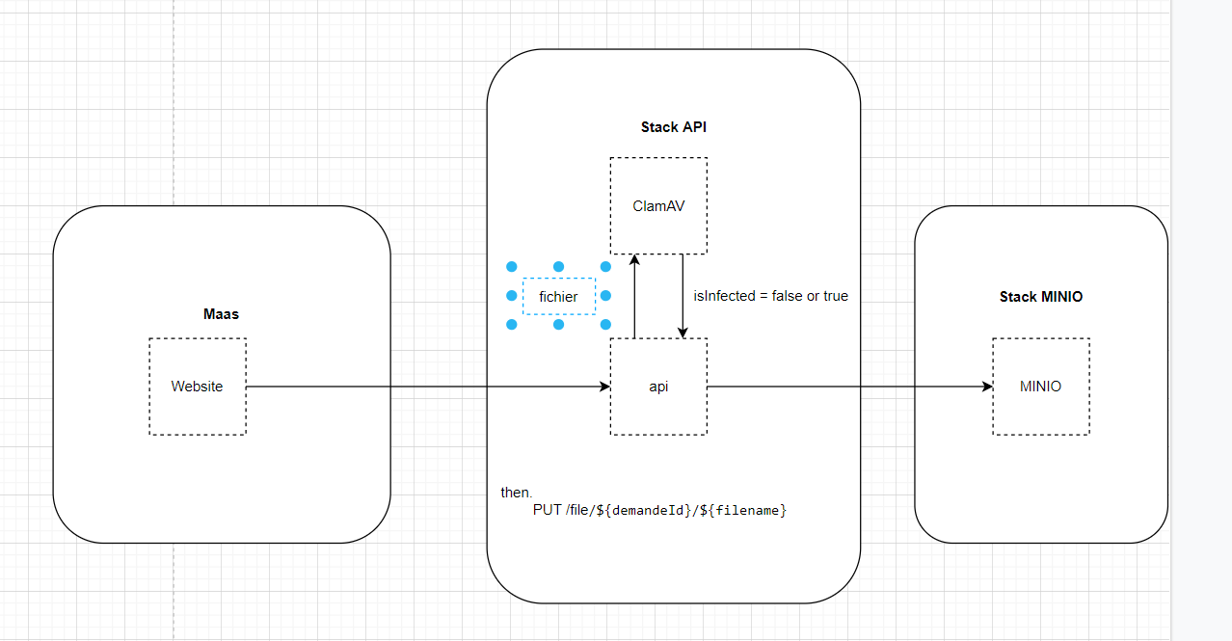

Figure 27 – Fonctionnement de l’Antivirus ClamAV

* 1. Tests d’intrusion / Revues de Code Source

Une campagne de tests d’intrusion a été menée par une équipe spécialisée en cybersécurité sur une instance de la plateforme. Les vulnérabilités remontées ont été traitées.

Une analyse statique de sécurité du code (SAST) est exécutée périodiquement sur le code source du produit. Les vulnérabilités détectées sont traitées au fur et à mesure.

* 1. Limitation volumétrie
     1. **Trafic entrant**

Le contrôleur Ingress permet de mettre en œuvre du rate-limiting / throttling permettant de limiter le taux de sollicitation des APIs.

* + 1. Taille max upload justificatif

Le filtrage de la taille maximum des pièces jointes et justificatifs uploadés est mis en œuvre. La taille maximale définie est 10 MB par fichier et est paramétrable.

* 1. Anti-DDoS

L’outil NGINX ModSecurity WAF est mis en œuvre pour protéger l’application contre les attaques DDoS en traitant les requêtes dans un seul thread de manière asynchrone, offrant ainsi une faible utilisation de la mémoire.

* 1. Cloisonnement
     1. Cloisonnement zones

Le système est découpé en zone cloisonnées (zone front-end, zone applicative, zone données, zone administration fonctionnelle, zone logging, supervision & monitoring).

* + 1. Cloisonnement réseau

Les réseaux sont cloisonnés en VPC, VLAN / subnet.

* 1. Système de détection d’intrusion

La détection d’intrusion est basée sur l’analyse des logs de journalisation.

* 1. Montée de version des systèmes d’exploitation et patchs sécurité

L’ensemble des actions de montée de version des systèmes d’exploitation et de mise à jour des patchs sécurité est réalisé par l’équipe d’exploitation.

1. Modèle de dimensionnement théorique

Le **dimensionnement théorique de l’environnement de production** du système est basé sur :

les entrants fournis par le GART,

les hypothèses proposées par Capgemini,

les retours d’expérience de Capgemini dans le cadre de projets similaires,

des métriques et des abaques.

L’ensemble de ces éléments a permis de réaliser un premier modèle de dimensionnement théorique du système moB.

* 1. Entrants du GART

|  |  |  |  |  |
| --- | --- | --- | --- | --- |
| ENTRANTS | PMV | Cible basse | Cible haute | Commentaires |
| Nombre utilisateurs (citoyens / usagers) | 20 000 | 100 000 | 1 000 000 |  |
| dont chômeurs | 1 620 | 8 100 | 81 000 | 8,10% |
| dont situation de handicap | 74 | 370 | 3 700 | 0,37% |
| dont détenteurs du permis de conduire (B) | 6 600 | 33 000 | 330 000 | 33% |

* 1. Hypothèses de Capgemini

|  |  |  |  |  |
| --- | --- | --- | --- | --- |
| Hypothèses | PMV | Cible basse | Cible haute | Commentaires |
| Nombre MaaS (en moyenne) | 1 | 3 |  | PMV : 1 région, Cible : 3 régions |
| Nombre MSP (en moyenne) | 5 | 15 |  |  |

|  |  |  |  |
| --- | --- | --- | --- |
| Hypothèses | Valeur | Unité | Commentaires |
| Pourcentage connexions concurrentes | 20 | % |  |
| Durée session (en moyenne) | 180 | secondes |  |
| Think-time | 30 | secondes |  |
| Taille profile utilisateurs | 5 | Ko |  |
| Nombre demandes subventions (en moyenne) | 5 | demandes par mois |  |
| Taille justificatif (en moyenne) | 200 | Ko |  |
| Nombre justificatifs (en moyenne) par demande | 2 |  |  |
| Taille enreg demande | 1 | Ko |  |
| Durée rétention | 24 | mois |  |
| Nombre offres (en moyenne) par MSP | 10 | offres |  |
| Taille offre (moyenne) pour MSP | 1 | Mo |  |
| Taille offres (moyenne) MSP par MaaS | 50 | Mo |  |
| Taille offre (moyenne) pour MaaS | 10 | Mo |  |
| Taille offres (moyenne) MaaS | 60 | Mo |  |
| Tracking GPS | N/A |  |  |

* 1. Modèle de dimensionnement théorique

|  |  |  |  |  |
| --- | --- | --- | --- | --- |
| Dimensionnement | PMV | Cible basse | Cible haute | Commentaires |
| Nombre connexions concurrentes | 1 000 | 5 000 | 50 000 |  |
| Nombre calls APIs par seconde | 33 | 167 | 1 667 |  |
| Nombre calls SQLs par seconde | 167 | 833 | 8 333 |  |
| Taille offres (moyenne) (en Mo) | 60 | 180 |  |  |
| Taille donnés utilisateurs (en Go) | 920,20 | 4 601,00 | 46 010,02 | Données utilisateurs : profile + demandes + justificatifs (24 mois) |

1. Processus de livraison
   1. Préparation et définition des jobs de livraison
      1. Préparation de la branche réceptionniste Ops

En préparation du commit de livraison par l’équipe Dev dans le repo Git de l'équipe des opérations, les actions suivantes sont requises coté Ops :

* Coté Nexus :
  + Configuration d’un repo Docker dédié OPS, pour héberger les images : [**docker-repo-ops**](https://nexus-dev.cicd.moncomptemobilite.fr/#browse/browse:docker-repo-ops) ;
  + Configuration d’un repo Helm, pour gérer les Helm charts : [**Helm-charts**](https://nexus-dev.cicd.moncomptemobilite.fr/#browse/browse:Helm-charts);
* Coté Gitlab :
  + Sur le repo des OPS (**infrastructure**)
    - La création d’une branche réceptionniste : [**delivery-ops**](https://gitlab-dev.cicd.moncomptemobilite.fr/mcm/infrastructure/-/tree/delivery-ops);
    - La préparation des variables d’environnements CI/CD ;
    - La préparation des environnements KUBERNETES PREPROD et PROD(via les agents) ;
    - Protection des déploiements PREPROD et PROD par des approbations
      * *-preprod/*
      * *-prod/*
    1. Définition de la pipeline de déploiement

Prérequis

GitLab Runners

Les stages de la pipeline ont besoin de runners qui doivent être bien configurés pour chaque environnement.

Les tags nécessaires pour chaque runner par environnement sont :

* Préproduction
  + os:linux, platform:**preprod**, task:configure, task:deploy, task:test
* Production
  + os:linux, platform:**production**, task:configure, task:deploy, task:test

Un runner par environnement a été mis en place.

Cluster Role binding

Le manifest du cluster role binding est le suivant, à créer sur le cluster via la ligne de commande :

apiVersion: rbac.authorization.k8s.io/v1

kind: ClusterRoleBinding

metadata:

name: gitlab-group-cluster-admin

roleRef:

apiGroup: rbac.authorization.k8s.io

kind: ClusterRole

name: cluster-admin

subjects:

- apiGroup: rbac.authorization.k8s.io

kind: Group

name: system:serviceaccounts

Storage classes

2 classes de stockage *kubernetes.io/azure-file* sont requises avec une policy par défaut à « Retain » pour les services suivants :

* bus
  + volumeBinding : Immediate
* s3
  + volumeBinding : WaitForFirstConsumer

Stages

Concernant la définition de la Pipeline du déploiement, les stages suivants ont été identifiés et sont à fournir côté équipe de développement :

* Stage 1 : Configure_preprod

Ce stage permet de générer les fichiers de configuration applicatifs (idp & bus) avec les valeurs de préproduction. Ce stage est optionnel et pourra être déclenché quand des modifications seront à apporter. Les fichiers sont générés dans un artefact pour faciliter leur récupération par l’équipe ops. Le déclenchement ainsi que la procédure sera spécifié pour les releases en ayant besoin. Les artefacts sont disponibles pendant 3js.

* Stage 2 : Deploy_preprod

Ce stage contiendra les jobs de déploiement des services de l’application. Le déploiement se fait sur le même namespace pour tous les services grâce à une variable CI/CD dans le repo cloud.

* Stage 3 : Test_preprod

Ce stage contiendra les jobs des tests automatisés à exécuter après le déploiement de la realase en préproduction. Smoke-test pour vérifier que les services sont bien lancés. Un rapport html est généré en artefact qui sera disponible 3js.

* Stage 4 : Configure_production

Ce stage permet de générer les fichiers de configuration applicatifs (idp & bus) avec les valeurs de production. Ce stage est optionnel et pourra être déclenché quand des modifications seront à apporter. Les fichiers sont générés dans un artefact pour faciliter la récupération par l’équipe ops. Le déclenchement ainsi que la procédure sera spécifié pour les releases en ayant besoin. Les artefacts sont disponibles pendant 3js.

* Stage 5 : Deploy_production

Ce stage contiendra les jobs de déploiement des services de l’application. Le déploiement se fait sur le même namespace pour tous les services grâce à une variable CI/CD dans le repo cloud.

* Stage 6 : Test_production :

Ce stage contiendra les jobs des tests automatisés à exécuter après le déploiement de la release en production. Smoke-test pour vérifier que les services sont bien lancés. Un rapport html est généré en artefact qui sera disponible 3js.

Considérations

Les jobs de ces stages seront déployés manuellement, une validation est requise de la part de l’équipe Ops via les approbations GitLab (Merge & Start Job).

Les jobs de déploiement ne contiennent pas le code source des applications, ils contiennent seulement les jobs permettant la configuration des environnements et le déploiement des charts Helm sur les clusters AKS.

Aucun déploiement de jobs *_prod_deploy et Test_prod en production sans passage/validation des jobs *_preprod_deploy et Test_preprod.

L’accès à ces éléments doit être restreint à l’équipe des opérations.

Actions communes figées par ordre pour l’ensemble des déploiements :

* Déploiement de la release ;
* Exécution des tests ;

Les autres actions spécifiques à la release seront mentionnées au niveau du mail officiel de la demande de la livraison avec des étapes de déroulement si ces étapes ne sont pas présentes sur ce document.

* + 1. Schémas de déploiement DevOps

Côté Dev (testing + handover)

Action des développeurs

Stages de la pipeline

- des bases de données azure

Stages optionnels

Validation

Invalidation

Branche release-candidate

Build du code source

Analyse SAST

Build et Push des images docker dans le registry Gitlab

Deploy des services en testing

Smoke-tests

Tests fonctionnels

Validation de testing + Tag

Clean des bases de données PaaS

Versionning des services Api / Website / Admin

Rollback Versionning (en cas d’échec)

Tests d’intégration (API)

Publication

Push des images docker du registry Gitlab à Nexus

Release

Push du dossier de déploiement sur branche réceptionniste Ops

Push des Helm Charts dans Nexus

Côté Ops (préprod et prod)

Action des opérateurs

Stages de la pipeline

- des bases de données azure

Stages optionnels

Validation

Invalidation

Déploiement des services sur préprod

Réception de la Release

Smoke-test Préproduction

Validation de préprod

Déploiement des services sur la production

Fin

Smoke-test production

Application des valeurs de pprd sur les fichiers de conf

Application des valeurs de prod sur les fichiers de conf

* 1. Livrables

L’équipe DEV délivre 3 types de contenus à l’équipe OPS.

* + 1. Images Docker

Les images standard et publiques se trouvent toujours dans le repository nexus docker-hub. Lorsqu’un service s’appuie sur une telle image, si l’image n’est pas présente dans le dépôt, elle sera téléchargée à partir du [Docker Hub](https://hub.docker.com/) (pas d’authentification nécessaire) afin d’être mise en cache dans ce repository nexus.

Les images spécifiques, produites à partir du code source moB, sont présentes dans le repository nexus docker-repo-ops. On y trouve un seul dossier platform car les images ne diffèrent pas selon l’environnement sur lequel on déploie. Dans platform, les images se trouvent dans le dossier de la release à livrer.

* + 1. Dossier de déploiement

Le dossier de déploiement livré aux Ops présente l’arborescence ci-dessous.

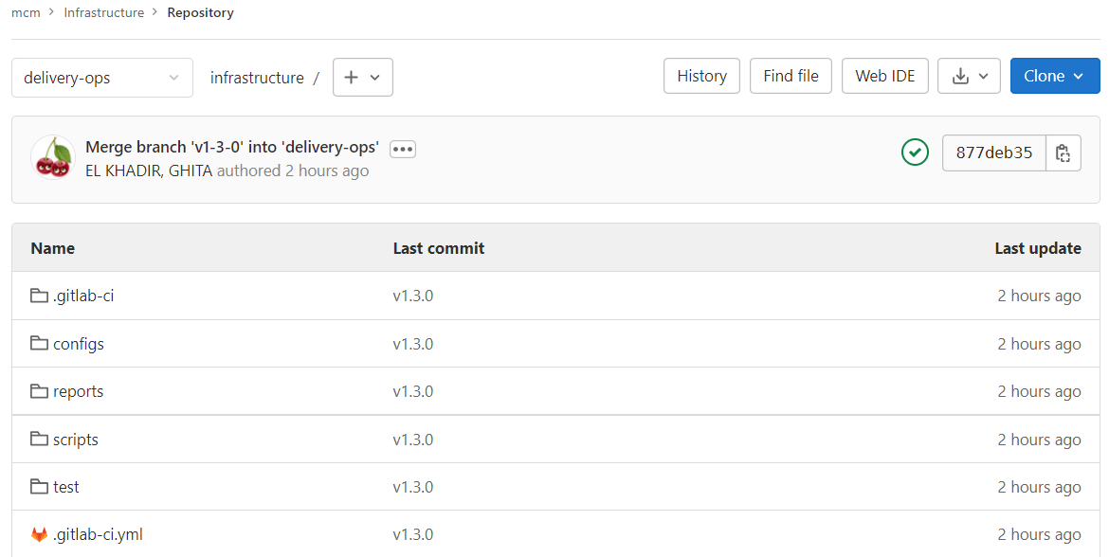

L’équipe Dev transmet dans les dossiers suivants :

* /configs : les fichiers variabilisés de configuration idp et bus
* /reports
  + Api-documentation : Extraction de l’openapi.json à visée des partenaires.
  + Integration-report : Rapport des tests d’intégrations exécutés sur testing
  + Smoke-report : Rapport des smoke tests exécutés sur testing
  + Functional-report : Rapport des tests fonctionnels exécutés sur testing (non fonctionnel pour l’instant)

Ces rapports permettent de témoigner que les évolutions fonctionnelles et techniques apportées par la release ont bien été validées.

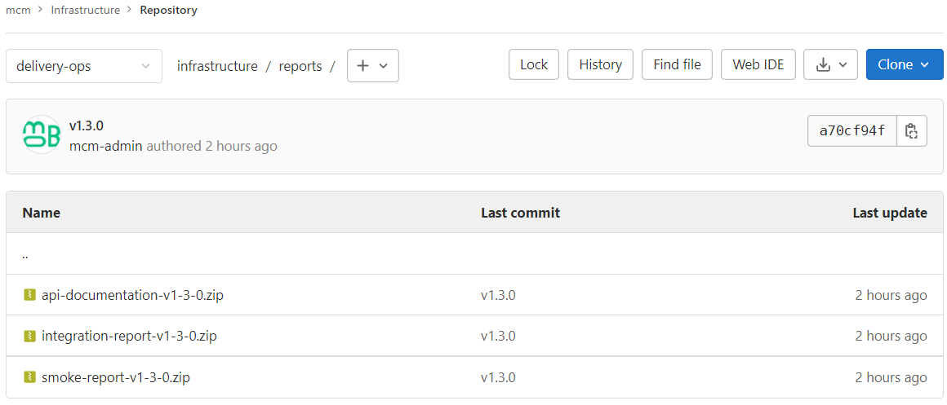

* /scripts : les scripts de bases de données
* /test : permet de lancer les smoke tests via les pipelines
* /.gitlab-ci : les fichiers yml des pipelines pour pprd/prod
  + 1. Helm Charts

Les packages helm sont disponibles dans le repository nexus Helm-charts. On trouve alors deux dossiers :

* platform-pprd
* platform-prod

Chacun de ces dossiers contiennent les packages pour la release. Seules les valeurs spécifiques à l’environnement diffèrent (helm values).

1. Approche DevOps

Le style d’architecture choisi — orienté microservices — conduit à un nombre important d’unités de déploiement. En outre, le passage à l’échelle implique une multiplication des instances/replicas. Par ailleurs, par rapport à une approche monolithique, le caractère distribué du système introduit de la complexité supplémentaire : les appels inter-services qui jusqu’ici étaient in-proc sont maintenant distants, visibles de l’extérieur. Ces appels sont par conséquent sensibles aux aléas du réseau et sont susceptibles d’échouer plus fréquemment.

Toutes ces raisons font qu’il est hautement désirable d’introduire certaines contre-mesures :

* Une stratégie de test appropriée devrait être mise en œuvre ; celle-ci requiert la capacité de créer de multiples environnements, à la demande ;
* Des patterns de stabilité tels que les timeouts, les circuit breakers, etc. devraient être implémentés ;
* Un monitoring de bout en bout devrait être implémenté afin d’identifier rapidement tous incident pendant l’exploitation ;
* L’environnement de production devrait utiliser les mêmes binaires que ceux de validation ; la structure de ces environnements devrait être identique ; la configuration devrait être réalisée au moyen de variables d’environnement ;
* Toutes les opérations de déploiement devraient être automatisées de façon à éviter les erreurs et pour pouvoir récupérer rapidement.

Des scripts sont communément utilisés pour automatiser les opérations de build, test et déploiement. Le principal inconvénient est qu’il s’agit d’une approche impérative qui impose à l’auteur des scripts de connaître l’état initial du système ainsi que toutes les opérations nécessaires pour atteindre l’état cible. Une attention particulière est alors requise pour s’assurer que ces scripts soient idempotents.

Dans le but de rendre le système le plus déterministe possible, nous préconisons d’éviter tout script impératif et de favoriser une approche déclarative. C’est la raison pour laquelle nous envisageons de recourir à Terraform et/ou Ansible pour toutes les taches bas niveau de déploiement et sur des manifestes Kubernetes pour le déploiement d’applications, sachant que ces technologies encouragent nativement un style déclaratif.

Une dernière qualité opérationnelle souhaitable est la capacité de conserver un historique de tous les déploiements et d’avoir la possibilité de revenir à un état antérieur si nécessaire. Malheureusement, ceci n’est pas proposé par Kubernetes. Une fois qu’un manifeste est soumis, l’orchestrateur ne se souvient plus de l’état précédent du cluster. De plus, les déploiements ne sont pas transactionnels et peuvent laisser le système dans un état imprévisible en cas de problème.

* 1. Introduction à GitOps

Le problème exposé ci-avant peut être résolu en adoptant une approche à 2 niveaux appelée « GitOps ». Ce concept peut être défini par la formule suivante :

Tout en tant que code + Configuration déclarative + Gestion de versions + Pull/Merge requests + Opérateur de réconciliation

=

Déploiement automatique dans Kubernetes



Figure 28 – Principes de GitOps

Source : <https://www.weave.works/blog/automate-kubernetes-with-gitops>

La première partie du flux de travail est une intégration continue classique : lorsque les développeurs soumettent des modifications de code dans le dépôt git, un pipeline de construction et d'intégration est automatiquement déclenché. Puisque nous construisons un système basé sur des microservices, le pipeline devrait produire des images de conteneurs stockées dans un référentiel d'images.

Le déploiement continu est géré par un outil spécial appelé Réconciliateur (Config Updater) : il est chargé de récupérer la dernière version des manifestes de déploiement, de les mettre à jour avec les versions d'image appropriées et de soumettre le résultat final dans un second dépôt git dédié aux opérations. Enfin, au lieu de pousser la configuration vers le paysage cible, un service dédié s'exécutant à l'intérieur du cluster Kubernetes est chargé d’extraire les manifestes de git et de les appliquer de manière transactionnelle.

* 1. Implémentation

Nous avons exposé au cours des paragraphes précédents l’approche que nous préconisons pour la chaîne de déploiement continu. Elle devrait présenter les caractéristiques suivantes :

* Recourir à l’Infrastructure as Code pour automatiser intégralement le déploiement de l’infrastructure aux couches applicatives.
* Faire de Git le point d’entrée unique pour la gestion de l’infrastructure et les déploiements applicatifs. Promouvoir les builds à l’aide des mécanismes de Pull/Merge Requests.
* Adopter un style purement déclaratif.
* Réserver un dépôt pour le code applicatif et un autre référentiel distinct pour l’infrastructure et la mise en production.
* Gérer l’état de Kubernetes à l’aide d’un opérateur déployé dans chaque cluster. L’opérateur surveille le dépôt Git approprié et répond aux événements pertinents (commits, pushs, tags).



Figure 29 – Approche DevOps : orientation GitOps

Le réconciliateur est déclenché par l'équipe de développement lorsqu'elle considère le seuil de qualité atteint. Cela peut être fait à partir d’une exécution du pipeline de build existante et réussie en lançant manuellement une tâche supplémentaire dédiée. Le réconciliateur ne pousse que les manifestes compilés et la configuration vers le dépôt Git réservé à l’infrastructure. Cela déclenche un déploiement immédiat dans le cluster de préproduction sans rien reconstruire. L’opérateur du cluster de préproduction extrait simplement les bonnes images du registre de conteneurs et crée les services décrits dans les manifestes.

Enfin, une opération manuelle est nécessaire pour provoquer le déploiement final dans l'environnement réel de production.

Nous préconisons l’emploi de GitLab qui fournit en un seul outil une expérience intégrée couvrant l’ensemble du cycle de développement.

Par ailleurs, nous recommandons également de mettre en place :

* 1 dépôt unique avec une seule branche pour la gestion des infrastructures.
* 1 dépôt unique pour l’ensemble du code applicatif. Organiser les modules dans une hiérarchie de dossier, selon une approche monorepo pour simplifier la gestion des dépendances.  
  Le pipeline doit être en conçu de sorte à construire et déployer uniquement les modules modifiés
  1. Pipelines de build et déploiement
     1. Inclusion dans le processus de livraison

Voir paragraphe « Processus de livraison ».

* + 1. Procédure de publication du code

Une publication du code est effectuée périodiquement, plusieurs étapes ont été définies pour mener à bien cette procédure.

Analyse SAST

Mise en place d’une analyse SAST (Static Application Security Testing) du code permettant de détecter les anomalies critiques/majeurs potentielles à corriger avant la mise en production du PMV et la publication du code. L’analyse a été effectuée en utilisant l’outil « [Fortify On Demand](https://emea.fortify.com/)», paramétré pour analyser la branche principale du projet.

L’analyse permet de remonter les vulnérabilités potentielles classées en 4 criticités : critiques, hautes, moyennes et faibles, comme le montre un tableau résultat exemple ci-dessous :

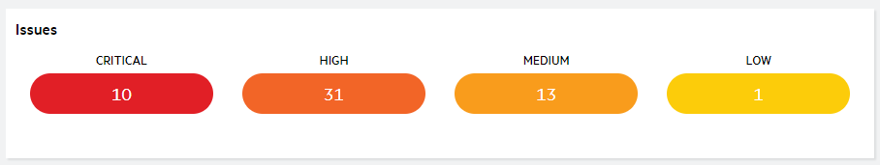

Ces vulnérabilités sont traitées au fur et à mesure en amont de chaque publication. Certaines restent en l’état car non applicables dans le contexte d’utilisation du projet.

Nettoyage de code

Le nettoyage du code est essentiel avant la publication de celui-ci. Plusieurs actions ont été identifiées :

* Déterminer le périmètre et les parties de code à publier.
* Nettoyer le code d’éventuels mots de passe et liens référencés en dur dans le code en utilisant des variables
* Vérifier les noms des variables, des fonctions et commentaires à traduire en anglais
* Vérifier le contenu des TU et des mocks.

Documentation

La documentation est l’un des points nécessaires à mettre en place avant de prévoir une publication.

Les documents tel que ce DAT, les cas d’utilisation, le guide de configuration et d’exploitation sont essentiels. Un répertoire *docs* a été créé afin de référencier tous ces documents importants.

Pipeline de publication

Lorsqu’une branche est livrée aux OPS, un tag est posé. La pipeline de build peut permettre la publication de code sur un repository GitHub dont les informations sont paramétrées dans les variables de CI/CD de GitLab.

Ainsi au lieu de lancer la pipeline de build c’est une pipeline de publication du code qui se déclenche. Une branche est créée sur le repository GitHub basé sur le nom du tag et une pull requête est ouverte.